Дополнительные методические материалы
к программе детского отдыха
"Военно-патриотический лагерь "ЮНАРМЕЕЦ"

Оглавление
Приложение 1 Планы-сетки для палаточных, стационарных лагерей и лагерей
дневного пребывания 3
Приложение 2 Планы занятий по основному блоку программы 23
Приложение 3 Формы мероприятий для подведения итогов дня 31
Приложение 4 Дополнительные материалы для организации мероприятий 35
Приложение 5 Игры 64
Приложение 6 Чем занять детей, если нет возможности выйти на улицу 75
Приложение 7 Песни и стихи 85
Приложение 8 Интересные факты 107
Приложение 9 Календарь знаменательных и памятных дат 133
Приложение 10 Фильмы и мультфильмы рекомендованные для просмотра 138
Приложение 11 Список рекомендованной литератур для чтения 140
Приложение 12 Рекомендации по материально-техническому обеспечению
программы 143
Приложение 13 Клятва юнармейца 147
Приложение 14 Правила по ношению форменной одежды, знаков различия, знаков отличия и иных геральдических знаков участниками
ВВПОД "ЮНАРМИЯ" 148
Приложение 15 Флаг юнармейского отряда ВВПОД "ЮНАРМИЯ" 157
Приложение 16 Программа подготовки вожатых к реализации программы 158
Приложение 17 Рекомендации к инфраструктуре организации отдыха и оздоровления 163

Приложение 1
План-сетка программы детского отдыха "Военно-патриотический лагерь "ЮНАРМЕЕЦ"
для палаточных лагерей на 7 дней
ДНИ | УТРО | ДЕНЬ | ВЕЧЕР
1  Орг. период | 09:00 ЗАЕЗД  09:00 – 10:00 Завтрак  10:00 – 11:00 Размещение  10:30 – 11:00 Инструктаж по технике безопасности  11:00 – 12:00 Игры на знакомство, командоформирование и выявление лидеров  12:00 – 13:00 Тропа доверия | 13:00 – 13:30 Обед  14:00 – 16:00 Тихий час  16:10 – 16:30 Полдник  16:30 – 17:30 Вводная игра "Проверка на прочность"  17:40 – 18:10 Хозяйственный сбор "Наши правила". Выдача юнармейской формы  18:10 – 19:00 Организационный сбор отряда. Входная диагностика | 19:00 – 19:30 Ужин  20:00 – 21:00 Огонёк знакомства "Секрет дружбы"  21:00 – 21:10 Второй ужин  21:10 – 21:30 Вечерняя прогулка и Вечерняя поверка.  21:30 – 22:00 Подведение итогов дня  22:00 – 22:30 Время личной гигиены  22:30 Отбой
2  Орг. период | 08:00 Подъём  08:05 – 08:20 Зарядка  08:20 – 08:40 Время личной гигиены  08:40 – 08:50 Утренний осмотр  09:00 – 09:30 Завтрак  09:30 – 09:40 Построение  09:40 – 10:10 Линейка открытия смены  10:10 – 10:15 Развод  10:15 – 10:55 Занятия по курсу №1  11:00 – 11:40 Занятия по курсу №2  11:20 – 12:00 Спортивные и подвижные игры / отрядная работа  12:00 – 13:00 Соревнования "Военизированная эстафета" | 13:00 – 13:30 Обед  14:00 – 16:00 Тихий час  16:10 – 16:30 Полдник  16:30 – 17:10 Занятие по курсу №3  17:15 – 17:55 Занятия по курсу №4  18:00 – 19:00 Спортивные и подвижные игры / подготовка видеоматериалов для конкурса "Видеовизитка" | 19:00 – 19:30 Ужин  20:00 – 21:00 Представление юнармейских отрядов (конкурс "Видеовизитка")  21:00 – 21:10 Второй ужин  21:10 – 21:30 Вечерняя прогулка и Вечерняя поверка.  21:30 – 22:00 Подведение итогов дня  22:00 – 22:30 Время личной гигиены  22:30 Отбой
3  Основной период | 08:00 Подъём  08:05 – 08:20 Зарядка  08:20 – 08:40 Время личной гигиены  08:40 – 08:50 Утренний осмотр  09:00 – 09:30 Завтрак  09:30 – 09:40 Построение  09:40 – 09:45 Развод  09:45 – 10:25 Занятия по курсу №1  10:30 – 11:10 Занятия по курсу №2  12:00 – 13:00 Соревнование "Огневой рубеж" | 13:00 – 13:30 Обед  14:00 – 16:00 Тихий час  16:10 – 16:30 Полдник  16:30 – 17:10 Занятие по курсу №3  17:15 – 17:55 Занятия по курсу №4  18:00 – 19:00 Спортивные и подвижные игры / отрядная работа | 19:00 – 19:30 Ужин  20:00 – 21:00 Интеллектуальная игра "Ратные страницы истории Отечества"  21:00 – 21:10 Второй ужин  21:10 – 21:30 Вечерняя прогулка и Вечерняя поверка.  21:30 – 22:00 Подведение итогов дня  22:00 – 22:30 Время личной гигиены  22:30 Отбой
4  Основной период | 08:00 Подъём  08:05 – 08:20 Зарядка  08:20 – 08:40 Время личной гигиены  08:40 – 08:50 Утренний осмотр  09:00 – 09:30 Завтрак  09:30 – 09:40 Построение  09:40 – 09:45 Развод  09:45 – 10:25 Занятия по курсу №1  10:30 – 11:10 Занятия по курсу №2  11:20 – 12:00 Спортивные и подвижные игры / отрядная работа  12:00 – 13:00 Полоса препятствий | 13:00 – 13:30 Обед  14:00 – 16:00 Тихий час  16:10 – 16:30 Полдник  16:30 – 17:10 Занятие по курсу №3  17:15 – 17:55 Занятия по курсу №4  18:00 – 19:00 Турнир лидеров "Один за всех" | 19:00 – 19:30 Ужин  20:00 – 21:00 Конкурсно-развлекательная программа "Мы вместе"  21:00 – 21:10 Второй ужин  21:10 – 21:30 Вечерняя прогулка и Вечерняя поверка.  21:30 – 22:00 Подведение итогов дня  22:00 – 22:30 Время личной гигиены  22:30 Отбой
5  Основной период | 08:00 Подъём  08:05 – 08:20 Зарядка  08:20 – 08:40 Время личной гигиены  08:40 – 08:50 Утренний осмотр  09:00 – 09:30 Завтрак  09:30 – 09:40 Построение  09:40 – 09:45 Развод  09:45 – 10:25 Занятия по курсу №1  10:30 – 11:10 Занятия по курсу №2  11:20 – 12:00 Спортивные и подвижные игры / отрядная работа  12:00 – 13:00 Конкурс "Статен в строю, силен в бою" | 13:00 – 13:30 Обед  14:00 – 16:00 Тихий час  16:10 – 16:30 Полдник  16:30 – 17:10 Занятие по курсу №3  17:15 – 17:55 Занятия по курсу №4  18:00 – 19:00 Тактическая игра на местности "Дорога победителей" | 19:00 – 19:30 Ужин  20:00 – 21:00 Дискотека / просмотр кинофильма  21:00 – 21:10 Второй ужин  21:10 – 21:30 Вечерняя прогулка и Вечерняя поверка.  21:30 – 22:00 Подведение итогов дня  22:00 – 22:30 Время личной гигиены  22:30 Отбой
6  Основной период | 08:00 Подъём  08:05 – 08:20 Зарядка  08:20 – 08:40 Время личной гигиены  08:40 – 08:50 Утренний осмотр  09:00 – 09:30 Завтрак  09:30 – 09:40 Построение  09:40 – 09:45 Развод  10:00 – 12:00 Парад юнармейских отрядов. Церемония награждения участников смены. Торжественная церемония приема новых участников в юнармейцы  12:00 – 12:50 Спортивные и подвижные игры / отрядная работа | 13:00 – 14:00 Обед  14:00 – 16:00 Тихий час  16:00 – 16:30 Полдник  16:30 – 17:30 Итоговые сборы. Выходная диагностика  17:30 – 18:00 Отрядная работа, настольные игры  18:00 – 19:00 Линейка Закрытия Смены | 19:00 – 19:30 Ужин  20:00 – 21:00 Прощальный вечер "До свидания лагерь __________"  21:00 – 21:10 Второй ужин  21:10 – 21:30 Вечерняя прогулка и Вечерняя поверка.  21:30 – 22:00 Подведение итогов дня  22:00 – 22:30 Время личной гигиены  22:30 Отбой
7  Итоговый период | 08:00 Подъём  08:05 – 08:20 Зарядка  08:20 – 08:40 Время личной гигиены  08:40 – 08:50 Утренний осмотр  09:00 – 09:30 Завтрак  09:30 – 09:40 Построение  10:00 – 10:30 Уборка в комнатах  10:30 – 11:30 Сбор вещей  11:30 – 13:00 Акция "Почтовый конверт" и операция "Чемодан" | 13:00 – 14:00 Обед  РАЗЪЕЗД
____________________________________________________________________________________________
Обратить внимание на праздничные и памятные даты, которые выпадают в течение смены (смотри приложение 9)
Сделать особый акцент на следующих датах:
1 июня – Международный день защиты детей.
12 июня – День России.
22 июня – День памяти и скорби.
22 августа – День Государственного флага России.

План-сетка программы детского отдыха "Военно-патриотический лагерь "ЮНАРМЕЕЦ"
для стационарных лагерей на 14 дней
ДНИ | УТРО | ДЕНЬ | ВЕЧЕР
1  Орг. период | 07:00 ЗАЕЗД  09:00 – 10:00 Завтрак  10:00 – 11:00 Размещение  11:00 – 11:30 Инструктаж по технике безопасности  11:30 – 12:00 Игры на знакомство, командоформирование и выявление лидеров  12:00 – 13:00 Разведка лагеря | 13:00 – 13:30 Обед  14:00 – 16:00 Тихий час  16:10 – 16:30 Полдник  16:35 – 17:30 Тропа доверия  17:40 – 18:10 Хозяйственный сбор "Наши правила". Выдача юнармейской формы  18:10 – 19:00 Организационный сбор отряда. Входная диагностика | 19:00 – 19:30 Ужин  20:00 – 21:00 Огонёк знакомства "Секрет дружбы"  21:00 – 21:10 Второй ужин  21:10 – 21:30 Вечерняя прогулка и Вечерняя поверка.  21:30 – 22:00 Подведение итогов дня  22:00 – 22:30 Время личной гигиены  22:30 Отбой
2  Орг. период | 08:00 Подъём  08:05 – 08:20 Зарядка  08:20 – 08:40 Время личной гигиены  08:40 – 08:50 Утренний осмотр  09:00 – 09:30 Завтрак  09:30 – 09:40 Построение  09:40 – 10:10 Линейка открытия смены  10:10 – 10:15 Развод  10:15 – 10:55 Занятия по курсу №1  11:00 – 11:40 Занятия по курсу №2  11:45 – 13:00 Подготовка видеоматериалов для конкурса "Видеовизитка" | 13:00 – 13:30 Обед  14:00 – 16:00 Тихий час  16:10 – 16:30 Полдник  16:30 – 17:10 Занятие по курсу №3  17:15 – 17:55 Занятия по курсу №4  18:00 – 19:00 Вводная игра "Проверка на прочность" | 19:00 – 19:30 Ужин  20:00 – 21:00 Представление юнармейских отрядов (конкурс "Видеовизитка")  21:00 – 21:10 Второй ужин  21:10 – 21:30 Вечерняя прогулка и Вечерняя поверка.  21:30 – 22:00 Подведение итогов дня  22:00 – 22:30 Время личной гигиены  22:30 Отбой
3  Орг. период | 08:00 Подъём  08:05 – 08:20 Зарядка  08:20 – 08:40 Время личной гигиены  08:40 – 08:50 Утренний осмотр  09:00 – 09:30 Завтрак  09:30 – 09:40 Построение  09:40 – 09:45 Развод  09:45 – 10:25 Занятия по курсу №1  10:30 – 11:10 Занятия по курсу №2  11:15 – 13:00 Бассейн / пляж / спортивные и подвижные игры / отрядная работа | 13:00 – 13:30 Обед  14:00 – 16:00 Тихий час  16:10 – 16:30 Полдник  16:30 – 17:10 Занятие по курсу №3  17:15 – 17:55 Занятия по курсу №4  18:00 – 19:00 Спортивные и подвижные игры / отрядная работа / зачёт | 19:00 – 19:30 Ужин  20:00 – 21:00 Интеллектуальная игра "Ратные страницы истории Отечества"  21:00 – 21:10 Второй ужин  21:10 – 21:30 Вечерняя прогулка и Вечерняя поверка.  21:30 – 22:00 Подведение итогов дня  22:00 – 22:30 Время личной гигиены  22:30 Отбой
4  Основной период | 08:00 Подъём  08:05 – 08:20 Зарядка  08:20 – 08:40 Время личной гигиены  08:40 – 08:50 Утренний осмотр  09:00 – 09:30 Завтрак  09:30 – 09:40 Построение  09:40 – 09:45 Развод  10:00 – 11:00 Полоса препятствий  11:20 – 13:00 Бассейн / пляж / спортивные и подвижные игры / отрядная работа | 13:00 – 13:30 Обед  14:00 – 16:00 Тихий час  16:10 – 16:30 Полдник  16:30 – 17:10 Занятие по курсу №3  17:15 – 17:55 Занятия по курсу №4  18:00 – 19:00 Спортивные и подвижные игры / отрядная работа / зачёт | 19:00 – 19:30 Ужин  20:00 – 21:00 Дискотека / Просмотр кинофильма  21:00 – 21:10 Второй ужин  21:10 – 21:30 Вечерняя прогулка и Вечерняя поверка.  21:30 – 22:00 Подведение итогов дня  22:00 – 22:30 Время личной гигиены  22:30 Отбой
5  Основной период | 08:00 Подъём  08:05 – 08:20 Зарядка  08:20 – 08:40 Время личной гигиены  08:40 – 08:50 Утренний осмотр  09:00 – 09:30 Завтрак  09:30 – 09:40 Построение  09:40 – 09:45 Развод  09:45 – 10:25 Занятия по курсу №1  10:30 – 11:10 Занятия по курсу №2  11:20 – 12:00 Спортивные и подвижные игры / отрядная работа  12:00 – 13:00 Соревнования "Огневой рубеж" | 13:00 – 13:30 Обед  14:00 – 16:00 Тихий час  16:10 – 16:30 Полдник  16:30 – 17:10 Занятие по курсу №3  17:15 – 17:55 Занятия по курсу №4  18:00 – 19:00 Спортивные и подвижные игры / подготовка к мероприятию / зачёт | 19:00 – 19:30 Ужин  20:00 – 21:00 Патриотический вечер "Сына Отечества"  21:00 – 21:10 Второй ужин  21:10 – 21:30 Вечерняя прогулка и Вечерняя поверка.  21:30 – 22:00 Подведение итогов дня  22:00 – 22:30 Время личной гигиены  22:30 Отбой
6  Основной период | 08:00 Подъём  08:05 – 08:20 Зарядка  08:20 – 08:40 Время личной гигиены  08:40 – 08:50 Утренний осмотр  09:00 – 09:30 Завтрак  09:30 – 09:40 Построение  09:40 – 09:45 Развод  09:45 – 10:25 Занятия по курсу №1  10:30 – 11:10 Занятия по курсу №2  11:20 – 13:00 Бассейн / пляж / спортивные и подвижные игры / отрядная работа | 13:00 – 13:30 Обед  14:00 – 16:00 Тихий час  16:10 – 16:30 Полдник  16:30 – 17:10 Занятие по курсу №3  17:15 – 17:55 Занятия по курсу №4  18:00 – 19:00 Спортивные и подвижные игры / отрядная работа / зачёт | 19:00 – 19:30 Ужин  20:00 – 21:00 Интеллектуальная битва "Сила ума"  21:00 – 21:10 Второй ужин  21:10 – 21:30 Вечерняя прогулка и Вечерняя поверка.  21:30 – 22:00 Подведение итогов дня  22:00 – 22:30 Время личной гигиены  22:30 Отбой
7  Основной период | 08:00 Подъём  08:05 – 08:20 Зарядка  08:20 – 08:40 Время личной гигиены  08:40 – 08:50 Утренний осмотр  09:00 – 09:30 Завтрак  09:30 – 09:40 Построение  09:40 – 09:45 Развод  09:45 – 13:00 Экскурсия в воинскую часть | 13:00 – 13:30 Обед  14:00 – 16:00 Тихий час  16:10 – 16:30 Полдник  16:30 – 17:10 Занятие по курсу №3  17:15 – 17:55 Занятия по курсу №4  18:00 – 19:00 Спортивные и подвижные игры / подготовка к мероприятию / зачёт | 19:00 – 19:30 Ужин  20:00 – 21:00 Юнармейский бал  21:00 – 21:10 Второй ужин  21:10 – 21:30 Вечерняя прогулка и Вечерняя поверка.  21:30 – 22:00 Подведение итогов дня  22:00 – 22:30 Время личной гигиены  22:30 Отбой
8  Основной период | 08:00 Подъём  08:05 – 08:20 Зарядка  08:20 – 08:40 Время личной гигиены  08:40 – 08:50 Утренний осмотр  09:00 – 09:30 Завтрак  09:30 – 09:40 Построение  09:40 – 09:45 Развод  09:45 – 10:25 Занятия по курсу №1  10:30 – 11:10 Занятия по курсу №2  11:20 – 12:00 Спортивные и подвижные игры / отрядная работа  12:00 – 13:00 Соревнования "Военизированная эстафета" | 13:00 – 13:30 Обед  14:00 – 16:00 Тихий час  16:10 – 16:30 Полдник  16:30 – 17:10 Занятие по курсу №3  17:15 – 17:55 Занятия по курсу №4  18:00 – 19:00 Спортивные и подвижные игры / отрядная работа / зачёт | 19:00 – 19:30 Ужин  20:00 – 21:00 Вечер памяти "От героев былых времен…"  21:00 – 21:10 Второй ужин  21:10 – 21:30 Вечерняя прогулка и Вечерняя поверка.  21:30 – 22:00 Подведение итогов дня  22:00 – 22:30 Время личной гигиены  22:30 Отбой
9  Основной период | 08:00 Подъём  08:05 – 08:20 Зарядка  08:20 – 08:40 Время личной гигиены  08:40 – 08:50 Утренний осмотр  09:00 – 09:30 Завтрак  09:30 – 09:40 Построение  09:40 – 09:45 Развод  09:45 – 10:25 Занятия по курсу №1  10:30 – 11:10 Занятия по курсу №2  11:20 – 13:00 Бассейн / пляж / спортивные и подвижные игры / отрядная работа / подготовка к мероприятию | 13:00 – 13:30 Обед  14:00 – 16:00 Тихий час  16:10 – 16:30 Полдник  16:30 – 17:10 Занятие по курсу №3  17:15 – 17:55 Занятия по курсу №4  18:00 – 19:00 Спортивные и подвижные игры / отрядная работа / подготовка к мероприятию / зачёт | 19:00 – 19:30 Ужин  20:00 – 21:00 Стартин "В ритме танца"  21:00 – 21:10 Второй ужин  21:10 – 21:30 Вечерняя прогулка и Вечерняя поверка.  21:30 – 22:00 Подведение итогов дня  22:00 – 22:30 Время личной гигиены  22:30 Отбой
10  Основной период | 08:00 Подъём  08:05 – 08:20 Зарядка  08:20 – 08:40 Время личной гигиены  08:40 – 08:50 Утренний осмотр  09:00 – 09:30 Завтрак  09:30 – 09:40 Построение  09:40 – 09:45 Развод  09:45 – 10:25 Занятия по курсу №1  10:30 – 11:10 Занятия по курсу №2  11:20 – 13:00 Бассейн / пляж / спортивные и подвижные игры / отрядная работа | 13:00 – 13:30 Обед  14:00 – 16:00 Тихий час  16:10 – 16:30 Полдник  16:30 – 18:00 Турнир лидеров "Один за всех"  18:00 – 19:30 Спортивные и подвижные игры / отрядная работа / зачёт | 19:00 – 19:30 Ужин  20:00 – 21:00 Конкурсно-развлекательная программа "Мы вместе"  21:00 – 21:10 Второй ужин  21:10 – 21:30 Вечерняя прогулка и Вечерняя поверка.  21:30 – 22:00 Подведение итогов дня  22:00 – 22:30 Время личной гигиены  22:30 Отбой
11  Основной период | 08:00 Подъём  08:05 – 08:20 Зарядка  08:20 – 08:40 Время личной гигиены  08:40 – 08:50 Утренний осмотр  09:00 – 09:30 Завтрак  09:30 – 09:40 Построение  09:40 – 09:45 Развод  09:45 – 10:25 Занятия по курсу №1  10:30 – 11:10 Занятия по курсу №2  11:20 – 12:00 Спортивные и подвижные игры / отрядная работа  12:00 – 13:00 Конкурс "Статен в строю, силен в бою" | 13:00 – 13:30 Обед  14:00 – 16:00 Тихий час  16:10 – 16:30 Полдник  16:30 – 17:10 Занятие по курсу №3  17:15 – 17:55 Занятия по курсу №4  18:00 – 19:00 Спортивные и подвижные игры / подготовка к мероприятию / зачёт | 19:00 – 19:30 Ужин  20:00 – 21:00 Музыкально-игровой час "Фанфары трубят"  21:00 – 21:10 Второй ужин  21:10 – 21:30 Вечерняя прогулка и Вечерняя поверка.  21:30 – 22:00 Подведение итогов дня  22:00 – 22:30 Время личной гигиены  22:30 Отбой
12  Основной период | 08:00 Подъём  08:05 – 08:20 Зарядка  08:20 – 08:40 Время личной гигиены  08:40 – 08:50 Утренний осмотр  09:00 – 09:30 Завтрак  09:30 – 09:40 Построение  09:40 – 09:45 Развод  09:45 – 10:25 Занятия по курсу №1  10:30 – 11:10 Занятия по курсу №2  11:20 – 13:00 Бассейн / пляж / спортивные и подвижные игры / отрядная работа / подготовка к мероприятию | 13:00 – 13:30 Обед  14:00 – 16:00 Тихий час  16:10 – 16:30 Полдник  16:30 – 18:00 Тактическая игра на местности "Дорога победителей"  18:00 – 19:00 Спортивные и подвижные игры / отрядная работа / зачёт | 19:00 – 19:30 Ужин  20:00 – 21:00 Дискотека / просмотр кинофильма  21:00 – 21:10 Второй ужин  21:10 – 21:30 Вечерняя прогулка и Вечерняя поверка.  21:30 – 22:00 Подведение итогов дня  22:00 – 22:30 Время личной гигиены  22:30 Отбой
13  Итоговый период | 08:00 Подъём  08:05 – 08:20 Зарядка  08:20 – 08:40 Время личной гигиены  08:40 – 08:50 Утренний осмотр  09:00 – 09:30 Завтрак  09:30 – 09:40 Построение  09:40 – 09:45 Развод  10:00 – 12:00 Парад юнармейских отрядов. Церемония награждения участников смены. Торжественная церемония приема новых участников в юнармейцы  12:00 – 12:50 Спортивные и подвижные игры / отрядная работа | 13:00 – 14:00 Обед  14:00 – 16:00 Тихий час  16:00 – 16:30 Полдник  16:30 – 17:30 Итоговые сборы. Выходная диагностика  17:30 – 18:00 Отрядная работа, настольные игры  18:00 – 19:00 Линейка Закрытия Смены | 19:00 – 19:30 Ужин  20:00 – 21:00 Прощальный вечер "До свидания лагерь __________"  21:00 – 21:10 Второй ужин  21:10 – 21:30 Вечерняя прогулка и Вечерняя поверка.  21:30 – 22:00 Подведение итогов дня  22:00 – 22:30 Время личной гигиены  22:30 Отбой
14  Итоговый период | 08:00 Подъём  08:05 – 08:20 Зарядка  08:20 – 08:40 Время личной гигиены  08:40 – 08:50 Утренний осмотр  09:00 – 09:30 Завтрак  09:30 – 09:40 Построение  10:00 – 10:30 Уборка в комнатах  10:30 – 11:30 Сбор вещей  11:30 – 13:00 Акция "Почтовый конверт" и операция "Чемодан" | 13:00 – 14:00 Обед  РАЗЪЕЗД
____________________________________________________________________________________________
Обратить внимание на праздничные и памятные даты, которые выпадают в течение смены (смотри приложение 9)
Сделать особый акцент на следующих датах:
1 июня – Международный день защиты детей.
12 июня – День России.
22 июня – День памяти и скорби.
22 августа – День Государственного флага России.

План-сетка программы детского отдыха "Военно-патриотический лагерь "ЮНАРМЕЕЦ"
для лагерей дневного пребывания на 15 дней
ДНИ | УТРО | ДЕНЬ
1  Орг. период | 08:00 – 08:10 Сбор детей  08:10 – 08:25 Зарядка  08:30 – 08:50 Утренний осмотр. Выдача юнармейской формы  09:00 – 09:30 Завтрак  09:40 – 09:50 Построение  09:50 – 10:40 Линейка открытия смены  10:45 – 11:25 Занятия по курсу №1  11:30 – 12:00 Игры на знакомство, командоформирование и выявление лидеров  12:10 – 13:00 Тропа доверия | 13:00 – 13:30 Обед  14:00 – 16:00 Тихий час  16:10 – 16:30 Полдник  16:35 – 17:15 Занятие по курсу №2  17:20 – 17:30 Входная диагностика  17:35 – 18:00 Игры на знакомство и командоформирование, отрядная работа  18:00 Уход домой
2  Орг. период | 08:00 – 08:10 Сбор детей  08:10 – 08:25 Зарядка  08:30 – 08:50 Утренний осмотр  09:00 – 09:30 Завтрак  09:40 – 09:50 Построение  09:50 – 09:55 Развод  10:00 – 10:40 Занятия по курсу №3  10:40 – 11:30 Игры на закрепление знакомства, и командоформирование  11:30 – 13:00 Спортивные и подвижные игры / кружки / экскурсия / отрядная работа / подготовка видеоматериалов для конкурса "Видеовизитка" | 13:00 – 13:30 Обед  14:00 – 16:00 Тихий час  16:10 – 16:30 Полдник  16:35 – 17:15 Занятие по курсу №4  17:20 – 18:00 Вводная игра "Проверка на прочность"  18:00 Уход домой
3  Орг. период | 08:00 – 08:10 Сбор детей  08:10 – 08:25 Зарядка  08:30 – 08:50 Утренний осмотр  09:00 – 09:30 Завтрак  09:40 – 09:50 Построение  09:50 – 09:55 Развод  10:00 – 10:40 Занятия по курсу №1  10:45 – 13:00 Спортивные и подвижные игры / кружки / экскурсия / отрядная работа / подготовка видеоматериалов для конкурса "Видеовизитка" | 13:00 – 13:30 Обед  14:00 – 16:00 Тихий час  16:10 – 16:30 Полдник  16:35 – 17:15 Занятие по курсу №2  17:20 – 18:00 Представление юнармейских отрядов (конкурс "Видеовизитка")  18:00 Уход домой
4  Основной период | 08:00 – 08:10 Сбор детей  08:10 – 08:25 Зарядка  08:30 – 08:50 Утренний осмотр  09:00 – 09:30 Завтрак  09:40 – 09:50 Построение  09:50 – 09:55 Развод  10:00 – 11:00 Полоса препятствий  11:10 – 13:00 Спортивные и подвижные игры / кружки / экскурсия / отрядная работа / зачёт | 13:00 – 13:30 Обед  14:00 – 16:00 Тихий час  16:10 – 16:30 Полдник  16:30 – 17:10 Занятие по курсу №3  17:15 – 17:55 Занятия по курсу №4  18:00 Уход домой
5  Основной период | 08:00 – 08:10 Сбор детей  08:10 – 08:25 Зарядка  08:30 – 08:50 Утренний осмотр  09:00 – 09:30 Завтрак  09:40 – 09:50 Построение  09:50 – 09:55 Развод  10:00 – 10:40 Занятия по курсу №1  10:45 – 12:00 Спортивные и подвижные игры / кружки / экскурсия / отрядная работа / зачёт  12:10 – 12:50 Занятие по курсу №2 | 13:00 – 13:30 Обед  14:00 – 16:00 Тихий час  16:10 – 16:30 Полдник  16:35 – 17:35 Соревнования "Огневой рубеж"  17:45 – 18:00 Спортивные и подвижные игры  18:00 Уход домой
6  Основной период | 08:00 – 08:10 Сбор детей  08:10 – 08:25 Зарядка  08:30 – 08:50 Утренний осмотр  09:00 – 09:30 Завтрак  09:40 – 09:50 Построение  09:50 – 09:55 Развод  10:00 – 11:00 Интеллектуальная битва "Сила ума"  11:10 – 13:00 Спортивные и подвижные игры / кружки / экскурсия / отрядная работа / зачёт | 13:00 – 13:30 Обед  14:00 – 16:00 Тихий час  16:10 – 16:30 Полдник  16:30 – 17:10 Занятие по курсу №3  17:15 – 17:55 Занятия по курсу №4  18:00 Уход домой
7  Основной период | 08:00 – 08:10 Сбор детей  08:10 – 08:25 Зарядка  08:30 – 08:50 Утренний осмотр  09:00 – 09:30 Завтрак  09:40 – 09:50 Построение  09:50 – 09:55 Развод  10:00 – 10:40 Занятия по курсу №1  10:45 – 12:00 Спортивные и подвижные игры / кружки / экскурсия / отрядная работа / зачёт  12:10 – 12:50 Занятие по курсу №2 | 13:00 – 13:30 Обед  14:00 – 16:00 Тихий час  16:10 – 16:30 Полдник  16:35 – 17:35 Юнармейский бал  17:45 – 18:00 Спортивные и подвижные игры  18:00 Уход домой
8  Основной период | 08:00 – 08:10 Сбор детей  08:10 – 08:25 Зарядка  08:30 – 08:50 Утренний осмотр  09:00 – 09:30 Завтрак  09:40 – 09:50 Построение  09:50 – 09:55 Развод  10:00 – 11:00 Соревнования "Военизированная эстафета"  11:10 – 13:00 Спортивные и подвижные игры / кружки / экскурсия / отрядная работа / зачёт | 13:00 – 13:30 Обед  14:00 – 16:00 Тихий час  16:10 – 16:30 Полдник  16:30 – 17:10 Занятие по курсу №3  17:15 – 17:55 Занятия по курсу №4  18:00 Уход домой
9  Основной период | 08:00 – 08:10 Сбор детей  08:10 – 08:25 Зарядка  08:30 – 08:50 Утренний осмотр  09:00 – 09:30 Завтрак  09:40 – 09:50 Построение  09:50 – 09:55 Развод  10:00 – 10:40 Занятия по курсу №1  10:45 – 12:00 Спортивные и подвижные игры / кружки / экскурсия / отрядная работа / зачёт  12:10 – 12:50 Занятие по курсу №2 | 13:00 – 13:30 Обед  14:00 – 16:00 Тихий час  16:10 – 16:30 Полдник  16:35 – 17:35 Стартин "В ритме танца"  17:45 – 18:00 Спортивные и подвижные игры  18:00 Уход домой
10  Основной период | 08:00 – 08:10 Сбор детей  08:10 – 08:25 Зарядка  08:30 – 08:50 Утренний осмотр  09:00 – 09:30 Завтрак  09:40 – 09:50 Построение  09:50 – 09:55 Развод  10:00 – 10:40 Занятия по курсу №3  10:45 – 12:00 Спортивные и подвижные игры / кружки / экскурсия / отрядная работа / зачёт  12:10 – 12:50 Занятие по курсу №4 | 13:00 – 13:30 Обед  14:00 – 16:00 Тихий час  16:10 – 16:30 Полдник  16:35 – 17:35 Турнир лидеров "Один за всех"  17:35 – 18:00 Подвижные игры  18:00 Уход домой
11  Основной период | 08:00 – 08:10 Сбор детей  08:10 – 08:25 Зарядка  08:30 – 08:50 Утренний осмотр  09:00 – 09:30 Завтрак  09:40 – 09:50 Построение  09:50 – 09:55 Развод  10:00 – 11:00 Интеллектуальная игра "Ратные страницы истории Отечества"  11:10 – 13:00 Спортивные и подвижные игры / кружки / экскурсия / отрядная работа / зачёт | 13:00 – 13:30 Обед  14:00 – 16:00 Тихий час  16:10 – 16:30 Полдник  16:30 – 17:10 Занятие по курсу №1  17:15 – 17:55 Занятия по курсу №2  18:00 Уход домой
12  Основной период | 08:00 – 08:10 Сбор детей  08:10 – 08:25 Зарядка  08:30 – 08:50 Утренний осмотр  09:00 – 09:30 Завтрак  09:40 – 09:50 Построение  09:50 – 09:55 Развод  10:00 – 10:40 Занятия по курсу №3  10:45 – 12:00 Спортивные и подвижные игры / кружки / экскурсия / отрядная работа / зачёт  12:10 – 12:50 Занятие по курсу №4 | 13:00 – 13:30 Обед  14:00 – 16:00 Тихий час  16:10 – 16:30 Полдник  16:35 – 17:35 Конкурс "Статен в строю, силен в бою"  17:45 – 18:00 Спортивные и подвижные игры  18:00 Уход домой
13  Основной период | 08:00 – 08:10 Сбор детей  08:10 – 08:25 Зарядка  08:30 – 08:50 Утренний осмотр  09:00 – 09:30 Завтрак  09:40 – 09:50 Построение  09:50 – 09:55 Развод  10:00 – 13:00 Экскурсия в воинскую часть | 13:00 – 13:30 Обед  14:00 – 16:00 Тихий час  16:10 – 16:30 Полдник  16:30 – 17:10 Занятие по курсу №1  17:15 – 17:55 Занятия по курсу №2  18:00 Уход домой
14  Итоговый период | 08:00 – 08:10 Сбор детей  08:05 – 08:20 Зарядка  08:30 – 08:50 Утренний осмотр  09:00 – 09:30 Завтрак  09:40 – 09:50 Построение  10:00 – 12:00 Тактическая игра на местности "Дорога победителей"  12:10 – 12:50 Выходная диагностика | 13:00 – 13:30 Обед  14:00 – 16:00 Тихий час  16:10 – 16:30 Полдник  16:35 – 18:00 Парад юнармейских отрядов.  Церемония награждения участников смены.  Торжественная церемония приема новых участников в юнармейцы  18:00 Уход домой
15  Итоговый период | 08:00 – 08:10 Сбор детей  08:05 – 08:20 Зарядка  08:30 – 08:50 Утренний осмотр  09:00 – 09:30 Завтрак  09:40 – 09:50 Построение  10:00 – 10:30 Линейка Закрытия Смены.  10:30 – 12:50 Спортивные и подвижные игры / кружки | 13:00 – 14:00 Обед  14:00 – 16:00 Тихий час  16:10 – 16:30 Полдник  16:35 – 17:55 Спортивные и подвижные игры  18:00 Уход домой
____________________________________________________________________________________________
Обратить внимание на праздничные и памятные даты, которые выпадают в течение смены (смотри приложение 9)
Сделать особый акцент на следующих датах:
1 июня – Международный день защиты детей.
12 июня – День России.
22 июня – День памяти и скорби.
22 августа – День Государственного флага России.

План-сетка программы детского отдыха "Военно-патриотический лагерь "ЮНАРМЕЕЦ"
для лагерей дневного пребывания на 21 день
ДНИ | УТРО | ДЕНЬ
1  Орг. период | 08:00 – 08:10 Сбор детей  08:10 – 08:25 Зарядка  08:30 – 08:50 Утренний осмотр. Выдача юнармейской формы  09:00 – 09:30 Завтрак  09:40 – 09:50 Построение  09:50 – 10:20 Линейка открытия смены  10:25 – 11:05 Занятия по курсу №1  11:10 – 12:00 Игры на знакомство, командоформирование и выявление лидеров  12:10 – 13:00 Тропа доверия | 13:00 – 13:30 Обед  14:00 – 16:00 Тихий час  16:10 – 16:30 Полдник  16:35 – 17:15 Занятие по курсу №2  17:20 – 17:30 Входная диагностика  17:35 – 18:00 Игры на знакомство и командоформирование, отрядная работа  18:00 Уход домой
2  Орг. период | 08:00 – 08:10 Сбор детей  08:10 – 08:25 Зарядка  08:30 – 08:50 Утренний осмотр  09:00 – 09:30 Завтрак  09:40 – 09:50 Построение  09:50 – 09:55 Развод  10:00 – 10:30 Игры на закрепление знакомства, и командоформирование  10:40 – 11:20 Занятия по курсу №3  11:30 – 13:00 Спортивные и подвижные игры / кружки / экскурсия / отрядная работа / подготовка видеоматериалов для конкурса "Видеовизитка" | 13:00 – 13:30 Обед  14:00 – 16:00 Тихий час  16:10 – 16:30 Полдник  16:35 – 17:15 Занятие по курсу №4  17:20 – 18:00 Вводная игра "Проверка на прочность"  18:00 Уход домой
3  Орг. период | 08:00 – 08:10 Сбор детей  08:10 – 08:25 Зарядка  08:30 – 08:50 Утренний осмотр  09:00 – 09:30 Завтрак  09:40 – 09:50 Построение  09:50 – 09:55 Развод  10:00 – 10:40 Занятия по курсу №1  10:45 – 12:00 Спортивные и подвижные игры / кружки / экскурсия / отрядная работа / подготовка видеоматериалов для конкурса "Видеовизитка" | 13:00 – 13:30 Обед  14:00 – 16:00 Тихий час  16:10 – 16:30 Полдник  16:35 – 17:15 Занятие по курсу №2  17:20 – 18:00 Представление юнармейских отрядов (конкурс "Видеовизитка")  18:00 Уход домой
4  Основной период | 08:00 – 08:10 Сбор детей  08:10 – 08:25 Зарядка  08:30 – 08:50 Утренний осмотр  09:00 – 09:30 Завтрак  09:40 – 09:50 Построение  09:50 – 09:55 Развод  10:00 – 10:40 Занятия по курсу №3  10:45 – 13:00 Спортивные и подвижные игры / кружки / экскурсия / отрядная работа / зачёт | 13:00 – 13:30 Обед  14:00 – 16:00 Тихий час  16:10 – 16:30 Полдник  16:35 – 17:15 Занятие по курсу №4  17:20 – 18:00 Интеллектуальная игра "Ратные страницы истории Отечества"  18:00 Уход домой
5  Основной период | 08:00 – 08:10 Сбор детей  08:10 – 08:25 Зарядка  08:30 – 08:50 Утренний осмотр  09:00 – 09:30 Завтрак  09:40 – 09:50 Построение  09:50 – 09:55 Развод  10:00 – 10:40 Занятия по курсу №1  10:45 – 12:00 Спортивные и подвижные игры / кружки / экскурсия / отрядная работа / зачёт  12:10 – 12:50 Занятие по курсу №2 | 13:00 – 13:30 Обед  14:00 – 16:00 Тихий час  16:10 – 16:30 Полдник  16:35 – 17:35 Театр теней "От победы к победам"  17:40 – 18:00 Подвижные игры  18:00 Уход домой
6  Основной период | 08:00 – 08:10 Сбор детей  08:10 – 08:25 Зарядка  08:30 – 08:50 Утренний осмотр  09:00 – 09:30 Завтрак  09:40 – 09:50 Построение  09:50 – 09:55 Развод  10:00 – 11:00 Полоса препятствий  11:10 – 13:00 Спортивные и подвижные игры / кружки / экскурсия / отрядная работа / зачёт | 13:00 – 13:30 Обед  14:00 – 16:00 Тихий час  16:10 – 16:30 Полдник  16:30 – 17:10 Занятие по курсу №3  17:15 – 17:55 Занятия по курсу №4  18:00 Уход домой
7  Основной период | 08:00 – 08:10 Сбор детей  08:10 – 08:25 Зарядка  08:30 – 08:50 Утренний осмотр  09:00 – 09:30 Завтрак  09:40 – 09:50 Построение  09:50 – 09:55 Развод  10:00 – 10:40 Занятия по курсу №1  10:45 – 12:00 Спортивные и подвижные игры / кружки / экскурсия / отрядная работа / зачёт  12:10 – 12:50 Занятие по курсу №2 | 13:00 – 13:30 Обед  14:00 – 16:00 Тихий час  16:10 – 16:30 Полдник  16:35 – 17:35 Ток-шоу "Сто вопросов к взрослому"  17:40 – 18:00 Подвижные игры  18:00 Уход домой
8  Основной период | 08:00 – 08:10 Сбор детей  08:10 – 08:25 Зарядка  08:30 – 08:50 Утренний осмотр  09:00 – 09:30 Завтрак  09:40 – 09:50 Построение  09:50 – 09:55 Развод  10:00 – 13:00 Экскурсия в воинскую часть | 13:00 – 13:30 Обед  14:00 – 16:00 Тихий час  16:10 – 16:30 Полдник  16:30 – 17:10 Занятие по курсу №3  17:15 – 17:55 Занятия по курсу №4  18:00 Уход домой
9  Основной период | 08:00 – 08:10 Сбор детей  08:10 – 08:25 Зарядка  08:30 – 08:50 Утренний осмотр  09:00 – 09:30 Завтрак  09:40 – 09:50 Построение  09:50 – 09:55 Развод  10:00 – 10:40 Занятия по курсу №1  10:45 – 12:00 Спортивные и подвижные игры / кружки / экскурсия / отрядная работа / зачёт  12:10 – 12:50 Занятие по курсу №2 | 13:00 – 13:30 Обед  14:00 – 16:00 Тихий час  16:10 – 16:30 Полдник  16:35 – 17:35 Интеллектуальная битва "Сила ума"  17:40 – 18:00 Подвижные игры  18:00 Уход домой
10  Основной период | 08:00 – 08:10 Сбор детей  08:10 – 08:25 Зарядка  08:30 – 08:50 Утренний осмотр  09:00 – 09:30 Завтрак  09:40 – 09:50 Построение  09:50 – 09:55 Развод  10:00 – 11:00 Соревнования "Огневой рубеж"  11:10 – 13:00 Спортивные и подвижные игры / кружки / экскурсия / отрядная работа / зачёт | 13:00 – 13:30 Обед  14:00 – 16:00 Тихий час  16:10 – 16:30 Полдник  16:30 – 17:10 Занятие по курсу №3  17:15 – 17:55 Занятия по курсу №4  18:00 Уход домой
11  Основной период | 08:00 – 08:10 Сбор детей  08:10 – 08:25 Зарядка  08:30 – 08:50 Утренний осмотр  09:00 – 09:30 Завтрак  09:40 – 09:50 Построение  09:50 – 09:55 Развод  10:00 – 10:40 Занятия по курсу №1  10:45 – 12:00 Спортивные и подвижные игры / кружки / экскурсия / отрядная работа / зачёт  12:10 – 12:50 Занятие по курсу №2 | 13:00 – 13:30 Обед  14:00 – 16:00 Тихий час  16:10 – 16:30 Полдник  16:35 – 17:35 Юнармейский бал  17:40 – 18:00 Подвижные игры  18:00 Уход домой
12  Основной период | 08:00 – 08:10 Сбор детей  08:10 – 08:25 Зарядка  08:30 – 08:50 Утренний осмотр  09:00 – 09:30 Завтрак  09:40 – 09:50 Построение  09:50 – 09:55 Развод  10:00 – 11:00 Соревнования "Военизированная эстафета"  11:10 – 13:00 Спортивные и подвижные игры / кружки / экскурсия / отрядная работа / зачёт | 13:00 – 13:30 Обед  14:00 – 16:00 Тихий час  16:10 – 16:30 Полдник  16:30 – 17:10 Занятие по курсу №3  17:15 – 17:55 Занятия по курсу №4  18:00 Уход домой
13  Основной период | 08:00 – 08:10 Сбор детей  08:10 – 08:25 Зарядка  08:30 – 08:50 Утренний осмотр  09:00 – 09:30 Завтрак  09:40 – 09:50 Построение  09:50 – 09:55 Развод  10:00 – 10:40 Занятия по курсу №1  10:45 – 12:00 Спортивные и подвижные игры / кружки / экскурсия / отрядная работа / зачёт  12:10 – 12:50 Занятие по курсу №2 | 13:00 – 13:30 Обед  14:00 – 16:00 Тихий час  16:10 – 16:30 Полдник  16:35 – 17:35 Музыкально-игровой час "Фанфары трубят"  17:40 – 18:00 Подвижные игры  18:00 Уход домой
14  Основной период | 08:00 – 08:10 Сбор детей  08:10 – 08:25 Зарядка  08:30 – 08:50 Утренний осмотр  09:00 – 09:30 Завтрак  09:40 – 09:50 Построение  09:50 – 09:55 Развод  10:00 – 11:00 Стартин "В ритме танца"  11:10 – 13:00 Спортивные и подвижные игры / кружки / экскурсия / отрядная работа / зачёт | 13:00 – 13:30 Обед  14:00 – 16:00 Тихий час  16:10 – 16:30 Полдник  16:30 – 17:10 Занятие по курсу №3  17:15 – 17:55 Занятия по курсу №4  18:00 Уход домой
15  Основной период | 08:00 – 08:10 Сбор детей  08:10 – 08:25 Зарядка  08:30 – 08:50 Утренний осмотр  09:00 – 09:30 Завтрак  09:40 – 09:50 Построение  09:50 – 09:55 Развод  10:00 – 10:40 Занятия по курсу №1  10:45 – 12:00 Спортивные и подвижные игры / кружки / экскурсия / отрядная работа / зачёт  12:10 – 12:50 Занятие по курсу №2 | 13:00 – 13:30 Обед  14:00 – 16:00 Тихий час  16:10 – 16:30 Полдник  16:35 – 17:35 Турнир лидеров "Один за всех"  17:40 – 18:00 Подвижные игры  18:00 Уход домой
16  Основной период | 08:00 – 08:10 Сбор детей  08:10 – 08:25 Зарядка  08:30 – 08:50 Утренний осмотр  09:00 – 09:30 Завтрак  09:40 – 09:50 Построение  09:50 – 09:55 Развод  10:00 – 11:00 Экономическая игра "Покупай с умом"  11:10 – 13:00 Спортивные и подвижные игры / кружки / экскурсия / отрядная работа / зачёт | 13:00 – 13:30 Обед  14:00 – 16:00 Тихий час  16:10 – 16:30 Полдник  16:30 – 17:10 Занятие по курсу №3  17:15 – 17:55 Занятия по курсу №4  18:00 Уход домой
17  Основной период | 08:00 – 08:10 Сбор детей  08:10 – 08:25 Зарядка  08:30 – 08:50 Утренний осмотр  09:00 – 09:30 Завтрак  09:40 – 09:50 Построение  09:50 – 09:55 Развод  10:00 – 10:40 Занятия по курсу №1  10:45 – 12:00 Спортивные и подвижные игры / кружки / экскурсия / отрядная работа / зачёт  12:10 – 12:50 Занятие по курсу №2 | 13:00 – 13:30 Обед  14:00 – 16:00 Тихий час  16:10 – 16:30 Полдник  16:35 – 17:35 Патриотический вечер "Сыны Отечества"  17:40 – 18:00 Подвижные игры  18:00 Уход домой
18  Основной период | 08:00 – 08:10 Сбор детей  08:10 – 08:25 Зарядка  08:30 – 08:50 Утренний осмотр  09:00 – 09:30 Завтрак  09:40 – 09:50 Построение  09:50 – 09:55 Развод  10:00 – 11:00 Конкурс "Статен в строю, силен в бою"  11:10 – 13:00 Спортивные и подвижные игры / кружки / экскурсия / отрядная работа / зачёт | 13:00 – 13:30 Обед  14:00 – 16:00 Тихий час  16:10 – 16:30 Полдник  16:30 – 17:10 Занятие по курсу №3  17:15 – 17:55 Занятия по курсу №4  18:00 Уход домой
19  Итоговый период | 08:00 – 08:10 Сбор детей  08:10 – 08:25 Зарядка  08:30 – 08:50 Утренний осмотр  09:00 – 09:30 Завтрак  09:40 – 09:50 Построение  09:50 – 09:55 Развод  10:00 – 10:40 Занятия по курсу №1  10:45 – 12:00 Спортивные и подвижные игры / кружки / экскурсия / отрядная работа / зачёт  12:10 – 12:50 Занятие по курсу №2 | 13:00 – 13:30 Обед  14:00 – 16:00 Тихий час  16:10 – 16:30 Полдник  16:35 – 17:35 Тактическая игра на местности "Дорога победителей"  17:40 – 18:00 Подвижные игры  18:00 Уход домой
20  Итоговый период | 08:00 – 08:10 Сбор детей  08:05 – 08:20 Зарядка  08:30 – 08:50 Утренний осмотр  09:00 – 09:30 Завтрак  09:40 – 09:50 Построение  10:00 – 12:00 Парад юнармейских отрядов. Церемония награждения участников смены. Торжественная церемония приема новых участников в юнармейцы  12:10 – 12:50 Выходная диагностика | 13:00 – 13:30 Обед  14:00 – 16:00 Тихий час  16:10 – 16:30 Полдник  16:35 – 17:35 Прощальный вечер "До свидания!"  17:40 – 18:00 Подвижные игры  18:00 Уход домой
21  Итоговый период | 08:00 – 08:10 Сбор детей  08:05 – 08:20 Зарядка  08:30 – 08:50 Утренний осмотр  09:00 – 09:30 Завтрак  09:40 – 09:50 Построение  10:00 – 10:30 Линейка Закрытия Смены.  10:30 – 12:50 Спортивные и подвижные игры / кружки | 13:00 – 14:00 Обед  14:00 – 16:00 Тихий час  16:10 – 16:30 Полдник  16:35 – 17:55 Спортивные и подвижные игры  18:00 Уход домой  РАЗЪЕЗД
____________________________________________________________________________________________
Обратить внимание на праздничные и памятные даты, которые выпадают в течение смены (смотри приложение 9)
Сделать особый акцент на следующих датах:
1 июня – Международный день защиты детей.
12 июня – День России.
22 июня – День памяти и скорби.
22 августа – День Государственного флага России.

Приложение 2
План занятий по основному блоку программы (7 дней, палаточный лагерь)
День | КУРСЫ |  |  |  | Вечернее мероприятие | Испытание
 | 1. Начальная военная  подготовка | 2. Общественно-государственная подготовка | 3. Физическая подготовка | 4. Специальная подготовка
1 | Проведение организационных мероприятий |  |  |  | Огонёк знакомства  "Секрет дружбы" | НЕТ | Организационный период
2 | Огневая подготовка | История организации. Символика. Устав и гимн движения "ЮНАРМИЯ" | Общефизическая подготовка | Тревога. Учебная эвакуация | Представление юнармейских отрядов (конкурс "Видеовизитка")
3 | Инженерная подготовка | Родина, родной край, город | Полоса препятствий / Фрироуп | Ключевые компетенции XXI века | См. испытание | Интеллектуальная игра "Ратные страницы истории Отечества" | Основной период
4 | Тактическая подготовка | Символы государства | Кроссфит и воркаут | Основы информационной безопасности | Конкурсно-развлекательная программа "Мы вместе" | Полоса препятствий  Турнир лидеров "Один за всех"
5 | Строевая подготовка | Великие полководцы.  Герои России | Армейский рукопашный бой | Военная техника России | Дискотека / Просмотр кинофильма | Конкурс "Статен в строю, силен в бою"  Тактическая игра на местности "Дорога победителей"
6 | Парад юнармейских отрядов. Награждение  Церемония приёма новых участников в юнармейцы |  |  |  | Прощальный вечер "До свидания лагерь ___________" | НЕТ
7 | ОТЪЕЗД |  |  |  |  |  | Итоговый период

План занятий по основному блоку программы (14 дней, стационарный лагерь)
День | КУРСЫ |  |  |  | Вечернее мероприятие | Испытание
 | 1. Начальная военная  подготовка | 2. Общественно-государственная подготовка | 3. Физическая подготовка | 4. Специальная подготовка
1 | Проведение организационных мероприятий |  |  |  | Огонёк знакомства "Секрет дружбы" | НЕТ | Организационный период
2 | Строевая подготовка | История организации. Символика. География штабов ЮНАРМИИ | Общефизическая подготовка | Тревога. Учебная эвакуация | Представление юнармейских отрядов (конкурс "Видеовизитка")
3 | Строевая подготовка | Устав и гимн Всероссийского детского-юношеского военно-патриотического общественного движения "ЮНАРМИЯ" | Общефизическая подготовка | Ключевые компетенции XXI века | Интеллектуальная игра "Ратные страницы истории Отечества" | Полоса препятствий | Основной период
4 | См. испытание |  | Полоса препятствий / Фрироуп | Ключевые компетенции XXI века | Дискотека / Просмотр кинофильма
5 | Огневая подготовка | Родина, родной край, город | Кроссфит и воркаут | 3D-технологии | Патриотический вечер "Сыны Отечества" | Интеллектуальная битва "Сила ума"
6 | Огневая подготовка | Символы государства | Армейский рукопашный бой | 3D-технологии | См. испытание
7 | Экскурсия в воинскую часть |  | Полоса препятствий / Фрироуп | Основы информационной безопасности | Юнармейский бал | НЕТ
8 | Тактическая подготовка | Уставы ВС РФ | Кроссфит и воркаут | Шифрование | Вечер памяти "От героев былых времен…"
9 | Медицинская подготовка | Воинская обязанность и воинская служба граждан России | Армейский рукопашный бой | Военная техника России | Стартин "В ритме танца" | Турнир лидеров "Один за всех"
10 | РХБЗ | Военная присяга – клятва воина на верность родине | См. испытание |  | Конкурсно-развлекательная программа "Мы вместе"
11 | Строевая подготовка | Великие полководцы.  Герои России | Полоса препятствий / Фрироуп | IT-технологии | Музыкально-игровой час "Фанфары трубят" | Конкурс "Статен в строю, силен в бою"
12 | Строевая подготовка | Посещение мест боевой славы | См. испытание |  | Дискотека / Просмотр кинофильма | Тактическая игра на местности "Дорога победителей"
13 | Парад юнармейских отрядов. Награждение  Церемония приёма новых участников в юнармейцы |  |  |  | Прощальный вечер "До свидания лагерь ___________" |  | Итоговый период
14 | ОТЪЕЗД

План занятий по основному блоку программы (15 дней, лагерь дневного пребывания)
День | КУРСЫ |  |  |  | Мероприятие | Испытание
 | 1. Начальная военная  подготовка | 2. Общественно-государственная подготовка | 3. Физическая подготовка | 4. Специальная подготовка
1 | Строевая подготовка | История организации. Символика. География штабов ЮНАРМИИ | НЕТ |  | Тропа доверия | НЕТ | Организационный период
2 | НЕТ |  | Общефизическая подготовка | Ключевые компетенции XXI века | Вводная игра "Проверка на прочность"
3 | Огневая подготовка | Устав и гимн Всероссийского детского-юношеского военно-патриотического общественного движения "ЮНАРМИЯ" | НЕТ |  | Представление взводов (конкурс "Видеовизитка") | Полоса препятствий | Основной период
4 | НЕТ |  | Прикладная физкультура | Ключевые компетенции XXI века | См. испытание
5 | Инженерная подготовка | Родина, родной край, город | НЕТ |  | Соревнования "Огневой рубеж" | Интеллектуальная битва "Сила ума"
6 | НЕТ |  | Полоса препятствий / Фрироуп | Основы информационной безопасности | См. испытание
7 | Тактическая подготовка | Символы государства | НЕТ |  | Юнармейский бал | НЕТ
8 | НЕТ |  | Кроссфит и воркаут | Шифрование | Соревнования "Военизированная эстафета"
9 | Медицинская подготовка | Структура ВС РФ | НЕТ |  | Стартин "В ритме танца" | Турнир лидеров "Один за всех"
10 | НЕТ |  | Прикладная физкультура | Военная техника России | См. испытание
11 | РХБЗ | Воинская обязанность и воинская служба граждан России | НЕТ |  | Интеллектуальная игра "Ратные страницы истории Отечества" | Конкурс "Статен в строю, силен в бою"
12 | НЕТ |  | Полоса препятствий / Фрироуп | Сигналы управления, оповещения и взаимодействия | См. испытание
13 | Строевая подготовка | Великие полководцы.  Герои России | Экскурсия в воинскую часть |  | НЕТ | Тактическая игра на местности "Дорога победителей"
14 | См. испытание |  | Парад юнармейских отрядов. Награждение  Церемония приёма новых участников в юнармейцы |  | См. испытание
15 | Линейка Закрытия Смены |  |  |  |  |  | Итоговый период

План занятий по основному блоку программы (21 день лагерь дневного пребывания)
День | КУРСЫ |  |  |  | Мероприятие | Испытание | Период
 | 1. Начальная военная подготовка | 2. Общественно-государственная подготовка | 3. Физическая подготовка | 4. Специальная подготовка
1 | Строевая подготовка | Инструктажи по ТБ и ПБ | НЕТ |  | Тропа доверия | НЕТ | Организационный период
2 | НЕТ |  | Общефизическая подготовка | Ключевые компетенции XXI века | Вводная игра "Проверка на прочность"
3 | Огневая подготовка | История организации. Символика. География штабов ЮНАРМИИ | НЕТ |  | Представление юнармейских отрядов (конкурс "Видеовизитка")
4 | НЕТ |  | Прикладная физкультура | Ключевые компетенции XXI века | Интеллектуальная игра "Стратегия победы" | Полоса препятствий | Основной период
5 | Огневая подготовка | Устав и гимн Всероссийского детского-юношеского военно-патриотического общественного движения "ЮНАРМИЯ" | НЕТ |  | Театр теней "От победы к победам"
6 | НЕТ |  | Кроссфит и воркаут | 3D-технологии | См. испытание
7 | Инженерная подготовка | Символы государства | НЕТ |  | Ток-шоу "Сто вопросов к взрослому" | Интеллектуальная битва "Сила ума"
8 | Экскурсия в воинскую часть |  | Полоса препятствий / Фрироуп | Основы информационной безопасности | НЕТ
9 | Инженерная подготовка | Уставы ВС РФ | НЕТ |  | См. испытание
10 | НЕТ |  | Прикладная физкультура | Ориентирование | Соревнование "Огневой рубеж" | НЕТ
11 | Тактическая подготовка | Воинская обязанность и воинская служба граждан России | НЕТ |  | Юнармейский бал
12 | НЕТ |  | Кроссфит и воркаут | Шифрование | Соревнования "Военизированная эстафета"
13 | Медицинская подготовка | Великие полководцы.  Герои России | НЕТ |  | Музыкально-игровой час "Фанфары трубят" | Турнир лидеров "Один за всех"
14 | НЕТ |  | Полоса препятствий / Фрироуп | Военная техника России | Стартин "В ритме танца"
15 | РХБЗ | Стратегическое мышление | НЕТ |  | См. испытание
16 | НЕТ |  | Прикладная физкультура | Сигналы управления, оповещения и взаимодействия | Экономическая игра "Покупай с умом" | Конкурс "Статен в строю, силен в бою"
17 | Автономное выживание человека в природе | Дни воинской славы России.  Посещение мест боевой славы | НЕТ |  | Патриотический вечер  "Сыны Отечества"
18 | НЕТ |  | Кроссфит и воркаут | IT-технологии | См. испытание
19 | Строевая подготовка | Меры личной безопасности | НЕТ |  | См. испытание | Тактическая игра на местности "Дорога победителей" | Итоговый период
20 | Парад юнармейских отрядов. Награждение  Церемония приёма новых участников в юнармейцы |  |  |  | Прощальный вечер "До свидания!"
21 | Линейка Закрытия Смены

Приложение 3
Формы мероприятий для подведения итогов дня
Вечерний сбор отряда
Это мероприятие, на котором важно подвести "отрядные" итоги дня:
что успели сделать? Что удалось / не удалось и почему? Достигнуты ли цели, поставленные на утреннем построении? Что удалось сделать полезного
для нашего отряда / лагеря?

Анализ дня
Это рефлексия, где важно услышать мнение каждого ребенка по разным вопросам. Главным отличием анализа дня от вечернего сбора отряда является подведение личных (а не отрядных) итогов дня каждым ребенком.
Примерные вопросы:
Что мне удалось сегодня и почему?
Что мне не удалось и почему?
Как можно использовать достигнутое?
Что отняло у меня слишком много времени?
Что я сделаю завтра для более рациональной работы?
Вопросы необходимо распечатать, предварительно размножив
по количеству детей, то есть распечатать каждый вопрос несколько
раз или добавить ещё какие-то вопросы. Каждый ребёнок будет тянуть один листок с вопросом и отвечать на него. Если каждый ребёнок будет отвечать на все вопросы, то вы не уложитесь в отведённое время, да и дети могут устать.
В анализе дня можно использовать метод анализа "Пять пальцев".
Метод анализа "Пять пальцев".
Этот способ подведения итогов занимает 5 минут. Каждому ребенку предлагается посмотреть на свою ладонь и подумать, глядя на нее.
Мизинец (М) – "МЫСЛИ": какие знания и опыт я сегодня приобрел?
Безымянный (Б) – "БЛИЗКА ЛИ ЦЕЛЬ?": что сегодня я сделал
для достижения своей цели?
Средний (С) – "СОСТОЯНИЕ ДУХА": каким было мое настроение
и от чего оно зависело?
Указательный (У) – "УСЛУГА": чем я мог помочь другим людям,
чем порадовал их?
Большой (Б) – "БОДРОСТЬ ТЕЛА": как я физически чувствовал
себя, что я сделал для своего здоровья?

Огонёк
Типы огонька: огонёк знакомства, конфликтный огонёк, тематический огонёк, огонёк прощания.
Важным условием огонька должно быть присутствие "живого" огня (по технике безопасности это может быть только электронная свеча). Также важно, чтобы дети и подростки сидели в кругу на одинаковом уровне (например, все сидят на стульях, составленных в один круг).

Конфликтный огонёк
Каждый отряд в своем развитии проходит период конфликтов. Этого не избежать, поэтому к конфликту надо быть готовым. Один из возможных способов решения конфликта – конфликтный огонёк.
Конечно же, такой огонёк – это большой откровенный разговор, который помогает вскрыть наболевшие проблемы, который нацелен
на то, чтобы каждый высказал свое мнение, свое отношение относительно проблемы в отряде.
Позиция педагога на таком огоньке – честный, справедливый арбитр ("арбитр"– в том случае, если конфликт не между детьми и вожатым), способный правильно повести разговор, нацеленный на поиск выхода
из сложившейся ситуации. Арбитр, которому доверяют все, к мнению которого прислушиваются.
Такой огонёк готовится очень тщательно, ведь вам нужен максимально положительный результат, поэтому все ходы должны быть просчитаны,
все аргументы продуманы и выверены. Обдумайте заранее, какого результата вы хотите добиться, и попытайтесь простроить шаги для достижения этого результата.
Иногда очень важную роль в положительном решении конфликта могут сыграть правильно построенные и продуманные педагогические ситуации, "разыгранные" в течение дня, предшествующего конфликтному огоньку. Зачастую такие ситуации просто необходимы, когда конфликт очень серьезный. Они могут либо "подогреть", либо "охладить" конфликтную ситуацию. Создать наиболее "выгодный" эмоциональный настрой у ребят перед огоньком.
Построение таких ситуаций требует большой осторожности со стороны педагога. Важно, чтобы ребята не чувствовали фальши. Необходимо помнить принцип "не навреди" Поэтому стоит предварительно проконсультироваться с психологом.
Надо помнить, что любой отряд в течение смены проходит период конфликтов. Единственная разница в том, что от мастерства вожатого зависит, насколько серьезным будет этот конфликт.
Не забывайте, что есть волшебное слово "ПРОФИЛАКТИКА".
Тем не менее, конфликтный огонёк лишним в отрядной жизни не будет никогда.
Рассмотрим несколько приемов, которые могут быть использованы
на таком Огоньке:
"Конверт откровений"
Вожатый заранее заготавливает конверт с большим количеством вопросов. Желательно, чтобы вопросы носили нравственно-этический характер, пример:
Что ты больше всего ценишь в людях?
Какие черты характера человека тебе особенно неприятны?
На кого из известных героев (фильма, книги) ты хотел бы быть похожим и почему?
"Здравствуй, мне очень нравится …"
По очереди каждый из сидящих в кругу говорит своему соседу слева фразу: "Здравствуй, мне очень нравится …", продолжая ее по своему усмотрению, стараясь найти в своем товарище что-то приятное, хорошее.
"По одежке встречают …"
Каждый раз при встрече нового человека у нас создается
о нем какое-то впечатление, часто оно не ошибочно. Сейчас мы попробуем поделиться своими первыми впечатлениями друг о друге. Вы получаете карточку, на которой написано имя одного из участников, а также лист бумаги (всем раздаются одинаковые листы), где есть вопрос: "Кто Я?" Ваша задача – написать десять пунктов, отвечая на этот вопрос за человека,
чье имя у вас на карточке. И еще одно условие: никто не должен знать,
кто о ком пишет. По окончании работы листочки раскладываем на столе рабочей стороной вверх. Затем, когда все будет разложено, каждый подойдет и выберет тот листок, на котором, как ему кажется, написано от его имени.
Этот этап работы вызывает интерес и легкое волнение у членов группы. В процессе поиска своего "портрета" им приходится прочитать не один,
а несколько листочков, "поспорить" с кем-то из претендентов за одну
и ту же характеристику, суметь отстоять свое право на нее. При обсуждении ведущий предлагает ответить на несколько вопросов:
Удовлетворены ли вы тем, что написано на полученном листочке?
Что вызвало удивление, произошли ли "открытия"?
Что вызвало наибольший интерес в процессе работы?
Какие трудности испытывали при выполнении упражнения?

Тематический огонёк
Проведение такого огонька необходимо в основной период смены, когда отряд становится коллективом и начинают возникать темы, проблемы или вопросы, которые волнуют всех. На таких огоньках можно затрагивать такие важные понятия, как дружба, любовь, верность, честь.
Стоит эти понятия подкреплять литературными образами, поэтому надо помнить, что тематический огонёк крайне редко бывает удачным, если желание его провести появилось спонтанно. Такие мероприятия готовятся заранее, чтобы прослеживалась логика разговора, чтобы все слова и примеры звучали убедительно. Не забудьте, что слова, сказанные на таком огоньке, не должны остаться только словами – у огонька должен быть достойный финал, который позволил бы каждому участнику разговора найти свою позицию, утвердиться в своем мнении, выстроить принципы дальнейшей жизни (и не только жизни в отряде, но и в современном обществе).

Огонек прощания
Цель проведения огонька прощания – создать у детей и подростков эмоциональный настрой на отъезд. Показать значимость каждого ребенка в жизни, сгладить эмоциональное состояние в отряде, связанное с отъездом детей и подростков из лагеря.
Вожатые высказывают пожелания отряду. В своем пожелании они могут высказать отношение к тому, что происходило в отряде. Каким для них стал отряд, каким они его видели, что им понравилось, а что бы они посоветовали изменить, для того чтобы в будущем не совершались эти ошибки.
"Фото на память". Заранее готовятся мини-кадры и нарисованные фотографии. На них написаны моменты совместной жизни отряда. Таким образом, ребята вспоминают жизнь в лагере.
"Письма ребятам, которые приедут в следующую смену". Ребята пишут пожелания детям и подростком новой смены с пожеланиями, напутствиями, мечтами.
Прощальные сюрпризы в подарок детям.
"Письмо". Раздаём письма, адресованные ребятам от вожатых, которые они смогут открыть только уже по дороге домой или дома, сердечки
с пожеланиями.
"Добрые ладошки". Из листа бумаги А4 вырезается ладошка
для каждого ребенка. Все члены отряда под красивую музыку, сидя в одной комнате, пишут друг другу адреса и пожелания. Можно так же сделать прощальный забор, где все ребята в любое время будут подходить
и оставлять свои пожелания, впечатления, рисунки и адреса.

Диагностика: методика "Цветопись" (А.Н. Лутошкин)
(данная диагностика проводится в течение смены)
Цель: оценка общей эмоциональной атмосферы группы за определенный отрезок времени, выражаемой при помощи цвета.
Проводится по итогам дня.
Как вариант можно использовать "Экран настроения".
"Вы видите "Цветик-семицветик". Каждый цвет означает определенное настроение. Сейчас вам нужно выбрать цвет, который соответствует вашему эмоциональному состоянию:
желтый – очень хорошо;
красный – радостно;
оранжевый – спокойно, хорошо;
зеленый – тепло;
синий – нормально;
фиолетовый – скверно, скучно;
черный – плохо.
Дети и подростки выбирают цвет, а затем рисуют солнышки, смайлики, сердечки (или другие фигуры) в таблице настроения.
Таблица 1
Таблица настроения
Имя: | 1 день | 2 день | 3 день | 4 день | И т.д.
Ольга П. |  | ♥
Иван С. | ♥
И т.д.

Приложение 4
Дополнительные материалы для организации мероприятий

ПЛАН
торжественной церемонии открытия лагерной смены
Всероссийского военно-патриотического
детско-юношеского общественного движения "ЮНАРМИЯ"

Дата: ________
Время проведения: _______________
Место проведения: _______________

Время | Действие
Сбор участников мероприятия в месте проведения мероприятия.
На экране демонстрируются презентационные видеоролики ВВПОД "ЮНАРМИЯ"
Военный оркестр исполняет военные марши (фонограмма)
 | Отряды юнармейцев выходят на установленные места и становятся в строй
 | Встреча почетных гостей у входа и сопровождение на места.
На экране: Анимированный флаг Российской Федерации, нарезка видеофрагментов, посвященных ЮНАРМИИ.

Ведущий подает команду: Выносится Государственный флаг Российской Федерации, флаги Министерства обороны Российской Федерации (при необходимости может присутствовать флаг субъекта Российской Федерации) и флаг Всероссийского детско-юношеского военно-патриотического общественного движения "ЮНАРМИЯ".

Военный оркестр играет встречный марш (фонограмма).
Военнослужащие роты почетного караула выносят Государственный флаг Российской Федерации, флаг Министерства обороны Российской Федерации (при необходимости может присутствовать флаг субъекта Российской Федерации) и флаг Всероссийского детско-юношеского военно-патриотического общественного движения "ЮНАРМИЯ".
Ведущий:
Торжественную церемонию открытия лагерной смены Всероссийского детско-юношеского военно-патриотического общественного движения "ЮНАРМИЯ" считать открытой!

Оркестр играет гимн Российской Федерации.
На экране анимированный флаг Юнармии
Ведущий: Здравствуйте, дорогие друзья! Мы рады приветствовать вас на торжественном открытии лагерной смены в ________ (название организации отдыха и оздоровления) Всероссийского детско-юношеского военно-патриотического общественного движения "ЮНАРМИЯ".
В настоящее время во всех 85 субъектах России действуют региональные штабы Всероссийского военно-патриотического общественного движения "ЮНАРМИЯ", в его ряды вступили более ___________тысяч школьников.
Юнармейские лагерные смены – уникальный проект, целью которого является всестороннее развитие личности, укрепление здоровья подростков, их патриотическое воспитание.
Юнармейский лагерь развернут в городе _______ (наименование города, субъекта Российской Федерации) на базе ________ (наименование воинской части, учебного центра или организации отдыха и оздоровления)
Ведущий:
В церемонии открытия лагерной смены Всероссийского детско-юношеского военно-патриотического общественного движения "ЮНАРМИЯ" принимают участие:
-
Перечисление присутствующих почетных гостей.
Звучат фанфары (после объявления каждого почетного гостя).
На экране выводится анимированный флаг движения "ЮНАРМИЯ".
Ведущий: Слово предоставляется ________(почетный гость).
Поздравление почетного гостя.

Также объявляются все желающие выступить с поздравительным словом почетные гости.

Ведущий: Мы благодарим наших почетных гостей за поздравления!
Почетные гости возвращаются на свои места.
Ведущий: Среди наших юнармейцев немало творческих талантов! Давайте знакомиться!
Ведущий объявляет наименование отрядов. Юнармейские отряды из строя хором громко произносят название отряда и девиз отряда.
Ведущий: Здесь в лагере вы получите настоящую закалку, умения и навыки по боевой, строевой, физической, огневой подготовке.
Каждый день с утра на специальных тренировочных площадках будут идти различные учебные занятия, включающие насыщенную спортивную программу, активную военную подготовку, интересные культурно-познавательные мероприятия.
Ведущий: Пожелаем нашим юнармейцам хорошо отдохнуть, узнать много нового и отлично провести время!

Ведущий: Звучит гимн Всероссийского детско-юношеского военно-патриотического общественного движения "ЮНАРМИЯ" "Служить России"!

Звучит фонограмма песни "Служить России" (Музыка – Э. Ханок, Слова – И. Резник).
Ведущий: "Дорогие друзья, наша торжественная церемония завершается.".
Ведущий подает команду: Выносится Государственный флаг Российской Федерации, Флаг Министерства обороны Российской Федерации и флаг Всероссийского детско-юношеского военно-патриотического общественного движения "ЮНАРМИЯ".

Церемония выноса флагов.
 | Творческий блок (концертная программа).
Ведущий: Есть еще одна хорошая традиция – фотография на память. Мы приглашаем наших почетных гостей и участников мероприятия для совместного фотографирования.

Совместное фотографирование.

ПЛАН
торжественной церемонии закрытия лагерной смены
Всероссийского военно-патриотического
детско-юношеского общественного движения "ЮНАРМИЯ"

Дата: ________
Время проведения: _______________
Место проведения: _______________

Время | Действие
Сбор участников мероприятия в месте проведения мероприятия.
На экране демонстрируются презентационные видеоролики ВВПОД "ЮНАРМИЯ"
Военный оркестр исполняет военные марши (фонограмма).

 | Отряды юнармейцев выходят на установленные места и становятся в строй
 | Встреча почетных гостей у входа и сопровождение на места.
На экране: Анимированный флаг Российской Федерации, нарезка видеофрагментов, посвященных движению "ЮНАРМИЯ".

Ведущий подает команду: Выносится Государственный флаг Российской Федерации, флаги Министерства обороны Российской Федерации (при необходимости может присутствовать флаг субъекта Российской Федерации) и флаг Всероссийского детско-юношеского военно-патриотического общественного движения "ЮНАРМИЯ".

Военный оркестр играет встречный марш.
Военнослужащие роты почетного караула выносят Государственный флаг Российской Федерации, флаг Министерства обороны Российской Федерации (при необходимости может присутствовать флаг субъекта Российской Федерации) и флаг Всероссийского детско-юношеского военно-патриотического общественного движения "ЮНАРМИЯ".
Ведущий:
Торжественную церемонию закрытия лагерной смены Всероссийского детско-юношеского военно-патриотического общественного движения "ЮНАРМИЯ" считать открытой!

Оркестр играет гимн Российской Федерации.
На экране анимированный флаг Юнармии
Ведущий: Здравствуйте, дорогие друзья! Мы рады приветствовать вас на торжественном закрытии лагерной смены в ________ (название оздоровительного центра) Всероссийского детско-юношеского военно-патриотического общественного движения "ЮНАРМИЯ".
Каждый день с утра на специальных тренировочных площадках шли различные учебные занятия, включающие насыщенную спортивную программу, активную военную подготовку, интересные культурно-познавательные мероприятия.
Надеемся, что вы многому научились, и будете использовать полученные знания в дальнейшем!
Ведущий:
В церемонии закрытия лагерной смены Всероссийского детско-юношеского военно-патриотического общественного движения "ЮНАРМИЯ" принимают участие:
-
-
Перечисление присутствующих почетных гостей.
Звучат фанфары (после объявления каждого почетного гостя).
На экране анимированный флаг ЮНАРМИИ.
Ведущий: Слово предоставляется ________(почетный гость).
Поздравление почетного гостя.

Также объявляются все желающие выступить с поздравительным словом почетные гости.

Ведущий: Мы благодарим наших почетных гостей за поздравления!
Почетные гости возвращаются на свои места.
Ведущий: Чтобы стать сильными и смелыми нужно заниматься физической подготовкой и спортом, тренировать силу воли. Спорт - это победы и проигрыши, это умение идти к поставленной цели, невзирая на препятствия, это железная самодисциплина. В этом году в юнармейском лагере собрались действительно очень сильные, подготовленные и спортивные ребята!
Командная работа помогала ощутить поддержку товарищей, понять, что такое дружба, взаимовыручка, честь и достоинство.
От лица всех собравшихся здесь хотелось бы выразить уверенность, что участники юнармейской лагерной смены внесут достойный вклад в общероссийское движение, во имя дальнейшего процветания, укрепления и могущества нашей Родины. Желаем вам дальнейших успехов, в учебе, спорте, патриотизме, мы выражаем надежду, что вы прославите нашу великую Родину своими добрыми делами!

Ведущий: Звучит гимн Всероссийского детско-юношеского военно-патриотического общественного движения "ЮНАРМИЯ" "Служить России"!

Звучит фонограмма песни "Служить России" (Музыка – Э. Ханок, Слова – И. Резник).
Ведущий: "Дорогие друзья, наша торжественная церемония завершается".
Ведущий подает команду: Выносится Государственный флаг Российской Федерации, Флаг Министерства обороны Российской Федерации и флаг Всероссийского детско-юношеского военно-патриотического общественного движения "ЮНАРМИЯ".

Церемония выноса флагов.
 | Творческий блок (концертная программа).
 | Праздничный салют.

ПЛАН
торжественной церемонии приема детей и подростков
в ряды Всероссийского военно-патриотического
детско-юношеского общественного движения "ЮНАРМИЯ"

Дата: ____________
Время проведения: _______________
Место проведения: ____________________________________________

Время | Действие
Сбор участников мероприятия в месте проведения мероприятия.
На экране демонстрируются презентационные видеоролики ВВПОД "ЮНАРМИЯ"
Военный оркестр исполняет военные марши (фонограмма).
 | Встреча почетных гостей у входа и сопровождение на места.
На экране: Анимированный флаг Российской Федерации, нарезка видеофрагментов, посвященных ЮНАРМИИ.

Ведущий подает команду: Выносится Государственный флаг Российской Федерации, флаги Министерства обороны Российской Федерации (при необходимости может присутствовать флаг субъекта Российской Федерации) и флаг Всероссийского детско-юношеского военно-патриотического общественного движения "ЮНАРМИЯ".

Военный оркестр играет встречный марш.
Военнослужащие роты почетного караула выносят Государственный флаг Российской Федерации, флаг Министерства обороны Российской Федерации (при необходимости может присутствовать флаг субъекта Российской Федерации) и флаг Всероссийского детско-юношеского военно-патриотического общественного движения "ЮНАРМИЯ".
Ведущий:
Торжественную церемонию посвящения в ряды Всероссийского детско-юношеского военно-патриотического общественного движения "ЮНАРМИЯ" считать открытой!

Оркестр играет гимн Российской Федерации.
На экране анимированный флаг движения "ЮНАРМИЯ"
Ведущий: Сегодня особенный день. День, когда мы откроем новую главу в истории вашей юношеской жизни. Сегодня пройдет торжественная церемония вступления школьников ______(название учебного заведения/города) в ряды Всероссийского детско-юношеского военно-патриотического общественного движения "ЮНАРМИЯ".
В настоящее время во всех 85 субъектах России действуют региональные штабы Всероссийского военно-патриотического общественного движения "ЮНАРМИЯ", в его ряды вступили более ___________тысяч школьников.
Движение "ЮНАРМИЯ" сегодня – это уникальная школа патриотизма.
Именно вы своими поступками, своими делами, будете писать историю нашей страны.
Ведущий: Сегодня в ряды Всероссийского детско-юношеского военно-патриотического общественного движения "ЮНАРМИЯ" в очередной раз будут приняты лучшие представители молодежи города (Республики, области).
В церемонии посвящения в ряды Всероссийского детско-юношеского военно-патриотического общественного движения "ЮНАРМИЯ" принимают участие:
-
Перечисление присутствующих почетных гостей.
Звучат фанфары (после объявления каждого почетного гостя).
На экране анимированный флаг ЮНАРМИИ.
Ведущий: Торжественную Клятву юнармейца принимает Начальник регионального (местного) штаба ВВПОД "ЮНАРМИЯ" (представитель Минобороны России, руководитель субъекта Российской Федерации, другой почетный гость) ___________________________________________________

_____________________ выходит к юнармейскому строю.

Командир юнармейского отряда (из числа принимающих клятву) выходит из строя и докладывает:
"Товарищ начальник регионального (местного) штаба Всероссийского детско-юношеского военно-патриотического общественного движения "ЮНАРМИЯ", юнармейский отряд к принятию торжественной клятвы готов!"

___________________________ подает команду:
"К принятию торжественной Клятвы приступить!"

Командир юнармейского отряда возвращается в строй.
Юнармеец, зачитывающий клятву, выходит из строя и подходит к микрофону, становится лицом к почетным гостям и зачитывает текст Клятвы, делая интервалы для повторения отрядом школьников слов "Клянусь!".

ТОРЖЕСТВЕННАЯ КЛЯТВА ЮНАРМЕЙЦА

Вступая в ряды ЮНАРМИИ,
перед лицом своих товарищей торжественно клянусь:
Всегда быть верным своему Отечеству и юнармейскому братству
КЛЯНУСЬ!
(хором КЛЯНУСЬ!)

Соблюдать устав ЮНАРМИИ, быть честным юнармейцем, следовать традициям доблести, отваги и товарищеской взаимовыручки
КЛЯНУСЬ!
(хором КЛЯНУСЬ!)
Всегда быть защитником слабых, преодолевать все преграды в борьбе за правду и справедливость
КЛЯНУСЬ!
(хором КЛЯНУСЬ!)

Стремиться к победам в учебе и спорте, вести здоровый образ жизни, готовить себя к служению и созиданию на благо Отечества
КЛЯНУСЬ!
(хором КЛЯНУСЬ!)

Чтить память героев, сражавшихся за свободу и независимость нашей Родины, быть патриотом и достойным гражданином России
КЛЯНУСЬ!
(хором КЛЯНУСЬ!)

С честью и гордостью нести высокое звание ЮНАРМЕЙЦА
КЛЯНУСЬ!
(хором КЛЯНУСЬ! КЛЯНУСЬ! КЛЯНУСЬ!)

Юнармеец, зачитывающий клятву становится в строй.
Вручение нагрудных знаков

Ведущий: Приступаем к церемонии вручения нагрудных знаков! И в знак преемственности дел своих старших товарищей, мы просим наших почетных гостей произвести вручение юнармейцам нагрудных знаков. На сцену приглашаются:
- (почетные гости).

Звучат фанфары.
С двух сторон к шеренгам юнармейцев выходят военнослужащие Роты почетного караула с подносами, на которых разложены нагрудные значки в коробочках.
Почетные гости вручают каждому юнармейцу нагрудный знак, производя рукопожатие.
Почетные гости не уходят со сцены.
Ведущий: Слово предоставляется _____________ (почетный гость).

Поздравление почетного гостя.

Также объявляются все желающие выступить с поздравительным словом почетные гости.

Ведущий: Мы благодарим наших почетных гостей за поздравления!
Почетные гости возвращаются на свои места.
Вручение юнармейского флага

Ведущий: Флаг Всероссийского военно-патриотического детско-юношеского общественного движения "ЮНАРМИЯ" вручает начальник регионального (местного) штаба ВВПОД "ЮНАРМИЯ", ___________________________________________

Военнослужащий роты почетного караула передает флаг __________________________, который вручает флаг командиру юнармейского отряда.
Командир юнармейского отряда получает флаг и под марш оркестра встает в строй с юнармейцами.
Ведущий: Звучит гимн Всероссийского детско-юношеского военно-патриотического общественного движения "ЮНАРМИЯ" "Служить России"!
Звучит фонограмма песни "Служить России" (Музыка – Э. Ханок, Слова – И. Резник).
Ведущий: "Дорогие друзья, наша торжественная церемония завершается. Еще раз поздравляем всех ребят, которые отныне, мы уверены, будут с честью носить гордое звание "юнармейца".
Ведущий подает команду: Выносится Государственный флаг Российской Федерации, Флаг Министерства обороны Российской Федерации и флаг Всероссийского детско-юношеского военно-патриотического общественного движения "ЮНАРМИЯ".

Церемония выноса флагов.
 | Творческий блок (концертная программа).
Ведущий: Есть еще одна хорошая традиция – фотография на память. Мы приглашаем наших почетных гостей и участников мероприятия для совместного фотографирования.

Совместное фотографирование.

Экономическая игра "Покупай с умом!"
Место проведения: открытая площадка лагеря, конференц-зал, актовый зал.
Участники: подростки в возрасте 15-17 лет. Количество участников – 25 человек.
Организаторы игры: организационная группа в количестве 3-4 человека.
Материально-техническая база и расходные материалы: комплект звуковой аппаратуры, 1 микрофон, ноутбук, проектор, экран, игровые материалы, ручки.
Цель: приобретение практических навыков оценки и анализа внешних изменений на рынке ценных бумаг.
Задачи:
- Предоставить игрокам возможность выбирать приемлемую для каждого стратегию инвестирования.
- Научить участников игры объективно оценивать сложившуюся ситуацию.
- Дать возможность играющим принять решение, являющееся наиболее целесообразным в сложившейся ситуации.
Понятийный аппарат и игровые институты:
Рубли – игровая валюта для основных расчетов в игре.
Акции компаний – основное средство купли/продажи в игре.
Стартовый капитал – начальные средства, которые выдаются игрокам в сумме 1000000 рублей и 4 акций книгоиздательской компании "Принт" (стоимость одной акции – 50000р.).
Ведущий – мастер игры, который должен объяснить правила и вести игру, соблюдая правила и временные регламенты. Также ведущий выполняет роль информационного агентства "Сенсация".
Информационное агентство "Сенсация" - информатор того или иного события, влияющего на конъюнктуру рынка ценных бумаг. Ведущий объявляет по 1 - 2 новости с определенным интервалом в 5 минут.
Банк "Развитие" - в банке "Развитие" игроки могут получить заемные средства под 25% годовых. При этом игроки обязаны предоставить залог в виде одной или нескольких из 4 акций книгоиздательской компании "Принт", полученной в начале игры вместе со стартовым капиталом. У банка существует лимиты выдачи кредита:
- Банк не может выдать кредит больше одного раза за игру одному игроку;
- Банк не может выдать игроку сумму превышающую залог;
- Банк ограничен в средствах и не может выдать более 5000000 рублей.
Игровую роль выполняет один человек из организационной группы, задача которого при обращении игроков выдать заемные средства, согласно правилам.
При работе происходит заключение договора между банком и заемщиком, где указаны Ф.И. заемщика, сумма, срок займа (не более 20 минут), залоговые средства, и подписи.
Рынок ценных бумаг – на этой площадке происходит продажа и покупка акций компаний участниками игры (для удобства на игровой территории располагается несколько филиалов продажи/покупки акций).
Работа рынка организована простым обменом игровой валюты на карточки акций по эквиваленту указанном на электронном табло.
ВАЖНО! Все цены на акции посчитаны и приведены в Приложении №2, а также для удобства расчетов все цены округлены до исчислений в тысячу рублей.
Игровую роль (работника банка) выполняют 1 - 2 организатора, располагающихся в центре игрового пространства. Для удобства выставляются столы, на которых разложены акции предприятий.
Электронное табло – проектор с экраном, где отображаются изменения цены акций.
Алгоритм проведения:
На начальном этапе игроки получают по 1 000 000 рублей и по 4 акции книгоиздательского издательства "Принт", которые они за 10 минут могут потратить на покупку акций 15 различных по сфере деятельности компаний. Покупка осуществляется на Рынке ценных бумаг. Для покупки акций игроки могут привлечь заемные средства, полученные в банке "Развитие", но для этого им надо оставить залог в размере одной или нескольких из 4 акций книгоиздательского издательства "Принт".
В основной части игры информационное агентство "Сенсация" вбрасывает 1 новость, которые существенно влияют на стоимость акций компаний. Задача игроков быстро проанализировать последствия новостей и предпринять действия, связанные с покупкой или продажей акций. ВАЖНО! Прямой обмен акция и денежными средствами между игроками разрешен!
По окончанию времени игры определяется победитель – игрок, в арсенале которого находятся активы, имеющие наибольшую стоимость, в том числе акции компании "Принт"
Ход игры.
- Игроки знакомятся с правилами игры и с расположением игровых институтов, а также их предназначением в игре.
2.Участники знакомятся с компаниями, соответствующими пяти направлениям по сфере своей деятельности. С акциями этих компаний участникам игры предстоит работать.
3. Затем игроки получают стартовый капитал: по 1 000 000 рублей и по 4 акции книгоиздательского издательства "Принт". Игрок может использовать акции "Принт" только для получения кредита. Обменивать акции компании "Принт" на акции других компаний ЗАПРЕЩЕНО!
4. В течение 10 минут игроки могут потратить стартовый капитал на приобретение акций компаний, (если денег не хватает, то игроки могут привлекать заемные средства из банка "Развитие").
5. Информационное агентство "Сенсация", с интервалом в 5 минуты выбрасывает 1 новость, которые могут повлиять на рынок ценных бумаг.
6. За 5 минуты игроки должны оценить новость и принять решение по покупке/продаже акций той или иной компании.
7. Процесс игры подразумевает повторения пунктов 5 и 6, пока новости не закончатся.
8. После того, как все новости закончатся, ведущий и организационная группа подсчитывают сумму номиналов акций и денежных средств, находящихся на руках у игроков, проверяют игроков на предмет договора о займе.
Победитель игры определяется по наибольшему значению накопленных денежных средств и номиналов акций.

Приложение к экономической
игре "Покупай с умом!"
Список компаний
Добывающая сфера: "Загпром", "ОйлОйл", "Горняк".
Производственная сфера: "Медбрат", "Гепард", "Чайпроммаш".
Строительные компании: "Группа ЭЮЯ", "Студия", ИП Горбуньков С.С.
Обслуживание населения, сервис: "Итон", "Синема", "Салон красоты Коли Бусова".
Компании IT сферы: "Интерфейс", "Институт Северского", ООО "Полиграф Шариков".
1. "Загпром" – крупнейшая российская компания по добыче, транспортировке и продаже газа. Имеет более ста дочерних предприятий в абсолютно разных сферах.
Стоимость всей компании: 400 000 000 рублей.
Стоимость 1 акции 100 000 рублей.
2. "ОйлОйл"– одна из крупнейших публичных вертикально интегрированных нефтеперерабатывающих компаний в мире, на долю которой приходится более 5% мировой добычи нефти и около 2% доказанных запасов углеводородов.
Стоимость всей компании: 50 000 000 рублей.
Стоимость 1 акции: 50 000 рублей.
3. "Горняк" – является одной из крупнейших компаний в мире по объемам переработки горной массы и добыче золота.
Стоимость всей компании: 30 000 000 рублей.
Стоимость 1 акции: 30 000 рублей.
4."Медбрат" - компания по производству лекарственных препаратов, поставляет свою продукцию во все страны мира. Производит абсолютно все виды лекарств.
Стоимость всей компании: 1 000 000 рублей.
Стоимость 1 акции:10 000 рублей.
5."Гепард" – автомобилестроительная компания, наиболее известная производством спортивных машин высокого класса.
Стоимость всей компании: 5 500 000 рублей.
Стоимость 1 акции: 55 000 рублей.
6."Чайпроммаш" – один из самых узнаваемых брендов в стране. По данным информагентств бытовая техника "Чайпроммаш" есть в каждой третьей семье в стране.
Стоимость всей компании: 2 000 000 рублей.
Стоимость 1 акции: 20 000 рублей.
7."Группа ЭЮЯ". Группа ЭЮЯ позиционируется как одна из ведущих строительных компаний по всему миру, с проектами в более чем 50 странах мира
Стоимость всей компании: 1 200 000 рублей.
Стоимость 1 акции: 12 000 рублей.
8."Студия". Специализируется на строительстве жилья эконом – класса. Сейчас компания является одним из крупнейших застройщиков в Окской области: ее портфель свыше 11 млн кв.м.
Стоимость всей компании: 500 000 рублей.
Стоимость 1 акции: 5 000 рублей.
9.ИП Горбуньков С.С. – занимается отделочными работами в Москве и Сочи, имеет огромный опыт в наладке поквартирного отопления.
Стоимость всей компании: 100 000 рублей.
Стоимость 1 акции: 1000 рублей.
10."Итон" – международная компания по управлению гостиничными сетями. Оказывает услуги по управлению 810 гостиницами общей вместимостью 2 млн номеров под 10 брендами в 100 странах мира
Стоимость всей компании: 900 000 рублей.
Стоимость 1 акции: 9 000 рублей.
11."Синема". Группа компаний "Синема" – один из лидеров современного кинорынка, объединяет ряд компаний по основным направлениям: дистрибьюция, кинопрокат, развитие собственной кинотеатральной сети, производство анимационных фильмов
Стоимость всей компании: 400 000 рублей.
Стоимость 1 акции: 4 000 рублей.
12."Салон красоты Коли Бусова". Предприятие сервисного обслуживания. Работает один год. Открыто на территории парка "Семь чудовищ".
Стоимость всей компании: 100 000 рублей.
Стоимость 1 акции: 1000 рублей.
13."Интерфейс" – корпорация, производитель персональных и планшетных компьютеров, аудиоплееров, телефонов, программного обеспечения. Один из пионеров в области персональных компьютеров и современных многозадачных операционных систем с графическим интерфейсом.
Стоимость всей компании: 1 800 000 рублей.
Стоимость 1 акции: 80 000 рублей.
14."Институт Северского" – международная компания, специализирующаяся на разработке систем защиты от хакерских атак, спама, компьютерных вирусов и прочих киберугроз. Компания ведёт свою деятельность более чем в 100 странах и территориях мира.
Стоимость всей компании: 1 800 000 рублей.
Стоимость 1 акции: 80 000 рублей.
15.ООО "Полиграф Шариков". Компания по оказанию копировальных услуг. Основное направление деятельности – выпуск перекидных календарей с фотографиями известных рок - групп.
Стоимость всей компании: 100 000 рублей.
Стоимость 1 акции: 1 000 рублей.

Примерные сценарии проведения
выборов в органы детского самоуправления
"Выборы"
Цель: выявить лидеров, которые способны работать в органах самоуправления.
Первый тур. К игре готовятся 3 плаката с надписями: "Да", "Нет", "Может быть", которые вывешиваются на стенах отрядного места. После ответа на поставленные вопросы все участники подходят к тем плакатам, которые соответствуют их ответу.
Ведущий просит объяснить, почему был выбран именно этот ответ. Желающий участник поднимает руку, и ведущий даёт ему какой-либо предмет (например, игрушку). Тот участник, у которого в руках оказывается предмет, имеет право на ответ.
Во время обсуждения участники могут менять своё мнение и переходить к другому плакату.
Примерные вопросы для обсуждения:
Отстаиваете ли вы свою точку зрения?
Вы часто бываете правы?
Гордитесь ли вы своей страной?

Второй тур. Все участники отряда делятся на микрогруппы по 4-5 человек. Обсуждение происходит в микрогруппах. На заданный вопрос микрогруппа выбирает один из вариантов ответов – "Да", "Нет", "Может быть". Принцип ответов на вопросы, как и в первом туре.
Примерные вопросы для обсуждения:
- Могут ли дети сами организовывать и проводить мероприятия?
- Способны ли вы отстоять точку зрения вашего отряда, если она противоречит остальным отрядам?

Задачи вожатого.
В течение всех обсуждений организовывать работу в микрогруппах, не вмешиваясь в содержание обсуждаемых вопросов.
Если необходимо, то фиксировать в своей таблице тех, кто проявляет организаторские, творческие, интеллектуальные, аналитические, ораторские способности, общается с окружающими уважительно и тактично.
По окончании обсуждения каждого вопроса, исходя из наблюдений, вожатый выдаёт жетоны (красный, синий и жёлтый). Возможен вариант невыдачи жетонов кому-либо из участников игры. Красный выдаётся за правильное и качественное выполнение задания, синий – за 2/3 выполненного задания, жёлтый – за правильность и качество выполненного задания на 50%.
Три участника, которые набрали наибольшее количество красных жетонов, становятся лидерами в течение следующих 7 дней.
Каждый из них набирает себе команду из остального состава отряда согласно структуре органов самоуправления.
Каждая команда во главе со своим лидером работает в течение одного дня. В итоге за 5 дней практику работы в органах самоуправления проходят все участники отряда.
Ежедневно подводятся итоги работы команды, и правление передаётся следующей команде.

Игра "Выборы царя зверей"
Введение: сейчас мы с вами сыграем в сказочную игру, но с реальной жизненной ситуацией. Называется она "Выборы царя зверей".
"Как-то раз на лесной опушке, собрались все лесные зверушки…стали они обсуждать, кто будет льва заменять? Кто же из других зверей достоин чести сей?"
Каждому из кандидатов нужно будет обосновать и аргументировано доказать: чем он отличается от других зверей, и при каких условиях и ситуациях его личностные качества наиболее ценны?
Итак, нам понадобятся пять желающих на роль кандидатов царя зверей.

Этап 1. Распределение ролей.
Вышедшие участники вытягивают карточки лидеров претендентов:
Лиса – хитра, дипломатична, находчива.
Заяц – скромен, застенчив, уступчив.
Медведь – силен, прямолинеен, настойчив.
Волк – храбр, спокоен, сдержан.
Муравей – трудолюбив, умен, умеет работать в команде.
Сова – мудра, уравновешена, нетороплива.

Этап 2. Формирование группы поддержки.
Каждый лидер по очереди набирает себе команду из других участников.

Этап 3. PR-кампания.
Каждому лидеру и его группе поддержки необходимо выполнить следующее:
написать на листочке положительные черты, качества своего лидера в соответствии с выпавшей ролью (если вдруг группа считает, что у их кандидата только отрицательные качества, важно убедить посмотреть на эти черты с другой стороны и найти в минусах что-то положительно).
Продумать рекламный ролик своего кандидата. Ролик может быть сделан в любом формате: интервью, представляющее героя; инсценировка, представление личных качеств кандидата; рисунок, шарж, с последующей театрализацией и комментариями; стихотворение, песня.
Важное условие: каждый член группы должен принимать участие в обсуждении и создании презентации.

Этап 4. Презентация рекламных роликов в течение 3-5 минут на каждую команду.

Этап 5. Дебаты между кандидатами.
Главные кандидаты садятся в центр круга. Сейчас у вас будет последняя возможность пред выборами показать, что вы лучший претендент на эту должность. Ваша задача – в течение 5 минут проявить себя в лучшем свете перед лесными жителями на этих дебатах.
Все остальные садятся во внешний круг и становятся наблюдателями.

Этап 6. Выборы.
Предвыборная кампания завершилась. Наступил день выборов.
Каждая команда, скорее всего, хотела бы проголосовать за своего кандидата, считая его лучшим. Но у нас выборы будут организованы несколько иначе: команды должны будут обсудить и выбрать любого лидера, кроме своего, с кратким обоснованием своего выбора.

Этап 7. Подведение итогов. Объявление победителей.
Обсуждение: что помогло выиграть выборы (вопрос победителю и его группе)?
Что было сложнее всего в предвыборной борьбе? Почему? Помогали вам или мешали заданные роли?

Веревочный курс
Цель: сплочение группы в процессе преодоления трудностей, создание атмосферы взаимного доверия и поддержки в коллективе.
Участники: оптимальное число участников в группе – 15 человек.
Участники одеты в спортивную форму.
Время проведения: время выполнения упражнений не регламентируется. Группа самостоятельно решает: продолжать упражнение или начать выполнять следующее. При желании группа всегда может вернуться к невыполненному упражнению.
Место проведения: большая территория, включающая участки леса и спорт площадку. Инвентарь: деревья, веревки, футбольный, баскетбольный и волейбольный мячи, турник, шесты.
Обязательное требование: обеспечение для его участников безопасности.
Функции ведущего:
в начале каждого упражнения зачитывает группе его задание и правила. При возникновении у участников вопросов, задание и правила повторно зачитываются без дополнительных объяснений. При выполнении задания действует принцип: "Разрешено все, что не запрещено", но участники должны сами догадаться об этом;
во время выполнения упражнений не помогает и не мешает группе, помнит, что группа всего должна добиться сама на собственном опыте;
во время прохождения группой поддерживает хорошее настроение в группе, осуществляет страховку и организует ее силами самих участников.
Рекомендации организаторам:
организаторами веревочного курса должны быть взрослые, прошедшие веревочный курс в качестве участников;
с целью обеспечения безопасности привлекать к оборудованию мест упражнений специалистов по работе с туристическим снаряжением;
в детских лагерях веревочный курс рекомендуется проводить в форме сюжетной игры в организационный период смены;
для осознания членами группы процесса ее развития следует организовать самоанализ действий группы.
Особенность этой программы в том, что дети и подростки получают на практике бесценный опыт взаимодействия друг с другом. Как показывает практика, в результате проведения такой программы исчезают внутриотрядные конфликты, дети и подростки становятся общительней, добрее друг к другу, появляются навыки работы в команде.
Не обязательно делать сложные упражнения, все задания даются с учетом возраста группы.
Варианты организации самоанализа:
В середине и после него. Этот вариант наиболее распространен среди организаторов и используется при проведении веревочного курса с целью сплочения коллектива, находящегося на начальной стадии формирования.
В ходе обсуждения участники группы делятся своими впечатлениями, выявляют и анализируют трудности, которые группа испытывала при выполнении упражнений, и определяют пути их преодоления при выполнении последующих упражнений. После "ВК" участники группы подводят его итоги и отмечают изменения, произошедшие с группой в ходе его прохождения.
После проведения веревочного курса. Данный вариант рекомендуется использовать только в случае, когда время на проведение очень ограничено. В ходе обсуждения участники группы делятся своими впечатлениями, отмечают трудности, которые они испытывали при выполнении упражнения, что в действиях группы мешало их быстрому преодолению.
Обращение к участникам перед началом веревочного курса
Дорогие друзья! Сейчас вам предстоит пройти серию испытаний, которая называется "Веревочный курс". Испытания достаточно сложные, и, чтобы ваша группа успешно их преодолела, каждому из вас придется приложить максимум усилий.
Некоторые испытания связаны с риском получения ссадин и более серьезных травм, поэтому вам необходимо постоянно помнить о технике безопасности, беречь и поддерживать друг друга.
В начале каждого испытания я буду зачитывать вам его задание и правила. Если у вас появятся вопросы, задайте их. Но по условиям "веревочного курса" я имею право только повторно зачитать задание и правила без дополнительных объяснений.
Если какое-либо испытание не удается долго пройти, вы можете перейти к выполнению следующего. При желании вы всегда можете вернуться к не пройденному испытанию.
Вам нужно постараться за отведенное время пройти как можно больше испытаний. Это будет непросто, но я уверен, очень увлекательно.
Помните, что от вклада каждого в достижение общей цели зависит успех группы. Вы справитесь, если будете одной командой. Удачи!

Упражнения.
Узелки
Участники образуют круг и берутся за руки. Теперь попросите их расцепить и перехватить ребят за руки напротив так, чтобы руки одного человека были сцеплены с руками разных людей. Как только это сделано, объявите задачу: не расцепляя рук, распутать узел и образовать снова круг.
Это упражнение дает возможность участвовать всем в выработке стратегии.
Электрическая цепь
Команда разбивается на пары. Партнеры садятся напротив друг друга, где соединяют руки и ступни, образуя таким образом, электрическую цепь, по которой ток течет по сцепленным рукам и ногам.
Задача участников: встать, не разрывая электрической цепи. Теперь объединитесь по две пары друг с другом, чтобы получилась электрическая цепь, состоящая из четырех человек. Задача остается прежней - встать всем вместе, не разрывая цепь. Когда этот этап благополучно завершен, снова объедините группы, чтобы образовать электрическую цепь, состоящую из 8 человек. В конце концов вы получите электрическую цепь, образованную всеми участниками, которые должны подняться.
Два главных условия этого упражнения: 1) электрический ток должен беспрепятственно течь по замкнутой электрической цепи, образованной сцепленными руками и ногами; 2) на каждом этапе участники должны отрываться от земли одновременно. Подсказка вожатому: не забудьте поддержать детей, ведь им очень трудно!
Как упрощенный вариант электроцепи – Исходные условия: участники садятся в круг на землю (пол), касаясь сидящих рядом ступнями и держась за руки (т.е. замкнули цепь руками и ногами). Задание: "Пускаем ток" - всем участникам одновременно (синхронно) подняться, не расцепляя рук и не меняя положения ступней. Ограничения: при расцеплении рук или несинхронном подъеме всех участников упражнение выполняется всей группой с начала.
Биг-мак
Организуйте большой круг. Разбейте команду на пары и попросите каждую пару выбрать словосочетание из двух слов, которые традиционно употребляются вместе (например, один партнер говорит: "Биг", - другой: "Мак"; один: "Ореховые", - другой: "Масло", Ковер-самолет и т.д.). Затем объясните, что по условиям игры, нужно закрыть глаза и не открывать их до конца упражнения, и, кроме того, можно произносить только свое выбранное слово. Теперь ведущий перемешивает команду так, чтобы партнеры были далеко друг от друга. Партнеры с закрытыми глазами, выкрикивая свое слово, находят друг друга. Как только пара воссоединилась, отведите ее с пути тех, у кого глаза еще закрыты. По завершению задания, каждая пара сообщает всем участникам свое словосочетание. Для этого упражнения очень важную роль играет площадка, которая должна быть большой.
Сидячий круг
Команда формирует тесный круг (плечи касаются). После этого попросите ребят повернуться на 90 градусов направо. Задание: Нужно медленно сесть на колени друг к другу и рукой коснуться плеча находящегося сзади человека. Завершите это упражнение на высокой ноте, смеясь и хлопая всем.
Отжимания
Разбейтесь на группы по 4 человека. Ваша задача - отжаться от земли, чтобы в нее упирались только ваши руки, и продержаться не меньше 5 секунд.
Подсказка вожатому: удобнее всего будет выполнять отжимания, если группа ляжет на землю лицом вниз так, чтобы образовался квадрат, стороны которого образованы телами (ноги одного лежат на спине соседа).
Вожатому необходимо узнать у детей, есть ли у них проблемы со спиной? В данном упражнении таких детей можно привлечь в качестве судей.
Все на борт
Оборудование: любая обозначенная площадка (банкетка, стул, брусок). Задача участников: уместиться всей командой на площадке средней величины. Нужно убрать обе ноги от земли, и удержаться минимум пять секунд. Второй этап: нужно сделать то же самое на площади меньшей величины.
Бревно (Обрыв)
Оборудование: любое бревно (дерево, лежащее на земле, гимнастическое бревно и т.п.) или любой другой бортик, скамейку, шириной 20 см и такой длиной, чтобы 10-11 участников, встав "паровозиком", уместились впритык. Команда выстраивается на бревне. Задание: участникам группы - поменяться местами так, чтоб первый с конца стал первым сначала, второй с конца - стал вторым сначала и т.д. Итак, начиная с первого человека, команда переправляется на противоположный конец бревна. В результате должна получиться та же линия, в том же порядке. Ограничения: при касании земли любым участником упражнение выполняется всей группой с начала.
Подсказка вожатому: лучше расположить команду, чередуя мальчиков и девочек.
Тролли
Оборудование: тролли – небольшая дощечка, брусок или другой вспомогательный предмет. Обозначить две параллельные линии, находящиеся на расстоянии не меньше трех метров друг от друга. Задача команды - переправиться от одной линии до другой, не касаясь земли, используя тролли.
Прогулка слепых
Вся группа встает "паровозиком", впереди встает ведущий. Все, кроме ведущего закрывают глаза (или завязывают на глаза повязку). Когда все глаза закрыты расскажите ребятам, что мы собираемся в путешествие по неприкосновенной земле, которой не может коснуться наш взгляд. Попросите положить правую руку на плечо впередистоящего (или кладут руки на пояс впередистоящему). Дорогу видит лишь ведущий. Если впереди препятствие (около правой ноги), то ведущий хлопает сзади стоящего по правой ноге, тот перешагивает препятствие и хлопает по правой ноге сзади стоящего, аналогично с левой ногой. Если надо повернуть направо или налево, то ведущий ударяет по соответствующему боку сзади стоящего и поворачивает. Тот, в свою очередь, передает сигнал дальше назад. Медленно начните путешествие по выбранному маршруту, включая залезание на пеньки, возвышенности, пролезание под низко нависшими деревьями и ветками, протискивание между деревьями и т.д. Финишируйте на каком-нибудь тесном (но безопасном!) месте.
Подсказка вожатому: выполнять это упражнение следует в полном молчании. Следует выбрать знак для обозначения опасности (пожимание, хлопок по плечу и др.).
Переправа
Оборудование: канат, ведро с водой. Заранее готовится "маятник" (канат крепится к опоре). Задача состоит в том, чтобы переправиться всей командой за обозначенную линию, не касаясь земли. Кроме того, каждому члену команды нужно перенести емкость с водой, не пролив ни единой капли. Обязательна страховка!
Платформа, на расстоянии 3 м от нее находится бесконечная прямая. Между ними вертикально висит веревка, не касающаяся земли с узлами и петлями. За прямой находится банка с водой и ручкой. Ваша группа стоит за линией. Ваша задача - перебраться на платформу всей командой и перенести туда банку с водой. Если вы касаетесь любой точки земли или проливаете хоть каплю воды, вся команда возвращается за линию и упражнение начинается сначала. Какие-либо прыжки запрещены.
Исходные условия: между двумя деревьями на высоте 3,5-4 метров натянута прочная веревка.
Расстояние между деревьями - 2,5 метра. К середине веревки привязана висящая вертикально прочная веревка с узлами в нижней части. Нижний конец висящей веревки - на высоте 0,5 метра над землей. Параллельно натянутой между деревьями веревке на земле чертятся две линии на расстоянии 1,5 метра от деревьев. Расстояние между линиями -3 метра.
Группа находится за одной из линий.
Задание: всей группе переправиться за другую линию.
Ограничения:
нельзя касаться земли между линиями;
нельзя обходить деревья;
нельзя перепрыгивать;
при касании любым участником земли между линиями упражнение выполняется всей группой с начала.
Электрическая изгородь
Оборудование: веревка, шест (доска, палка и т.д.). Задача состоит в том, чтобы переправиться всей командой через воображаемую электрическую стену, не касаясь ни единой видимой или воображаемой ее части. Если кто-либо коснется стены, вся команда возвращается обратно и начинает упражнение снова.
Подсказка вожатому: шест может использовать как вся команда, так и последний участник.
Квадрат
На площадке чертится квадрат небольшого размера (подбирайте по количеству человек). Задача команды - уместится на квадрате за определенное время (10-30 секунд), и столько же простоять, не дотрагиваясь до пола за пределами квадрата никакими частями.
Исходные условия: на земле начерчен квадрат со стороной 1 метр.
Задание: уместиться всей группой внутри квадрата.
Ограничения:
не заступать за его стороны;
продержаться в таком положении не менее 10 секунд.
Лабиринт
Нужно преодолеть препятствия с завязанными глазами, держась друг за друга. Открыты глаза только у замыкающего цепочку. Он видит все препятствия и должен объяснить жестами, как их преодолеть, не произнося при этом ни слова. Например, хлопок по правому плечу означает — шаг вправо, по левому — влево.
Участники договариваются об этих условных сигналах перед началом движения.
Треугольник
Между деревьев на высоте 1-1,5 метра натянуты тросы, которые образуют треугольник (постепенно расходятся). Участникам нужно по двое пройти этот треугольник, держась за руки.
Кочки (болото)
На игровой зоне размещены так называемые "кочки" - это могут быть и круги на асфальте и кирпичи и т.д. Задача участников - перейти с одной стороны поля на другое через это болото. Переходить участники могут только по кочкам, причем на кочке одновременно должны всегда находиться 2 ноги - человека спереди и следующего за ним. Исключение составляют только идущие в начале и в конце. Ведущий, первый игрок считает "И раз, и два..". Участники под счет должны одновременно переставлять ноги с кочки на кочку. За разрыв рук, касание пола за пределами кочек команда начинает снова.
Покрывало
Всем встать на покрывало и перевернуть покрывало на другую сторону, при этом (переворачивании) никто из команды с покрывала не сходит.
Паутина
Исходные условия: между деревьями натянуты веревки в виде паутины. Расстояние между деревьями - 2,5 метра. Верхняя веревка - на высоте 1,5 метра над землей. Нижняя - на высоте 0,3 метра. Ячейки "паутины" такие, чтобы в них можно было каким-то образом пролезть участнику. Число ячеек на два - три меньше числа участников. Группа находится по одну сторону от "паутины".
Задание: пролезть всей группе сквозь "паутину" с одной стороны на другую. Ограничения:
сквозь одну ячейку может пролезть только один человек;
над "паутиной" и под ней могут пролезть два участника;
обходить "паутину" нельзя ни в ту, ни в другую сторону;
участник, который переправился на другую сторону, не может вернуться, обойдя паутину, и помочь команде;
нельзя касаться "паутины" (веревки);
при касании любым участником "паутины" (веревки) упражнение выполняется всей группой с самого начала.
Примечание для ведущего:
Использовать ячейки "Паутины" вторично разрешается, если участников больше чем ячеек, и только после того, как будут использованы все ячейки по одному разу.
Вертикальная паутина
Тоже самое, что и горизонтальная паутина, только паутина натягивается вертикально. Задача ребят по одному пройти через паутину.
Горизонтальная паутина
Между несколькими деревьями, которые стоят в 2-3 метрах друг от друга натягивается веревка и плетется паутина. Дырки в ней должны быть сделаны таким образом, чтобы можно было в нее наступить ногой и не задеть. Эта паутина натягивается от земли 20-30 см. - примерно на уровне колен. Задача отряда взяться за руки и пройти через всю паутину не зацепив ее. При ошибке задание начинается сначала. Как правило в среднем отряд проходит паутину за 30-50 минут.
Стена
Исходные условия: отвесная стена высотой 2,5 метра и шириной не менее 3 метров. Группа находится с одной стороны стены.
Задание: всей группе перебраться через стену.
Ограничения:
обходить стену нельзя;
одновременно стены не могут касаться несколько участников.
Крокодил
Исходные условия: участники садятся на землю (пол) вплотную друг за другом, вытянув в стороны ноги. Руки участников подняты над головой и согнуты в локтях. Первый участник встает и ложится спиной на руки сидящих за ним, скрестив свои руки на груди. Участники передают его на руках в "хвост" группы. Задание: переправить таким образом всех участников. Ограничения;
переправляющим участникам нельзя вставать;
переправляемый участник не должен касаться земли (пола);
при падении или касании земли (пола) передаваемым человеком упражнение выполняется всей группой с начала.
Откос
Исходные условия: участники встают в колонну вплотную друг за другом. Ведущий с помощью одной веревки затягивает петли на правой ноге каждого участника (на уровне щиколотки). Длина веревки 10 метров. Задание: не разрывая петель, пройти 100 метров.
Прыжок с шестом
Исходные условия: яма (канава) глубиной 1 метр и шириной 2,5 метра. По краям ямы начерчены две параллельные линии, расстояние между которыми равно 3 метрам. Группа находится за линией, у которой лежит деревянный шест длиной 2,5 метра и диаметром 10 см.
Задание: переправиться всей группе через яму за противоположную линию с помощью шеста.
Ограничения:
нельзя перепрыгивать яму;
при касании любым участником земли между линиями упражнение выполняется всей группой с начала.

Гусеница
Исходные условия: участники встают в колонну друг за другом. Каждый участник ставит ноги на ширине плеч и подает правую руку между ними стоящему позади, при этом левой рукой берет правую руку стоящего впереди.
Задание: всей группе сесть на пол, а затем подняться, не расцепляя при этом рук.
Ограничения: при расцеплении рук любых участников упражнение выполняется всей группой с начала.
Пенальти
Исходные условия: на расстоянии 10 метров перед футбольными воротами шириной 3 метра установлен футбольный мяч.
Задание: группе забить ногой мяч в ворота 15 раз подряд с расстояния 10 метров, Ограничения: при промахе счет забитых мячей идет с начала.
Подтягивание
Исходные условия: группа находится перед турником.
Задание: подтянуться всей группе 100 раз, при этом каждый участник должен попытаться подтянуться.
Платформа
Платформа или что-либо наподобие ее (можно просто нарисовать), лежащая горизонтально. Ее размеры зависят от количества участников (для 9-10 человек: 1х1 м). Ваша задача - уместиться всей группой на этой платформе, не заступая за ее края и удержаться на ней 5-10 секунд.
Восковая палочка
Группа встает в круг плечом к плечу. Один из участников встает в круг, закрывает глаза, обнимает себя за плечи и стараясь не отрывать пяток от земли, ровно, словно палочка, падает в любом направлении. Участники, стоящие в кругу, держат руки перед собой и ладонями аккуратно отталкивают падающего, заставляя его качаться внутри круга, словно маятник. Почувствуйте свое единство, руки ваших друзей, доверьтесь им! После прохождения через круг всех участников, проведите обсуждение ваших чувств.
На этом "Веревочный курс" закончен. Результаты этой программы вы получили. Все ли смогли выполнить упражнение? Никто не остался в стороне? Спросите у детей, чему они научились в процессе данного курса?

Способы шифрования текста для игр.
"Шиворот-навыворот"
Этот способ шифрования объединяет в себе сразу два метода искажения текста. Текст нужно читать справа налево (то есть наоборот), причем пробелы между словами могут быть расставлены произвольно.
"Каждый может любить" – "ьт ибю л т ежо м йы джа К".
"Пробелы"
Любой текст даже без шифра может превратиться в трудночитаемый, если между буквами и словами в произвольном порядке расставить пробелы и убрать часть гласных. Например, вот во что превращается простое и понятное предложение "Наш поезд в четыре часа" – "Н ш по д в чт р чс"
"Без гласных"
В своем тексте все слова указываются без гласных букв.
"Вам нужно сделать три шага налево, затем повернуть направо и пройти десять шагов".
Ваша шифровка будет выглядеть таким образом: "Вм нжн сдлть тр шг нлв, зтм пврнть нпрв и прйт дсть шгв".
"Второй за первого"
Этот способ шифрования заключается в том, что каждую букву алфавита можно обозначить следующей за ней буквой. Вместо буквы "а" пишем букву "б", вместо буквы "б" напишем "в", вместо "в" – "г" и так далее.
Опираясь на этот принцип можно зашифровать любой текст.
"Я памятник себе воздвиг" – "А рбнацокл тжвж гпиегйд"
"Качели"
В следующем способе шифрования используется метод "Замена". Вместо первой буквы алфавита мы пишем последнюю, вместо второй – предпоследнюю и так далее. То есть вместо А – Я, вместо Б – Ю, вместо В – Э, вместо Г – Ъ.
В этом случае, чтобы было легче расшифровать текст, нужно иметь под рукой табличку.
"Таблицы"
Можно зашифровать текст, используя специальную таблицу. Только заранее нужно определить, какой буквой будет отмечаться пробел между словами.
Это должна быть распространенная буква (типа с, к, м, о), потому что за редко встречающиеся в словах буквы сразу цепляется взгляд и из-за этого текст легко расшифровывается. Также нужно решить, какой по величине будет таблица и каким образом вы будете вписывать слова (слева направо или сверху вниз).
"Крест-накрест"
Для того, чтобы прочесть текст, зашифрованный таким образом, вам и вашему другу понадобится одинаковые трафареты: листы бумаги с вырезанными на них в произвольном порядке квадратиками.
Шифрованный текст нужно написать на листке точно такого же формата, как и трафарет. Буквы записываются в клетки-дырки (причем тоже можно писать, например, справа-налево или сверху-вниз), остальные клеточки заполняются любыми другими буквами.
"Книжный ключик"
Для следующего шифрования понадобятся одинаковые книги. Механизм шифрования может быть такой:
Первая цифра обозначает номер страницы,
вторая – номер абзаца,
третья буква – как надо считать абзацы сверху (в) или снизу (н),
Первое слово: на странице 111, в 3 абзаце сверху, восьмое слово.
Второе слово: на странице 15, во 2 абзаце снизу, третье слово.
111-3-8;15-2-3 и т.д.

Приложение 5
Игры
Игры с залом/ в автобусе
Название: "Морячок"
Возраст участников игры: 7-17 лет
Классификация игры: игры с залом (игры в автобусе)
Ход игры: Участники разбиваются на две команды. Командам сообщается, что сейчас пройдет конкурс на звание "Самая лучшая команда". Чья команда споет большее количество песен, та и побеждает. Но главное условие, это присутствие в песнях слов: море; моряк; корабль.
Примечание: Игра вариативна. Ее условия могут меняться
в зависимости от интересов участников игры и тематики общей программы. Это могут быть песни:
о Москве; о России; о различных профессиях; и т.д.
Источник: http://rules.net.ru/vbus.php?id=1

Название: "Что я видел?"
Возраст участников игры: 7-17 лет
Классификация игр: игры с залом
Ход игры: вожатый зачитывает детям стихотворение, в котором они должны сосчитать количество нелогичных суждений. Вариант стихотворения:
Я видел озеро в огне,
Собаку в брюках на коне,
На доме шляпу вместо крыши,
Котов, которых ловят мыши.
Я видел утку и лису,
Что плугом пашут луг в лесу,
Как медвежонок туфли мерил,
И как дурак всему поверил.
(С.Я. Маршак)

Название: "Странные вопросы"
Возраст участников игры: 7-17 лет
Классификация игр: игры в автобусе
Ход игры: Смысл этой игры состоит в том, что мы сталкиваемся с вещами, о которых никогда не слышали и никогда не думали, и которые при этом бывают временами очень удивительными и интересными.
Примерные вопросы:
Какой цвет вкуснее: красный или синий?
Каков вкус у денег?
Как звучит лунный свет?
Кем бы ты предпочел быть: полосками зебры, или рогом носорога?
Если бы ты смог изменить свой класс, ты сделал бы всех умнее, красивее или нежнее и заботливее?

Игры на знакомство, взаимодействие и командоформирование

Название: "Те, кто"
Возраст участников игры: 7-17 лет
Классификация игр: игры на знакомство и взаимодействие
Ход игры: Ведущий предлагает участникам поднять руки (либо встать, либо выйти в центр круга), озвучивая какую–либо характеристику участников. Например, "поднимите руку те, у кого дома есть кошка", "поднимите руку, кто любит играть в футбол", "встаньте те, кто первый раз в лагере" и так далее.
Примечание: игра хорошо подходит для разминки участников перед более сложными играми, а также дает возможность каждому ребенку определить единомышленника.

Название: "Дотроньтесь до"
Возраст участников игры: 7-17 лет
Классификация игр: Игры на знакомство и взаимодействие
Ход игры: Ведущий озвучивает участникам какой–либо цвет,
до которого они должны дотронуться. Участники должны быстро найти
в комнате или одежде названный цвет и дотронуться до него. Если кто-то
из участников не успевает сделать это до того, как его дотронулся ведущий,
то этот участник становится ведущим.
Примечание: кроме цвета можно использовать и другие характеристики, например, "Дотроньтесь до высокого/ низкого/ мягкого/ круглого" и т.д.

Название: "Великое переселение народов"
Возраст участников игры: 7-17 лет
Классификация игр: игры на взаимодействие
Ход игры: игроки образуют круг, в середине которого становится ведущий, а остальные участники разбиваются на тройки и встают следующим образом: 2 человека образуют "домик", взявшись за руки, третий участник – жилец домика.
По различным командам ведущего участники меняются местами:
1) По команде "Ветер" – "Жильцы" меняются местами (должны занять другой домик).
2) По команде "Ураган" – "Домики" меняются местами ("Жильцы" стоят на месте, при этом те, кто образуют "домики" не должны разрывать руки).
3) По команде "Землетрясение" – абсолютно все меняются местами.
При этом "Домики" не должны разрывать руки.
Ведущий стремится стать на любое освободившееся место. Если ему это удаётся, то игрок, оставшийся без места, становится ведущим.

Название: "Три факта"
Возраст участников игры: 7-17 лет
Классификация игр: игры на знакомство
Ход игры: Каждый участник сообщает группе своё имя и три факта
о себе. Один из них является реальным, а два других – выдуманными. Задача остальных участников – определить, какой именно из представленных фактов соответствует действительности (участникам предлагается поочередно проголосовать за истинность каждого из фактов). Потом участник, который представлялся, раскрывает истину: говорит, какой из приведенных фактов реален.

Название: "Мы идём в поход"
Возраст участников игры: 7-17 лет
Классификация игр: игры на знакомство
Ход игры: Участники встают в круг. Начинает игру ведущий, называя своё имя и предмет, который он берёт с собой в поход. Ведущий начинает: "Меня зовут Катя, я беру с собой калачи". Всем участникам необходимо догадаться о том, что предмет должен начинаться с той же буквы,
с какой и имя. Кто догадался, и сказал правильно должен услышать
от ведущего "Я беру тебя с собой в поход.", если игрок ошибся ведущий сообщает: "Я не беру тебя с собой в поход." И так до тех пор, пока все
не скажут правильно.

Название: "Любимое занятие"
Возраст участников игры: 7-17 лет
Классификация игр: игры на знакомство
Ход игры: все участники сидят в кругу на стульях. Ведущий располагается в центре и произносит некую характеристику (например, кто любит танцевать, кто играет на гитаре, кто любит мороженое и др.). Игроки, относящие эту характеристику к себе должны поменяться местами. Если ведущий первым занимает свободный стул (или положение в кругу), то игрок без стула становится ведущим.

Название: "5 важных вещей"
Возраст участников игры: 7-17 лет
Классификация игр: игры на знакомство
Ход игры: Игра проходит в парах. Пары расходятся на пять минут
и молча жестами показывают друг другу пять самых важных для себя вещей. А затем каждый участник пары представляет друг друга остальному кругу, рассказывая, что именно важно для его партнера.
Примечание: возможны варианты: пять самых страшных для меня вещей, самых неприятных и т.п.

Название: "Мяч по кругу"
Возраст участников игры: 7-17 лет
Классификация игр: игры на знакомство
Ход игры: все участники сидят в кругу. У первого игрока в руках мяч. Он называет чье-либо имя и кидает этому человеку мяч. Поймавший мяч должен назвать другое имя и кинуть ему мяч. Игра продолжается до тех пор, пока мяч не побывать в руках у каждого участника, при этом только один раз.

Название: "Жесты"
Возраст участников игры: 7-17 лет
Классификация игры: игры на знакомство
Ход игры: Участники игры, по очереди, называют свою имя,
но сопровождают характерным для себя жестом, движением (присесть, махнуть рукой, сделать элемент танца и т.д. все на что хватит фантазии), затем все хором называют имя участника игры и повторяют его жест.
Источники: http://summercamp.ru/Вырази_себя_в_жесте
http://trepsy.net/kommunikat/stat.php?stat=1069

Название: "Расскажи о себе"
Возраст участников игры: 7-17 лет
Классификация игры: игры на знакомство
Ход игры: Играющие разбиваются по парам и в течение определенного времени (около 30 сек.) рассказывают о себе своему напарнику. Затем
по одному человеку из пары садятся лицом в круг, а за их спинами становятся напарники, которые за определенное время (около 15 сек.) должны рассказать от своего лица то, что они только что услышали от напарника. Потом напарники меняются местами.
Источник: http://summercamp.ru/Расскажи_о_себе

Название: "Часы"
Возраст участников игры: 7-17 лет
Классификация игры: игры на знакомство
Ход игры: Необходимо иметь листы бумаги с изображением больших часов на каждого члена группы, ручки, 14 тем разговора, заготовленных заранее.
Ведущий раздает каждому участнику часы. Дается несколько минут, чтобы все назначили друг другу встречи на определенное время и записали имя своего товарища напротив определенного времени. Нельзя встречаться
с одним человеком 2 раза. Все показывают часы с заполненными делениями.
Вожатый объявляет: "Сейчас час дня и в час дня мы говорим о том, какую музыку мы любим. У вас есть 3 минуты". Ребята находят человека,
с которым у них назначена встреча на час и болтают с ним о музыке.
"А теперь 2 часа. И мы говорим о том, как вчера мы собирались в лагерь
и что нам сказали родные на прощанье", и т.д.
Источник: http://summercamp.ru/Молекула_–_хаос

Название: "Эмблема"
Возраст участников игры: 7-17 лет
Классификация игры: игры на знакомство
Необходимые материалы: бумага, простые и цветные карандаши, фломастеры.
Ход игры: Каждому участнику предлагается придумать и нарисовать свою эмблему, свой собственный значок, а затем рассказать о том, что отражает его эмблема. Так автор кратко знакомит остальных участников
с собой, со своими увлечениями, чертами характера.
В дальнейшем эмблемы оформляются в виде визиток, значок
и прикрепляют к одежде.

Название: "Здравствуйте"
Возраст участников игры: 7-17 лет
Классификация игры: игры на знакомство
Ход игры: Участники становятся в круг. Ведущий предлагает поздороваться со своими соседями способом, принятым в некоторых странах. При этом ведущий называет страну и форму приветствия:
В РОССИИ принято пожимать друг другу руки.
В ИТАЛИИ горячо обниматься.
В БРАЗИЛИИ хлопать друг друга по плечу.
В МАКЕДОНИИ здороваются локтями.
В НИКАРАГУА приветствуют друг друга плечами.
Данная игра дает возможность снять эмоциональное напряжение
и в веселой форме расположить участников к дальнейшему знакомству
и общению. При необходимости можно добавить еще несколько вариантов приветствий из разных стран.

Название: "Знакомство"
Возраст участников игры: 7-17 лет
Классификация игры: игры на знакомство
Ход игры: Все участники игры разбиваются на пары. Задача одного
из участников пары – познакомиться со вторым, абсолютно незнакомым ему человеком. Для этого он применяет максимум усилий, всю свою находчивость. Нужно узнать имя и любимое занятие. Второй игрок пытается уйти
от знакомства, не сказав ни одного грубого слова. В конце игры участники делятся своими впечатлениями и определяют наиболее успешного "обольстителя" и самого несговорчивого "незнакомца".
Источник: http://summercamp.ru/Уличное_знакомство

Название: "Интервью"
Возраст участников игры: 7-17 лет
Классификация игры: игры на знакомство
Ход игры: Все участники садятся в круг и по очереди задают вопросы друг другу. Каждый участник должен честно ответить на заданный вопрос. Потом задать вопрос следующему участнику. Думать над вопросом можно не более 5 секунд. И т.д. по кругу… Для ответа на вопрос можно использовать не более 5 слов. При этом запрещено отвечать просто "Да, нет, не знаю".
Источник: http://summercamp.ru/Интервью

Название: "3 слова о себе"
Возраст участников игры: 7-17 лет
Классификация игры: игры на знакомство
Необходимые материалы: бумага и карандаши.
Ход игры: Каждому участнику предлагается описать себя тремя словами, используя в заглавных буквах каждого из трех слов, буквы из имени (не обязательно по порядку). При этом, само имя за слово не считается. Выглядеть это может примерно так "Марк: Милый, Активный Ребенок" или "Алина: Нежная, Интересная Личность" или "Егор: Гордый, Робкий Орел. Последнее слово должно быть обязательно существительным.
Для того, чтобы дети младшего и среднего возраста могли чувствовать себя комфортно, раздайте им бумагу и карандаши и дайте 3-4 минуты на подготовку.

Название: "Такие разные времена"
Возраст участников игры: 7-17 лет
Классификация игры:
Необходимые материалы: ноутбук + колонки
Ход игры: Участникам предлагается разбиться на пары, а затем
под разные музыкальные композиции попробовать представить
как приветствовали друг друга люди, в разном настроении, в разном стиле,
из разных культур и эпох.

Название: "Это – я"
Возраст участников игры: 7-17 лет
Классификация игры: игры на знакомство
Ход игры: Игроки становятся в круг. Ведущий, стоящий в центре, называет два имени (одно женское, второе мужское). Игроки, чьи имена назвали, кричат: "Это – я", и меняются местами. Задача ведущего: занять освободившееся место. Тот, кто не успел занять свободное место, становится ведущим, если из двух названных имен есть только один человек с таким именем, он кричит: "Это – я" и остается на месте.

Название: "Ассоциации"
Возраст участников игры: 7-17 лет
Классификация игры: игры на знакомство
Необходимые материалы: мяч
Ход игры: Мяч перекидывается в кругу (произвольно), и каждый, у кого в руках мяч, называет слово. Тот, кому перекинули мяч называет слово - ассоциацию к сказанному предыдущим участником. Может быть задана тема для ассоциаций. Игра может быть переходом от одной темы к другой.

Название: "Найди похожего на тебя"
Возраст участников игры: 7-17 лет
Классификация игры: игры на знакомство
Необходимые материалы: бумага, ручка
Ход игры: Каждому участнику игры выдается небольшой
ручка и листок, на котором необходимо в столбик записать ответы
на 10 вопросов: "год рождения", "знак зодиака", "цвет волос", "цвет глаз", "рост", "любимый день недели", "любимое занятие", "любимый фильм", и т.п. Задача участников собрать подписи других участников, имеющих что–либо общее с его ответами за ограниченное время.

Название: Веревочный курс
Возраст участников игры: 7-17 лет
Классификация игры: игры на командоформирование
Необходимые материалы: веревки.
Варианты испытаний:
Паутина. Веревки натягиваются между двумя деревьями/столбами на расстоянии от 0,1 до 1,5 метра. Две параллельные веревки переплетаются как паутина между собой. Всей группе необходимо перебраться на противоположную сторону паутины. Сквозь одну ячейку может пройти только один человек. Обходить паутину нельзя. Если кто-либо заденет веревку, вся группа возвращается на исходную позицию.
Переброс мяча
Задача данного упражнения обратить внимание коллектива на тех детей, которое до этого времени были менее заметны. Задача вожатого, чтобы мяч действительно побывал в руках у каждого ребёнка и никого не забыли. Ребятам предлагается встать в круг. Вожатый бросает мяч любому стоящему в кругу, поймавший мяч перебрасывает его следующему и т. д. задача сводится к тому, что мяч должен побывать в руках у каждого. Это упражнение необходимо выполнить за одну минуту. При этом следует соблюдать следующие правила: мяч не должен попадать дважды в одни и те же руки; если мяч упал, упражнение начинают выполнять сначала.
Проводник
Участники выстраиваются в колонну по одному, положив руки на плечи друг другу (если отряд большой, в 2 или 3 колонны, но тогда проводников будет больше). Заранее вожатый готовит маршрут на асфальте (нарисовать маршрут можно мелом, обозначить клейкой лентой или установить конусы). Вожатый объясняет правила:
- нельзя разговаривать;
- у всех, кроме последнего, закрыты глаза (для надёжности глаза можно завязать);
- последний человек – проводник;
- хлопок по правому/левому плечу – поворот вправо/влево;
- хлопок по обоим плечам – вперёд;
- двойной хлопок по обоим плечам – назад;
- хлопок по обоим плечам дробью – стоп.
Задача проводника – провести весь отряд по маршруту, который укажет вожатый (несколько поворотов). Проводник передает информацию по средствам хлопков впереди стоящему человеку. Так по цепочке информация доходит до первого звена цепочки и начинается движение. Для продолжения игры последний участник становиться впереди всех, маршрут повторяется и т.д.
Угадай, кого нет
Все участники закрывают глаза. В это время ведущий дотрагивается до одного игрока, и тот бесшумно покидает комнату. (в это время можно пошуметь). По сигналу ведущего все открывают глаза и смотрят, кого нет. Кто первым назвал имя отсутствующего, становиться ведущим.

Игры-минутки
Название: "Третий лишний"
Возраст участников игры: 7–17 лет
Классификация игры: игры–минутки
Ход игры: Все участники игры встают в круг лицом, попарно – один человек, а за спиной другой. Одна пара становится ведущей – один из пары бежит, другой догоняет. Бегают по внешнему кругу. Тот, кто убегает, может спастись от погони, встав к любой паре третьим. Вставать нужно перед первым игроком пары, тогда стоящий у него за спиной игрок становится третьим, третьим лишним и должен убегать от погони. Тот, кого догонит
и коснётся "водящий", сам становится "водящим" и теперь должен догонять.

Название: "40 секунд"
Возраст участников игры: 7–17 лет
Классификация игры: игры–минутки
Ход игры: Ведущий, ничего не комментируя, всем желающим выдает листок, на котором написано следующее: ПОМНИТЕ, У ВАС ЕСТЬ ТОЛЬКО 30 СЕКУНД!!!
1. Присядьте 2 раза.
2. Подпрыгните на левой ноге 5 раз.
3. Поднимите вверх обе руки 2 раза.
4. Внимательно прочитайте все задания.
5. Громко крикните "Ура".
6. Дважды громко хлопнете в ладоши.
7. Пожмите руку любым 3 людям.
8. Повернитесь вокруг своей оси 3 раза.
9. Присядьте на корточки.
10. Коснитесь рукой любых 3-х человек.
11. Подпрыгните на правой ноге 5 раз.
12. После того, как Вы прочитали все задания, выполните только задание №13.
13. Громко посмейтесь над ведущим игры.
Желающие игроки, получив листок, начинают действовать. Единственное, что говорит ведущий, что у игроков всего 30 секунд на выполнение этого сложного задания. Если есть неиграющие дети, ведущий может начать читать вслух содержание листка примерно через 15 - 20 секунд.
Игры на свежем воздухе
Название: "Светофор"
Возраст участников игры: 7–17 лет
Классификация игры: игры на свежем воздухе
Ход игры: На площадке чертятся 2 линии на расстоянии 5-6 метров друг от друга. Играющие стоят за одной линией. Водящий стоит между линиями примерно посередине спиной к играющим. Водящий называет какой–то цвет. Если у играющих этот цвет присутствует в одежде, они беспрепятственно проходят мимо ведущего за другую линию. Если такого цвета в одежде нет, то задача водящего дотронутся до перебегающего пространство между линиями игрока. Участник до кого успел дотронуться водящий становится водящим.

Название: "Тише едешь"
Возраст участников игры: 7–17 лет
Классификация игры: игры на свежем воздухе
Необходимые материалы: мел
Ход игры: Водящий и играющие находятся по разные стороны двух линий, которые прочерчены на расстоянии 5–6 метров друг от друга. Задача играющих – как можно быстрее дойти до водящего и дотронуться до него. Тот, кто это сделал, становится водящим. Но дойти до водящего не просто. Играющие двигаются только под слова водящего: "Тише едешь, дальше будешь. Стоп!" На слово "стоп" все играющие замирают. Водящий, стоящий
спиной к играющим, поворачивается и смотрит. Если в этот момент
кто-то из играющих пошевелится, а водящий это заметит, то этому игроку придется уходить назад, за черту. Игра продолжается. Кто
же сумеет занять место водящего?

Название: Веревочка
Возраст участников игры: 7–17 лет
Классификация игры: игры на свежем воздухе
Необходимые материалы: веревка. Длина веревки зависит от количества участвующих в игре ребят.
Ход игры: Для проведения этой игры возьмите веревку и свяжите ее концы так, чтобы было образовано кольцо. Ребята встают в круг и берутся двумя руками за веревку, которая находится внутри круга. Вожатый описывает задание: "Сейчас всем надо закрыть глаза и, не открывая глаз, не выпуская из рук веревку, построить треугольник". Сначала возникает пауза и полное бездействие ребят, затем кто-то из участников предлагает какой-то вариант решения: например, рассчитаться и далее построить треугольник по порядковым номерам - и затем руководит действиями.
Практика этой игры показывает, что обычно эти функции берут на себя лидеры. Игру можно усложнить: предложить ребятам построить квадрат, звезду, шестиугольник.

Название: Большая семейная фотография
Возраст участников игры: 7–17 лет
Классификация игры: игры на свежем воздухе
Необходимые материалы: фотоаппарат.
Ход игры:
Эту игру лучше проводить в организационный период для выявления лидера, но можно проводить и в середине смены и использовать как наглядный материал в коллективе.
Вожатый предлагает ребятам представить, что все они – большая семья, и всем вместе надо сфотографироваться для семейного альбома. Необходимо выбрать "фотографа". Он должен расположить всю семью для фотографирования. Более никаких установок для детей не дается, они должны сами решить, кому кем быть и где стоять. Роль "фотографа" обычно берутся исполнять стремящиеся к лидерству ребята. Будет очень интересно понаблюдать за распределением ролей, активностью-пассивностью в выборе месторасположения. Эта игра, проведенная в середине смены, может открыть новых лидеров и раскрыть систему симпатий и антипатий в группах.
После распределения ролей и расстановки "членов семьи" "фотограф" считает до трех. На счет "три!" все дружно и очень громко кричат "сыр" и делают одновременный хлопок в ладоши.
Важно сфотографировать отряд так, чтобы фотограф также попал в кадр. Фото можно разместить в отрядном уголке.

Приложение 6
Чем занять детей, если нет возможности выйти на улицу

Творческий мастер-класс "Медаль из пластилина"
Необходимые материалы:
игла с широким ушком;
картон;
лента атласная узкая (0,5 мм.);
ножницы;
пластилин.
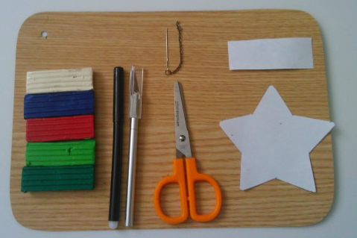

Ход мастер-класса:
Распечатываем на принтере шаблон пятиконечной звезды, вырезаем его. Исходя из размеров вашей звезды делаем шаблон планки, на которую она будет крепиться. Переносим оба изображения на лист картона и аккуратно вырезаем ножницами.
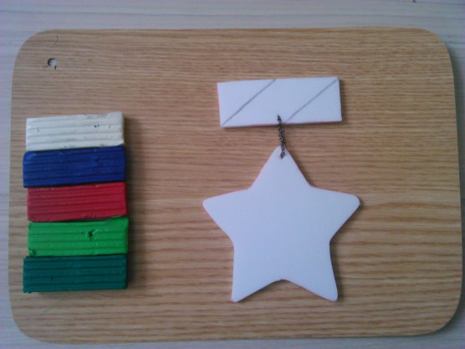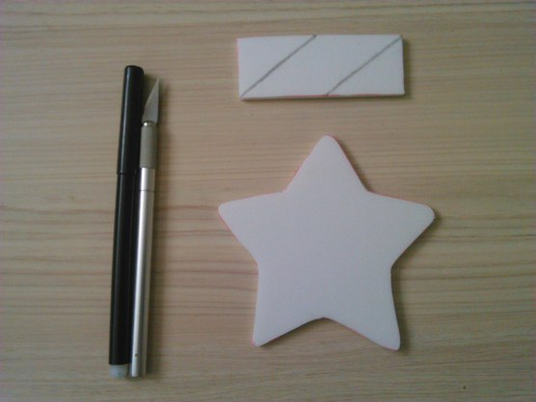
Размечаем границы цвета на планке и соединяем обе заготовки
с помощью кусочка цепочки или атласной ленты. И переходим
к "раскрашиванию" нашей медали. Для этого отщипываем маленькие кусочки пластилина, скатываем шарик и прижимаем его к заготовке.
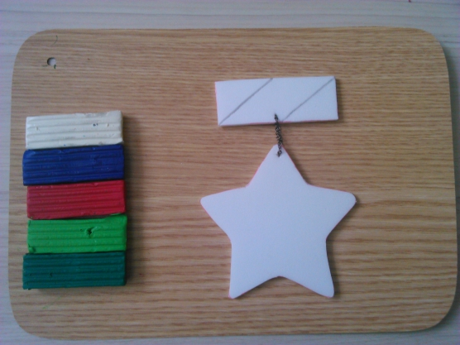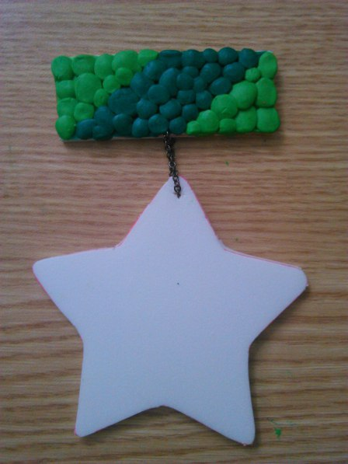
Когда планка будет готова – переходим к самой звезде. Здесь мы будем использовать цвета российского флага (белый, синий, красный), чтобы сделать нашу медаль более торжественной. Сначала мы используем белый цвет
по внешнему краю медали, потом синий и красный. Работа очень кропотливая и трудоемкая, необходимо делать перерывы (можно поиграть в игры-минутки).
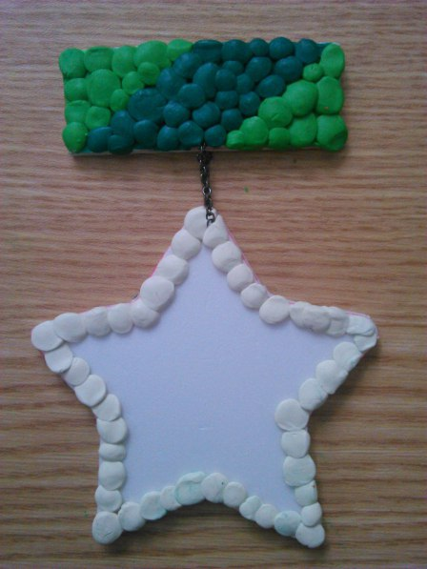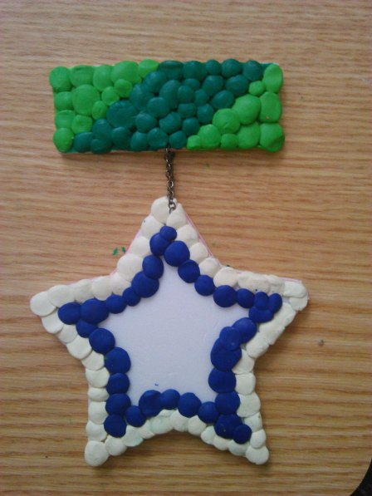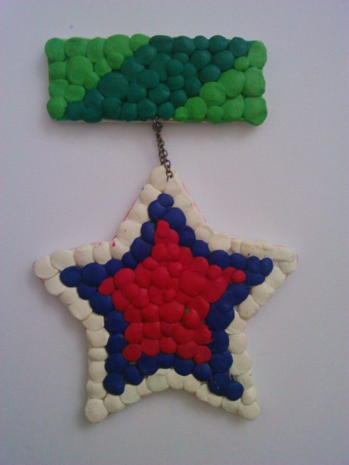
На планку можно приклеить небольшой кусочек магнита, чтобы ее можно было разместить на холодильник, как сувенир.
Творческий мастер-класс "Гравюра"
Необходимые материалы:
восковые цветные карандаши;
гуашь, черного цвета;
кисточка;
плотная бумага формата А4;
скатерть;
шпажки для канапе или апельсиновые палочки для маникюра.
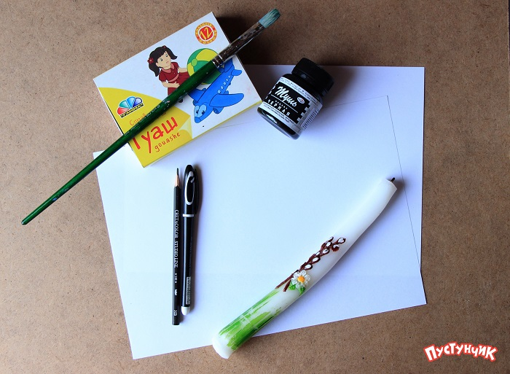
Ход мастер-класса:
Обозначить на листе бумаги хаотичными плоскостями места, которые потом закрасим в разные цвета.
Вожатый: Плоскости могут быть любых форм: в виде пятен, или же в виде кругов, полосок. Могут иметь четкие контуры, или плавно перетекать
из одного цвета в другой. Все зависит от вашей фантазии.

Когда плоскости будут обозначены, необходимо их разрисовать
в различные цвета. Цветовую гамму подбирают самостоятельно. Это могут быть только теплые, или только холодные цвета, или все цвета радуги. Когда вся бумага будет раскрашена, оставь ее до полного высыхания.
Вожатый: используйте больше светлых и ярких цветов, они делают хороший контраст с черным цветом.
Если краска высохла, можно смело переходить к натиранию бумаги. Возьмите любую свечу и хорошенько натрите ею бумагу. Важно, чтобы слой воска был толстым, тогда царапать рисунок будет на много легче. Должен образоваться белый налет (как на фото). Но перед тем, как переходить
к следующему этапу, проверьте, все ли плоскости хорошо натерты воском.
На этом этапе покрываем бумагу черной гуашью. Бумагу закрашиваем плотно, не оставляя белых пятен и разводов. Оставляем до полного высыхания, а сами в то время приступаем к следующему этапу.
Пока заготовка под рисунок граттаж сохнет, подготовим эскиз нашего будущего творения. На чистом листе бумаги рисует рисунок-эскиз карандашом, либо берем уже готовый рисунок. Далее переносим эскиз
на заготовленное черное полотно.
Сверху на черную бумагу ровно приложите бумагу с эскизом, чтобы уголки листочков совпадали. Возьмите ручку, которая уже перестала писать, и прорисуйте контуры эскиза, немного прижимая. Такой метод поможет сделать отпечаток эскиза на черной бумаге. Проверьте, все ли контуры обведены.
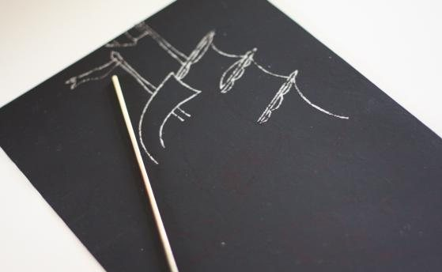
Полученные контуры необходимо царапать острой палочкой (зубочисткой). Если слой воска под краской будет толстым, то вы убедитесь, как легко и приятно царапается рисунок.

Мастер-класс по изготовлению открытки
Необходимые материалы:
клей-карандаш;
маркер красного цвета;
ножницы;
салфетки для удаления лишнего клея;
цветная бумага: черная, желтая, зеленая и белая.

Для начала делаем основу рубашки из листа белой бумаги, немного подрезав края листа и сложив их как на рисунке. А также из черной бумаги вырезаем галстук.
Соединяем заготовки.
Лист зеленый бумаги складываем по схеме, чтобы получилась заготовка, как на рисунке:

Из желтой бумаги делаем пуговицы и погоны, а красным маркером рисуем на погонах звезды.
Соединяем все заготовки. Открытка готова.

Мастер-класс "Бумагопластика кораблик" (роспись паруса)".
Необходимые материалы:
акриловая краска, 12 цветов;
двусторонний скотч;
дырокол;
кисти разной толщины;
секундный клей;
клей-карандаш;
ножницы;
палочки для еды;
плотные листы бумаги для акварели А4 с распечатанным шаблоном;
степлер.

Перед проведением мастер-класса необходимо распечатать шаблоны основания кораблика и паруса на плотных листах бумаги для акварели А4. (Приложение к мастер-классу.)
Ножницами вырезаем шаблон по намеченному контору.
Затем, полученный шаблон склеиваем с помощью клея-карандаша
на сгибах. При необходимости некоторые фрагменты закрепляем степлером для надежности.
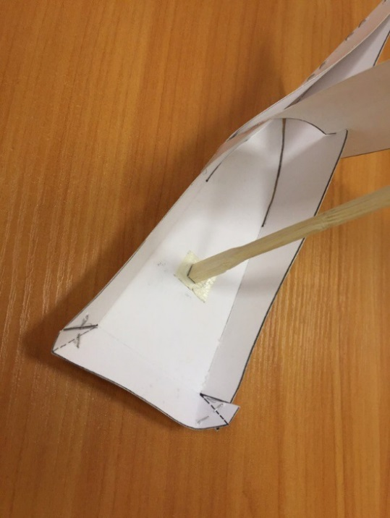
К основанию кораблика (к палубе) с помощью секундного клея приклеиванием палочку для еды. Она послужит мачтой, на которой будет закреплен бумажный парус. Клей-момент наносит только ведущий мастер-класса (вожатый). Участник (ребенок) только придерживает палочку.
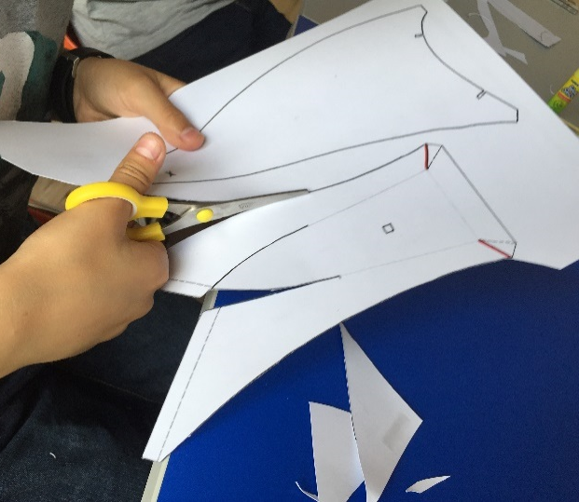

Пока мачта приклеивается к основанию кораблика, Участник мастер-класса раскрашивает акриловыми красками парус корабля, в той цветовой гамме, в которой хочет.
Необходимо дождаться высыхания паруса.
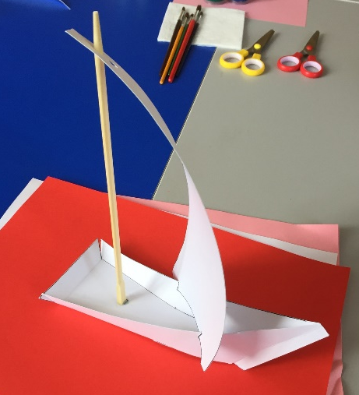
В парусе необходимо с помощью дырокола проделать отверстие и надеть парус на мачту (деревянную палочку) и с помощью прорезей закрепить парус у основания кораблика.

Приложение к мастер-классу
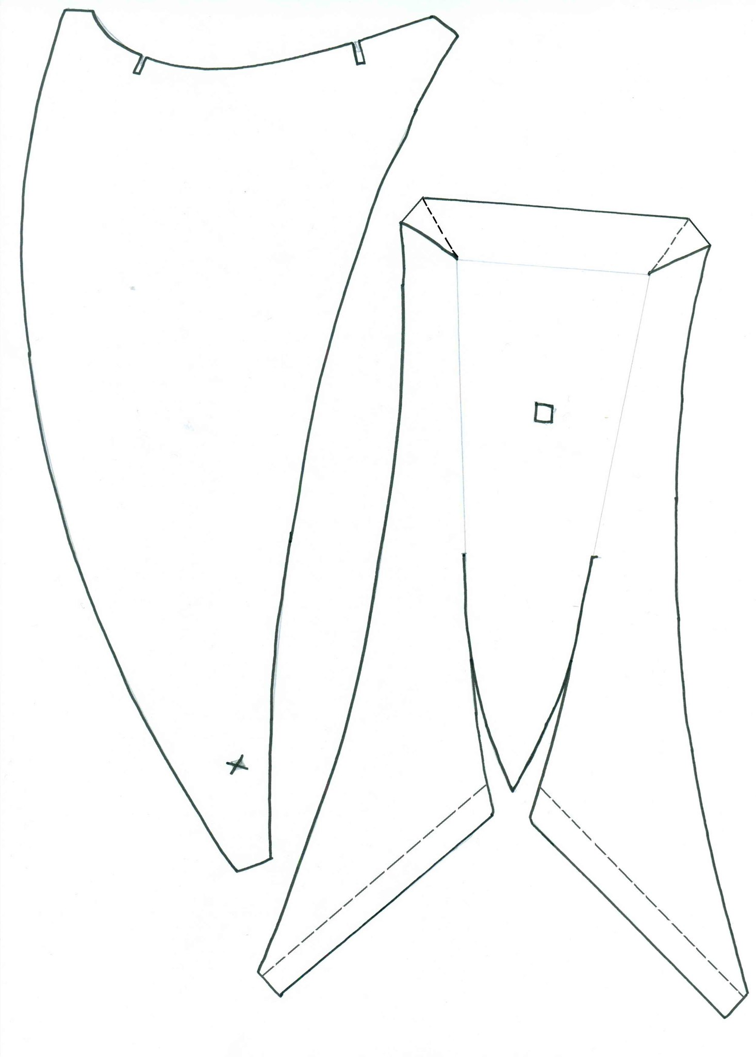
Шаблон основания и паруса для сборки кораблика

Приложение 7
Сборник стихов и песен
Песни о Родине и войне

Гимн Российской Федерации
Россия – священная наша держава,
Россия – любимая наша страна.
Могучая воля, великая слава –
Твоё достоянье на все времена!

Славься, Отечество наше свободное,
Братских народов союз вековой,
Предками данная мудрость народная!
Славься, страна! Мы гордимся тобой!

От южных морей до полярного края
Раскинулись наши леса и поля.
Одна ты на свете! Одна ты такая –
Хранимая Богом родная земля!

Славься, Отечество наше свободное,
Братских народов союз вековой,
Предками данная мудрость народная!
Славься, страна! Мы гордимся тобой!

Широкий простор для мечты и для жизни
Грядущие нам открывают года.
Нам силу даёт наша верность Отчизне.
Так было, так есть и так будет всегда!

Славься, Отечество наше свободное,
Братских народов союз вековой,
Предками данная мудрость народная!
Славься, страна! Мы гордимся тобой!
"Служить России"
Гимн "ЮНАРМИИ"
Автор слов: Илья Резник
Композитор: Эдуард Ханок
Полки идут стеной, красиво держат строй
И гордо шелестят знамёна.
Комбат и рядовой, единою судьбой
Мы связаны с тобой, друг мой.

Служить России суждено тебе и мне,
Служить России, удивительной стране,
Где солнце новое встаёт на небе синем.
Плечом к плечу идут российские войска
И пусть военная дорога не легка,
Мы будем верою и правдою служить России.

В бесстрашии атак спасли мы русский флаг,
И дом родной, и наши песни.
А, коль придёт беда, собою мы тогда
Отчизну заслоним, друг мой.

Служить России суждено тебе и мне,
Служить России, удивительной стране,
Где солнце новое встаёт на небе синем.
Плечом к плечу идут российские войска
И пусть военная дорога не легка,
Мы будем верою и правдою служить России.

Полки идут стеной, красиво держат строй
И вместе с нами вся Россия.
И он, и ты, и я - армейская семья,
И этим мы сильны, друг мой.

Служить России суждено тебе и мне,
Служить России, удивительной стране,
Где солнце новое встаёт на небе синем.
Плечом к плечу идут российские войска
И пусть военная дорога не легка,
Мы будем верою и правдою служить России.

Марш "ЮНАРМИИ"
Мальчишки и девчонки! Мы Родине верны!
И где бы нас на свете не спросили.
Мы Юные Армейцы! Защитники страны!
Стоим на страже, Родины! России!
С рождения мы вместе с любимой страной!
Мы в школах создаём свои дружины.
Во благо общих целей мы дружно встали в строй
Когда мы вместе! Мы непобедимы!

Припев:
ЮнАрмия, ЮнАрмия, ЮнАрмия. Вперёд!
Мы помним наши славные Победы!
За правду, За свободу, За веру, За народ!
Как завещали нам отцы и деды!
ЮнАрмия, ЮнАрмия, ЮнАрмия.... Вперёд!
За нами наша Родина! Россия!
К великим достижениям Юнармия зовёт!
Идем в строю и верим в свои силы!

Юный армеец!
Будь верен Отечеству!
Будь защитником слабых!
Стремись к победам!
Веди здоровый образ жизни!
Чти память героев!
Будь патриотом и достойным гражданином России!

Пока мы молодые, но в нас горит огонь,
Единства, дружбы и патриотизма.
Мы помним наших предков, не сломленных войной,
Отдавших, жизни за свою отчизну!
Мы многому научимся у дедов и отцов!
И приумножив навыки и силы.
Мы вырастим могучими из маленьких юнцов!
И будем строить новую Россию!

Припев:
ЮнАрмия, ЮнАрмия, ЮнАрмия. Вперёд!
Мы помним наши славные Победы!
За правду, За свободу, За веру, За народ!
Как завещали нам отцы и деды!
ЮнАрмия, ЮнАрмия, ЮнАрмия.... Вперёд!
За нами наша Родина! Россия!
К великим достижениям ЮнАрмия зовёт!
Идем в строю и верим в свои силы!

Россия, мы дети твои!

Любуюсь тобой, ярко залитой солнцем,
За гладью озёр золотые поля,
И в первых словах навсегда остается
Земля, где я вырос, Россия моя.

И космоса даль, и простор океана
Нас манят загадочной силой своей,
Но ждёт нас Россия, любя и прощая,
Как матери любят своих сыновей.

Припев:
Россия, мы дети твои,
Россия, нужны нам твои голоса.
Россия, мы дети твои,
Россия, нужны нам твои голоса.

Пусть вьются знамена над миром,
И с именем гордым твоим
Мы все твои дети, Россия,
А значит, мы победим.

Припев.

Пусть вёсны твои будут пахнуть дождями,
И смехом детей каждый день озарит,
Пусть в сердце любовь и добро будут с нами,
И Родины имя так гордо звучит.

Припев.

Баллада о Солдате

Полем, вдоль берега крутого, мимо хат
В серой шинели рядового шёл солдат.
Шёл солдат, преград не зная,
Шёл солдат, друзей теряя,
Часто бывало, шёл без привала,
Шёл вперед солдат.

Шёл он ночами грозовыми, в дождь и град,
Песню с друзьями фронтовыми пел солдат.
Пел солдат, глотая слёзы,
Пел про русские берёзы,
Про карие очи, про дом свой отчий
Пел в пути солдат.

Словно прирос к плечу солдата автомат,
Всюду врагов своих заклятых бил солдат.
Бил солдат их под Смоленском,
Бил солдат в посёлке энском,
Глаз не смыкая, пуль не считая,
Бил врагов солдат.

Полем, вдоль берега крутого, мимо хат
В серой шинели рядового шёл солдат.
Шёл солдат-слуга Отчизны,
Шёл солдат во имя жизни,
Землю спасая, смерть презирая,
Шёл вперёд солдат.

Журавли
Слова: Расул Гамзатов

Мне кажется порою, что солдаты,
С кровавых не пришедшие полей,
Не в землю эту полегли когда-то,
А превратились в белых журавлей.

Они до сей поры с времен тех дальних
Летят и подают нам голоса.
Не потому ль так часто и печально
Мы замолкаем, глядя в небеса?

Сегодня, предвечернею порою,
Я вижу, как в тумане журавли
Летят своим определенным строем,
Как по полям людьми они брели.

Они летят, свершают путь свой длинный
И выкликают чьи-то имена.
Не потому ли с кличем журавлиным
От века речь аварская сходна?

Летит, летит по небу клин усталый -
Летит в тумане на исходе дня,
И в том строю есть промежуток малый -
Быть может, это место для меня!

Настанет день, и с журавлиной стаей
Я поплыву в такой же сизой мгле,
Из-под небес по-птичьи окликая
Всех вас, кого оставил на земле.

Бьётся в тесной печурке огонь

Бьётся в тесной печурке огонь,
На поленьях смола, как слеза.
И поёт мне в землянке гармонь
Про улыбку твою и глаза.
Про тебя мне шептали кусты
В белоснежных полях под Москвой,
Я хочу, чтоб услышала ты,
Как тоскует мой голос живой.
Я хочу, чтоб услышала ты,
Как тоскует мой голос живой.

Ты сейчас далеко-далеко,
Между нами снега и снега.
До тебя мне дойти нелегко,
А до смерти - четыре шага.
Пой, гармоника, вьюге назло,
Заплутавшее счастье зови.
Мне в холодной землянке тепло
От твоей негасимой любви.
Мне в холодной землянке тепло
От твоей негасимой любви.

Бьётся в тесной печурке огонь,
На поленьях смола, как слеза.
И поёт мне в землянке гармонь
Про улыбку твою и глаза.
Про тебя мне шептали кусты
В белоснежных полях под Москвой,
Я хочу, чтоб услышала ты,
Как тоскует мой голос живой.
Я хочу, чтоб услышала ты,
Как тоскует мой голос живой.

Катюша

Расцветали яблони и груши,
Поплыли туманы над рекой.
Выходила на берег катюша,
На высокий берег на крутой.

Выходила, песню заводила
Про степного сизого орла,
Про того, которого любила,
Про того, чьи письма берегла.

Ой ты, песня, песенка девичья,
Ты лети за ясным солнцем вслед
И бойцу на дальний пограничный
От катюши передай привет.

Пусть он вспомнит девушку простую,
Пусть услышит, как она поет,
Пусть он землю бережет родную,
А любовь катюша сбережет.

Расцветали яблони и груши,
Поплыли туманы над рекой.
Выходила на берег катюша,
На высокий берег на крутой.

Не думай о секундах свысока

Не думай о секундах свысока
Наступит время сам поймешь наверное
Свистят они как пули у виска
Мгновения, мгновения, мгновения.

Мгновения спресованы в года
Мгновения спресованы в столетия
И я не понимаю иногда
Где первое мгновенье, где последнее

У каждого мгновенья свой резон
Свои колокола, своя отметина
Мгновенья раздают кому-позор
Кому-беславье, а кому-бессмертие

Из крохотных мгновений соткан дождь
Течет с небес вода обыкновенная
И ты порой почти полжизни ждешь
Когда оно придет, твое мгновение

Придет оно большое как глоток
Глоток воды во время зноя летнего
А в общем, надо просто помнить долг
От первого мгновенья до последнего

Не думай о секундах свысока
Наступит время сам поймешь наверное
Свистят они как пули у виска
Мгновения, мгновения, мгновения... мгновения

Одинокая гармонь

Снова замерло всё до рассвета,
Дверь не скрипнет, не вспыхнет огонь,
Только слышно - на улице где-то
Одинокая бродит гармонь.

То пойдёт на поля, за ворота,
То обратно вернётся опять, -
Словно ищет в потёмках кого-то
И не может никак отыскать.

Веет с поля ночная прохлада,
С яблонь цвет облетает густой...
Ты признайся - кого тебе надо,
Ты скажи, гармонист молодой.

Может, радость твоя недалёко,
Да не знает - её ли ты ждёшь...
Что ж ты бродишь всю ночь одиноко,
Что ж ты девушкам спать не даёшь?

От героев былых времён

От героев былых времён
Не осталось порой имён.
Те, кто приняли смертный бой,
Стали просто землёй и травой.
Только грозная доблесть их
Поселилась в сердцах живых,
Этот вечный огонь,
Нам завещанный одним,
Мы в груди храним.

Погляди на моих бойцов,
Целый свет помнит их в лицо.
Вот застыл батальон в строю,
Снова старых друзей узнаю.
Хоть им нет двадцати пяти,
Трудный путь им пришлось пройти.
Это те, кто в штыки
Поднимался, как один,
Те, кто брал Берлин.

Нет в России семьи такой,
Где б не памятен был свой герой,
И глаза молодых солдат
С фотографий увядших глядят.
Этот взгляд, словно высший суд,
Для ребят, что сейчас растут.
И мальчишкам нельзя
Ни солгать, ни обмануть,
Ни с пути свернуть.

Песенка фронтового шофёра

Через реки, горы и долины,
Сквозь пургу, огонь и чёрный дым
Мы вели машины, объезжая мины,
По путям-дорогам фронтовым.

Эх, путь-дорожка фронтовая,
Не страшна нам бомбёжка любая!
А помирать нам рановато,
Есть у нас ещё дома дела!

А помирать нам рановато,
Есть у нас ещё дома дела!
Путь для нас к Берлину, между прочим,
Был, друзья, не лёгок и не скор.

Шли мы дни и ночи, было трудно очень,
Но баранку не бросал шофёр.
Эх, путь-дорожка фронтовая,
Не страшна нам бомбёжка любая!

А помирать нам рановато,
Есть у нас ещё дома дела!
А помирать нам рановато,
Есть у нас ещё дома дела!

Может быть, отдельным штатским людям
Эта песня малость невдомёк.
Мы ж не позабудем, где мы жить ни будем,
Фронтовых изъезженных дорог.

Эх, путь-дорожка фронтовая,
Не страшна нам бомбёжка любая!
А помирать нам рановато,
Есть у нас ещё дома дела!
А помирать нам рановато,
Есть у нас ещё дома дела!

Последний бой

Мы так давно, мы так давно не отдыхали.
Нам было просто не до отдыха с тобой.
Мы пол-Европы по-пластунски пропахали,
И завтра, завтра, наконец, последний бой.

Припев:
Еще немного, еще чуть-чуть,
Последний бой - он трудный самый.
А я в Россию, домой, хочу,
Я так давно не видел маму.
А я в Россию, домой, хочу,
Я так давно не видел маму.

Четвертый год нам нет житья от этих фрицев,
Четвертый год соленый пот и кровь рекой,
А мне б в девчоночку в хорошую влюбиться,
А мне б до Родины дотронуться рукой.

Припев

Последний раз сойдемся завтра в рукопашной,
Последний раз России сможем послужить,
А за нее и помереть совсем не страшно,
Хоть каждый все-таки надеется дожить.

Припев

Синий платочек

Помню, как в памятный вечер
Падал платочек твой с плеч,
Как провожала и обещала
Синий платочек сберечь.
И пусть со мной
Нет сегодня любимой, родной,
Знаю, с любовью ты к изголовью
Прячешь платок дорогой.

Письма твои получая,
Слышу я голос живой.
И между строчек синий платочек
Снова встает предо мной.
И часто в бой
Провожает меня облик твой,
Чувствую, рядом с любящим взглядом
Ты постоянно со мной.

Сколько заветных платочков
Носим в шинелях с собой!
Нежные речи, девичьи плечи
Помним в страде боевой.
За них, родных,
Желанных, любимых таких,
Строчит пулеметчик за синий платочек,
Что был на плечах дорогих!

Смуглянка
Как-то летом на рассвете
Заглянул в соседний сад
Там смуглянка-молдаванка
Собирает виноград
Я краснею, я бледнею
Захотелось вдруг сказать:
- Станем над рекою
Зорьки летние встречать?

Припев:
Раскудрявый клен зеленый, лист резной
Я влюбленный и смущенный пред тобой
Клен зеленый, да клен кудрявый
Да раскудрявый, резной

Раскудрявый клен зеленый, лист резной
Я влюбленный и смущенный пред тобой
Клен зеленый, да клен кудрявый
Да раскудрявый, резной

А смуглянка-молдаванка
Отвечала парню так:
- Партизанский молдаванский
Собираем мы отряд
Нынче рано партизаны
Дом покинули родной
Ждет меня дорога
К партизанам в лес густой

Припев
И смуглянка-молдаванка
По тропинке в лес ушла
В том обиду я увидел
Что с собой не позвала
О смуглянке-молдаванке
Часто думал по ночам
Вновь свою смуглянку
Я в отряде повстречал

Припев
Тучи в голубом

Снова весь фронт раскален от огня.
Лупят зенитки три ночи, три дня.
А в гимнастерке, на снимке
Ты обнимаешь меня...

Ах, эти тучи в голубом,
Напоминают море,
Напоминают старый дом,
Где кружат чайки, за окном
Где мы с тобой, танцуем вальс.
Где мы с тобой, танцуем вальс.
Где мы с тобой, танцуем вальс
В миноре

Если останусь живым на войне,
Встречусь с тобой я в родной стороне.
Только пока я воюю, -
Ты не забудь обо мне...

Ах, эти тучи в голубом,
Напоминают море,
Напоминают старый дом,
Где кружат чайки, за окном.
Где мы с тобой, танцуем вальс.
Где мы с тобой, танцуем вальс.
Где мы с тобой, танцуем вальс
В миноре

Юнкер все кружит и небо в огне.
Думай родная всегда обо мне.
Из-поднебесья мне виден
Милый твой профиль в окне...

Ах, эти тучи в голубом,
Напоминают море,
Напоминают старый дом,
Где кружат чайки, за окном.
Где мы с тобой, танцуем вальс.
Где мы с тобой, танцуем вальс.
Где мы с тобой, станцуем вальс
В мажоре

Темная ночь

Темная ночь только пули свистят по степи
Только ветер гудит в проводах тускло звезды мерцают
В темную ночь ты любимая знаю не спишь
И у детской кроватки тайком ты слезу утираешь
Как я люблю глубину твоих ласковых глаз
Как я хочу к ним прижаться сейчас губами
Темная ночь разделяет любимая нас
И тревожная черная степь пролегла между нами

Верю в тебя в дорогую подругу мою
Эта вера от пули меня темной ночью хранила
Радостно мне я спокоен в смертельном бою
Знаю встретишь с любовью меня что б со мной ни случилось
Смерть не страшна с ней не раз мы встречались в степи
Вот и теперь надо мною она кружится
Ты меня ждешь и у детской кроватки не спишь
И поэтому знаю со мной ничего не случится

Дети войны

Дети войны...
Смотрят в небо глаза воспаленные.
Дети войны...
В сердце маленьком горе бездонное.
В сердце, словно отчаянный гром,
Неумолчный гремит метроном.
Неумолчный гремит метроном.

Дети войны
Набивались в теплушки открытые.
Дети войны
Хоронили игрушки убитые.
Никогда я забыть не смогу
Крошки хлеба на белом снегу.
Крошки хлеба на белом снегу.

Вихрем огненным, черным вороном
Налетела нежданно беда,
Разбросала нас во все стороны,
С детством нас разлучив навсегда.
Застилала глаза ночь кромешная,
Падал пепел опять и опять,
Но спасением и надеждою
Нам всегда была Родина-мать.

Дети войны –
В городках, в деревеньках бревенчатых...
Дети войны,
Нас баюкали добрые женщины...
Буду помнить я тысячи дней
Руки близких чужих матерей.
Руки близких чужих матерей.

Дети войны,
Стали собственной памяти старше мы.
Наши сыны,
Этой страшной войны не видавшие,
Пусть счастливыми будут людьми!
Мир их дому!
Да сбудется мир!!

Птицы белые
Сколько лет прошло после той войны.
Раны глубоки, боль так велика.
На полях войны где-то в тишине
Вдруг поднимут крик птицы белые.
И забыть бы все, да никак нельзя.
От глубоких ран плачет мать земля.
Над землей летят тучи серые,
И кричат им вслед птицы белые.

Припев:
Птицы белые летели и кричали в высоте
Над полями, городами. Люди, скажем, нет войне!
Вечно в памяти живущих это горе и беда.
Никогда не повторится, НИКОГДА!

Сколько лет прошло после той войны.
Славы монумент имена хранит.
И горит огонь вечной памяти.

И кружат над ним птицы белые!
Как заставить нам ненависть уйти,
Добротой души сердце растопить?
Мертвых оживить, пробудить живых,
В небо отпустить белых птиц своих.

Равнодушие и боль спрячьте люди
Айсберг ледяной растопите в сердце
Белых птиц своих отпустите в небо
Верю счастье на земле будет вечно!!!

Припев:

День победы

День Победы, как он был от нас далек,
Как в костре, потухшем таял уголек.
Были версты, обгорелые, в пыли, -
Этот день мы приближали как могли.

Припев:
Этот День Победы
Порохом пропах,
Это праздник
С сединою на висках.
Это радость
Со слезами на глазах.

День Победы!
День Победы!
День Победы!

Дни и ночи у мартеновских печей
Не смыкала наша Родина очей.
Дни и ночи битву трудную вели -
Этот день мы приближали как могли.

Припев:

Здравствуй, мама, возвратились мы не все...
Босиком бы пробежаться по росе!
Пол-Европы прошагали, полземли, -
Этот день мы приближали как могли.

Припев:

Песни о спорте

Богатырская наша сила (1979)

То не грозное небо хмурится,
Не сверкают в степи клинки, —
Это батюшки Ильи Муромца
Вышли биться ученики!

За победу их ветры молятся,
Ждут их тернии и венцы.
Разгулялися добры молодцы,
Распотешились молодцы!..

Припев:
Эх, да надобно жить красиво,
Эх, да надо нам жить раздольно!
Богатырская наша сила —
Сила духа и сила воли.

Богатырское наше правило —
Надо другу в беде помочь,
Отстоять в борьбе дело правое,
Силой силушку превозмочь.

Припев.

Расцвела душа от безбрежности
И полей моих, и любви…
Силой мужества, силой нежности
Воспоём красоту земли!

Припев.

Герои спорта (1972)

Будет небесам жарко!
Сложат о героях песни.
В спорте надо жить ярко,
Надо побеждать честно!
Замерли вокруг люди,
Светятся экраны теле…
Верьте, что рекорд будет!
Знайте, мы близки к цели!

Припев:
Мы верим твёрдо в героев спорта.
Нам победа, как воздух, нужна…
Мы хотим всем рекордам
Наши звонкие дать имена!

Дерзкий путь наверх сложен,
Лидерам сегодня трудно…
Знаем: победить сможем,
Если совершим чудо!
Судьи будут к нам строги,
Но, в конце концов, поверьте,
Скажут нам, что мы — боги,
Скажут: "Молодцы-черти!"

Припев.

Шествуй на Олимп гордо,
К солнечной стремись награде
Ради красоты спорта,
Родины своей ради!
Надо побеждать честно,
Надо жить на свете ярко!
Сложат и о нас песни, —
Будет небесам жарко!

Припев.

Утренняя гимнастика
Слова В. Высоцкого
Вдох глубокий. Руки шире.
Не спешите, три-четыре!
Бодрость духа, грация и пластика.
Общеукрепляющая,
Утром отрезвляющая,
Если жив пока еще –
гимнастика!

Если вы в своей квартире -
Лягте на пол, три-четыре!
Выполняйте правильно движения.
Прочь влияния извне -
Привыкайте к новизне!
Вдох глубокий до изнеможения.

Очень вырос в целом мире
Гриппа вирус - три-четыре! -
Ширятся, растет заболевание.
Если хилый - сразу в гроб!
Сохранить здоровье чтоб,
Применяйте, люди, обтирания.

Если вы уже устали -
Сели-встали, сели-встали.
Не страшны вам Арктика с Антарктикой.
Главный академик Иоффе
Доказал - коньяк и кофе
Вам заменят спорт и профилактика.

Разговаривать не надо.
Приседайте до упада,
Да не будьте мрачными и хмурыми!
Если вам совсем неймется -
Обтирайтeсь, чем придется,
Водными займитесь процедурами!

Не страшны дурные вести -
Мы в ответ бежим на месте.
В выигрыше даже начинающий.
Красота - среди бегущих
Первых нет и отстающих!
Бег на месте общепримиряющий.
Спортивная семья

Папа, мамочка и я –
У нас спортивная семья.
Со спортом дружим мы всегда,
Не болеем никогда.

Припев:
Не страшны нам холод, ни жара,
Не нужны нам доктора.
Не страшны нам холод, ни жара,
Не нужны нам доктора.

2 куплет:
Солнце, воздух и вода,
И полезная еда.
Лыжи, плаванье, коньки,
И прекрасные деньки.

Припев

3 куплет
Прогулке говорим мы "да",
Телевизор – ерунда.
В лес по ягоды пойдём,
И здоровье там найдём.

Припев

Стихи о Родине
Родина
З. Александрова

Если скажут слово "Родина",
Сразу в памяти встаёт
Старый дом, в саду смородина,
Толстый тополь у ворот.
У реки берёзка — скромница
И ромашковый бугор...
А другим, наверно, вспомнится
Свой родной московский двор.

В лужах первые кораблики,
Где недавно был каток,
И большой соседней фабрики
Громкий радостный гудок.

Или степь, от маков красная,
Золотая целина...
Родина бывает разная,
Но у всех она одна!

Гой ты, Русь, моя родная
С. Есенин

Гой ты, Русь, моя родная,
Хаты - в ризах образа...
Не видать конца и края -
Только синь сосёт глаза.
Как захожий богомолец,
Я смотрю твои поля.
А у низеньких околиц
Звонно чахнут тополя.

Пахнет яблоком и мёдом
По церквам твой кроткий Спас.
И гудит за корогодом
На лугах весёлый пляс.

Побегу по мятой стежке
На приволь зеленых лех,
Мне навстречу, как сережки,
Прозвенит девичий смех.

Если крикнет рать святая:
"Кинь ты Русь, живи в раю!"
Я скажу: "Не надо рая
Дайте родину мою".

С чего начинается Родина?
М. Матусовский

С чего начинается родина?
С картинки в твоём букваре.
С хороших и верных товарищей,
Живущих в соседнем дворе.
А может, она начинается
С той песни, что пела нам мать,
С того, что в любых испытаниях
У нас никому не отнять.

С чего начинается родина?
С заветной скамьи у ворот,
С той самой берёзки, что во поле,
Под ветром склоняясь, растёт.

А может, она начинается
С весенней запевки скворца.
И с этой дороги просёлочной,
Которой не видно конца.

С чего начинается родина?
С окошек, горящих вдали.
Со старой отцовской будёновки,
Что где-то в шкафу мы нашли.

А может, она начинается
Со стука вагонных колёс.
И с клятвы, которую в юности
Ты ей в своём сердце принёс.

Россия, Россия, Россия
В. Гудимов

Нет края на свете красивей,
Нет Родины в мире светлей!
Россия, Россия, Россия, –
Что может быть сердцу милей?
Кто был тебе равен по силе?
Терпел пораженья любой!
Россия, Россия, Россия, –
Мы в горе и счастье – с тобой!

Россия! Как Синюю птицу,
Тебя бережём мы и чтим,
А если нарушат границу,
Мы грудью тебя защитим!

И если бы нас вдруг спросили:
"А чем дорога вам страна?"
– Да тем, что для всех нас Россия,
Как мама родная, – одна!

Родимая страна
А. Прокофьев

На широком просторе
Предрассветной порой
Встали алые зори
Над родимой страной.
С каждым годом всё краше
Дорогие края...
Лучше Родины нашей
Нет на свете, друзья!

Песня славы
Н. Асеев

Славься, великая,
Многоязыкая
Братских российских
Народов семья.
Стой, окружённая,
Вооружённая
Древней твердыней
Седого Кремля!

Здравствуй, любимое,
Неколебимое
Знамя, струящее
Разума свет!

Славная дедами,
Бравыми внуками
Дружных российских
Народов семья.

Крепни победами,
Ширься науками,
Вечно нетленная
Славы земля!

Родина
Константин Симонов

Касаясь трех великих океанов,
Она лежит, раскинув города,
Покрыта сеткою меридианов,
Непобедима, широка, горда.

Но в час, когда последняя граната
Уже занесена в твоей руке
И в краткий миг припомнить разом надо
Все, что у нас осталось вдалеке,

Ты вспоминаешь не страну большую,
Какую ты изъездил и узнал,
Ты вспоминаешь родину - такую,
Какой ее ты в детстве увидал.

Клочок земли, припавший к трем березам,
Далекую дорогу за леском,
Речонку со скрипучим перевозом,
Песчаный берег с низким ивняком.

Вот где нам посчастливилось родиться,
Где на всю жизнь, до смерти, мы нашли
Ту горсть земли, которая годится,
Чтоб видеть в ней приметы всей земли.

Да, можно выжить в зной, в грозу, в морозы,
Да, можно голодать и холодать,
Идти на смерть... Но эти три березы
При жизни никому нельзя отдать.
1941г.

Жди меня, и я вернусь
Константин Симонов

Жди меня, и я вернусь.
Только очень жди,
Жди, когда наводят грусть
Желтые дожди,
Жди, когда снега метут,
Жди, когда жара,
Жди, когда других не ждут,
Позабыв вчера.
Жди, когда из дальних мест
Писем не придет,
Жди, когда уж надоест
Всем, кто вместе ждет.
Жди меня, и я вернусь,
Не желай добра
Всем, кто знает наизусть,
Что забыть пора.
Пусть поверят сын и мать
В то, что нет меня,
Пусть друзья устанут ждать,
Сядут у огня,
Выпьют горькое вино
На помин души…
Жди. И с ними заодно
Выпить не спеши.
Жди меня, и я вернусь,
Всем смертям назло.
Кто не ждал меня, тот пусть
Скажет: — Повезло.
Не понять, не ждавшим им,
Как среди огня
Ожиданием своим
Ты спасла меня.
Как я выжил, будем знать
Только мы с тобой,-
Просто ты умела ждать,
Как никто другой.

День Победы. И в огнях салюта
Асадов Э. А.
День Победы. И в огнях салюта
Будто гром: - Запомните навек,
Что в сраженьях каждую минуту,
Да, буквально каждую минуту
Погибало десять человек!

Как понять и как осмыслить это:
Десять крепких, бодрых, молодых,
Полных веры, радости и света
И живых, отчаянно живых!

У любого где-то дом иль хата,
Где-то сад, река, знакомый смех,
Мать, жена... А если неженатый,
То девчонка - лучшая из всех.

На восьми фронтах моей отчизны
Уносил войны водоворот
Каждую минуту десять жизней,
Значит, каждый час уже шестьсот!..

И вот так четыре горьких года,
День за днем - невероятный счет!
Ради нашей чести и свободы
Все сумел и одолел народ.

Мир пришел как дождь, как чудеса,
Яркой синью душу опаля...
В вешний вечер, в птичьи голоса,
Облаков вздымая паруса,
Как корабль плывет моя Земля.

И сейчас мне обратиться хочется
К каждому, кто молод и горяч,
Кто б ты ни был: летчик или врач.
Педагог, студент или сверловщица...

Да, прекрасно думать о судьбе
Очень яркой, честной и красивой.
Но всегда ли мы к самим себе
Подлинно строги и справедливы?

Ведь, кружась меж планов и идей,
Мы нередко, честно говоря,
Тратим время попросту зазря
На десятки всяких мелочей.

На тряпье, на пустенькие книжки,
На раздоры, где не прав никто,
На танцульки, выпивки, страстишки,
Господи, да мало ли на что!

И неплохо б каждому из нас,
А ведь есть душа, наверно, в каждом,
Вспомнить вдруг о чем-то очень важном,
Самом нужном, может быть, сейчас.

И, сметя все мелкое, пустое,
Скинув скуку, черствость или лень,
Вспомнить вдруг о том, какой ценою
Куплен был наш каждый мирный день!

И, судьбу замешивая круто,
Чтоб любить, сражаться и мечтать,
Чем была оплачена минута,
Каждая-прекаждая минута,
Смеем ли мы это забывать?!

И, шагая за высокой новью,
Помните о том, что всякий час
Вечно смотрят с верой и любовью
Вслед вам те, кто жил во имя вас!

Нас двадцать миллионов
Расул Гамзатов

От неизвестных и до знаменитых,
Сразить которых годы не вольны,
Нас двадцать миллионов незабытых,
Убитых, не вернувшихся с войны.

Нет, не исчезли мы в кромешном дыме,
Где путь, как на вершину, был не прям.
Еще мы женам снимся молодыми,
И мальчиками снимся матерям.

А в День Победы сходим с пьедесталов,
И в окнах свет покуда не погас,
Мы все от рядовых до генералов
Находимся незримо среди вас.

Есть у войны печальный день начальный,
А в этот день вы радостью пьяны.
Бьет колокол над нами поминальный,
И гул венчальный льется с вышины.

Мы не забылись вековыми снами,
И всякий раз у Вечного огня
Вам долг велит советоваться с нами,
Как бы в раздумье головы клоня.

И пусть не покидает вас забота
Знать волю не вернувшихся с войны,
И перед награждением кого-то
И перед осуждением вины.

Все то, что мы в окопах защищали
Иль возвращали, кинувшись в прорыв,
Беречь и защищать вам завещали,
Единственные жизни положив.

Как на медалях, после нас отлитых,
Мы все перед Отечеством равны
Нас двадцать миллионов незабытых,
Убитых, не вернувшихся с войны.

Где в облаках зияет шрам наскальный,
В любом часу от солнца до луны
Бьет колокол над нами поминальный
И гул венчальный льется с вышины.

И хоть списали нас военкоматы,
Но недругу придется взять в расчет,
Что в бой пойдут и мертвые солдаты,
Когда живых тревога призовет.

Будь отвратима, адова година.
Но мы готовы на передовой,
Воскреснув,
вновь погибнуть до едина,
Чтоб не погиб там ни один живой.

И вы должны, о многом беспокоясь,
Пред злом ни шагу не подавшись вспять,
На нашу незапятнанную совесть
Достойное равнение держать.

Живите долго, праведно живите,
Стремясь весь мир к собратству
сопричесть,
И никакой из наций не хулите,
Храня в зените собственную честь.

Каких имен нет на могильных плитах!
Их всех племен оставили сыны.
Нас двадцать миллионов незабытых,
Убитых, не вернувшихся с войны.

Падучих звезд мерцает зов сигнальный,
А ветки ив плакучих склонены.
Бьет колокол над нами поминальный,
И гул венчальный льется с вышины.
<Перевод Я.Козловского>

Стихи о спорте

Веселая зарядка
1
Вы стоите на площадке, начинается зарядка.
Руки вверх подняли выше, опустили – чётко дышим.
2.
Раз, два, три, четыре, пять – повторяем всё опять.
Гибкость всем нужна на свете, наклонились папы, дети.
3.
Раз - направо, два – налево, всё мы делаем умело.
Приседанья каждый день, прогоняют сон и лень.
4.
Ну-ка, вместе, ну-ка, дружно, повторять за нами нужно.
Это вам не дискотека, это спорто – топо – тека.
5.
Зарядка пусть красивой станет, будто ваш любимый танец,
А теперь вот так повторим, глубже дышим на просторе.
6.
Несложные задания – прыжки и приседания.
Махи рук и махи ног, спорт здоровым быть помог.
7.
Папа, мама и друзья заряжаются как я.
Сил прибавили мы очень, дружно скачем и топочем.
8
Получился пируэт - стал стройнее силуэт.
Стала модною фигура, вот, что значит физкультура!

Легкая атлетика
В. Пахомов

Я – спортсмен-легкоатлет,
Мне исполнилось семь лет,
Я хожу на тренировки,
Чтобы сильным стать и ловким.

Пресс качаю, отжимаюсь,
Приседаю, наклоняюсь,
Тренирую мышцы ног,
Чтоб быстрее бегать мог,

Бегаю и прыгаю,
Тренажеры двигаю...
Спорт – тяжёлая работа:
Майка мокрая от пота.

В школе я учу легко
Русский с арифметикой,
Но даётся нелегко
Лёгкая атлетика.

А теперь, ответьте-ка,
Лёгкая иль нет
Лёгкая атлетика?...
Всем – физкультпривет!

Мама-болельщица
А. Барто

Я занимаюсь боксом,
Я увлекаюсь боксом,
А мама уверяет,
Что дракой я увлекся.

— Беда!— вздыхает мама.—
Я так удручена,
Что вырастила сына я
Такого драчуна!

Я маму звал
В боксерский зал,
Она мне отказала.
— Нет,— говорит,— я не могу,
Я убегу из зала!—

И заявила прямо:
— На бокс смотреть противно!
Я говорю ей:— Мама!
Ты мыслишь не спортивно!

Вот предстоит мне первый бой,
Мне так нужна победа,
Противник мой привел с собой
Двух бабушек и деда.

Явилась вся его родня,
Все за него, против меня.

Он видит всю свою семью,
Поддержку чувствует в бою,
А я расстроен! Я сдаю!

А защищать мне нужно честь
Школьников Рязани.

Вдруг вижу — мама,
Мама здесь!
Сидит спокойно в зале,
Сидит в двенадцатом ряду,
А говорила — не приду!

Я вмиг почувствовал подъем —
Сейчас противника побьем!
Вот он при всех ребятах
Запутался в канатах.

— Ну, как я дрался? Смело?—
Я подбегаю к маме.
— Не знаю,— сидела
С закрытыми глазами.

Короткие стихи о спорте
***

Можно плавать, закаляться,
Можно прыгать, отжиматься.
Заниматься спортом можно
Всем, и где угодно.

***

Чтоб здоровым оставаться,
Зарядкой нужно заниматься.
На зарядку становись!
С утра здоровьем зарядись!

***

Спорт приходит в каждый дом,
Даже в тот, где мы живем.
Спортом ты скорей займись,
Будь здоровым на всю жизнь.

***

С зарядки утро начинаем,
Иммунитет свой закаляем.
Пробежкой день свой завершим,
И все болезни победим!

***

Для здоровья важен спорт,
Чтоб болезням дать отпор.
Нужно спортом заниматься,
И здоровым оставаться!

***

Спорт творит чудеса,
Спорт открывает все врата.
Если спортом ты займешься,
Многого в жизни добьешься.

***
Каждый день у нас, ребятки,
Начинается с зарядки.
Сделать нас сильней немного
Упражнения помогут.

***

Нам пилюли и микстуру
И в мороз, и в холода
Заменяют физкультура
И холодная вода.

Приложение 8
Интересные факты
Мирное время.
Герои-юнармейцы
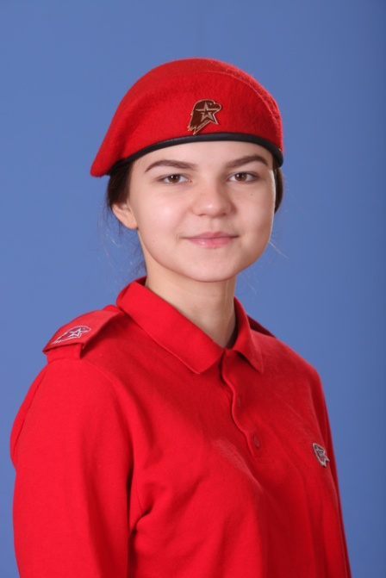
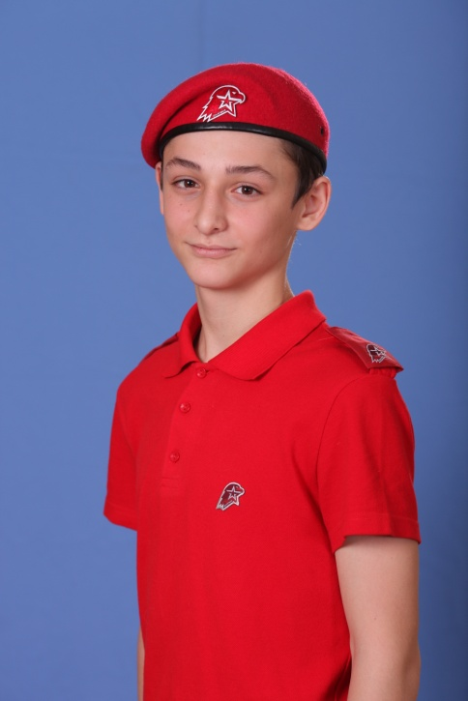
Ананян Давид Варданович Трутнева Александра Эрнестовна
Родился в 2002 году Родилась в 2000 году
Ростов-на-Дону, Ростовская область

Неравнодушие как подвиг
Всякие времена рождают своих героев. Живут себе ничем не приметные люди, обычные, как все. Юные ростовчане Давид Ананян и Саша Трутнева, когда вспыхнул пожар в донской столице, еще до приезда пожарных повели себя героически. Давид и Александра спешили на тренировку, но, заметив клубы дыма, ребята не прошли мимо беды людей.
Пожар 21 августа 2017 года в Ростове-на-Дону, оставивший без крыши
над головой 200 ростовских семей и превративший в пепелище несколько кварталов, полыхал в историческом центре Ростова-на-Дону несколько часов, разрастаясь и неся угрозу жизни сотням жителей города. Многочасовая борьба с огнем – десятки пожарных расчетов, отряды спасателей МЧС, гражданская и военная авиация...
Александра и Давид понимали, что людям нужна помощь, поэтому сразу решили действовать. Пожар к тому времени уже стремительно развивался. Пламя перекидывалось с одной постройки на другую. Саша и Давид помогали тушить огонь, вместе с жителями передавали ведра с водой
по цепочке. Увидев движение в окнах одного из домов, Давид понял,
что его жильцы, скорее всего, не могут выбраться из помещения из-за густых клубов дыма. Не теряя драгоценных минут, он поспешил на помощь, успев вывести двух женщин до обрушения крыши дома. Они уже сильно надышались угарным газом, но были живы! Давид знал: чтобы
не травмировать организм угарным газом, следует дышать через мокрую ткань. Это помогло юному пожарному не обжечь дыхательные пути. Отзывчивый, добрый, скромный парень. Знаменосец школьного юнармейского отряда. У Давида спокойный характер, стремление помочь ближнему. Чувство справедливости – так и одноклассники, и учителя говорят о Давиде. Поэтому никто в ростовской школе № 16 не удивился, узнав,
что именно он бросился на помощь совершенно посторонним людям. "Когда такая ситуация, ты не задумываешься о том, сколько ведер отнес, чтобы потом все это рассказать", – признается Давид Ананян. А после приезда пожарных ребята помогали разворачивать пожарные рукава и отводить жителей в безопасное место.
Александра Трутнева – целеустремленная и отзывчивая девочка. Она учится в 11-м классе гимназии № 118 и планирует связать свою дальнейшую жизнь со службой в российской армии, поэтому будет поступать в военное училище. Занимается военно-спортивной подготовкой в Центре патриотического воспитания и подготовки юнармейцев города Ростова-на-Дону. Давид Ананян и Александра Трутнева – юнармейцы. Они продемонстрировали недетскую смелость и решительность. Ребята не любят привлекать к себе внимание, поэтому на вопросы о пожаре Давид отвечает односложно: "Мы в тот момент не думали, что про нас будут говорить – мы
с Сашей просто помогли… Людей было жалко…"

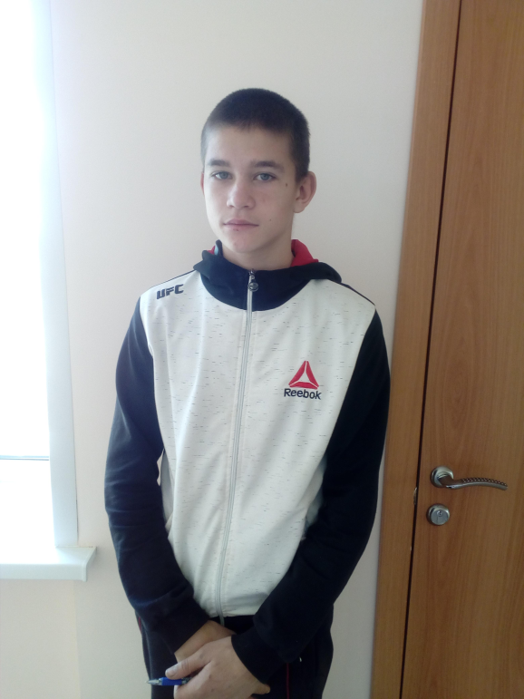
Горочкин Александр Владимирович
Родился в 2002 году
Село Сагарчин, Оренбургская область
Граница учит бдительности
Спокойная жизнь – большая ценность. Можно заниматься своими делами, зная, что твой покой берегут полицейские, военные, пограничники. А если вдруг что-то случится, найдется тот, кто придет на помощь, восстановит нарушенный порядок. В детстве многие мечтают стать полицейскими, военными, пожарными. Смотрят фильмы про героизм в огне, на войне,
на границе. Почему-то с возрастом стремление к подвигу проходит: хочется, чтобы кто-то другой защищал, воевал, охранял… К счастью, у тех, кто воюет, охраняет, защищает, есть и помощники, и смена.
Вдалеке от столицы и больших городов, в маленьком поселке жизнь интересна своим своеобразием. Здесь все на виду, каждый человек знаком, новости распространяются быстро. А если еще и граница рядом – вообще дело особое. Здесь понятие "бдительность" входит в жизнь с раннего детства. Ведь не секрет, что из-за границы приходит не только хорошее, но и плохое. Контрабанда, преступники, обеспечение террористических актов... Если всему этому не поставить надежный заслон на границе, потом это может стоить очень дорого: здоровье, а часто и жизни людей могут послужить платой
за недосмотр на границе.
Село Сагарчин – одно из таких приграничных сел. Рядом – пункт пропуска на территорию Казахстана, довольно оживленный поток людей
и транспорта. Большинство проезжающих – обычные люди, спешащие
по своим обычным делам. Но есть и нарушители режима границы. Такого нарушителя как раз и заметил ученик 9-го класса Александр Горочкин. Увидел, как неизвестный переходит границу. Сразу сообщил о нарушителе пограничникам. Пограничный наряд прибыл на место нарушения и задержал нарушителя. За проявленную бдительность руководство пограничной заставы наградило Александра Горочкина. И вроде бы ничего особенного, кажется, обычное дело – увидел непорядок, позвонил, куда следует.
Но если посмотреть с другой стороны – это поступок настоящего гражданина страны. Часто одни и те же люди, смелые в борьбе за собственное комфортное состояние, никогда не урезонят хулигана, не вызовут полицию, чтобы прекратить драку, не отреагируют на странное поведение незнакомца. А ведь вовремя замеченное событие вполне может предотвратить преступление. Наверное, именно об этом думал член детско-юношеского военно-патриотического общественного движения "ЮНАРМИЯ" Александр Горочкин, когда сообщал о нарушении границы. Об этом, а не о том, как будет выглядеть, если тревога окажется ложной, как его могут посчитать трусом и перестраховщиком. А это и есть истинная смелость, настоящая гражданская сознательность – смотреть дальше собственных интересов. Вести себя так, словно это ты должен охранять и защищать тех, кто рядом.

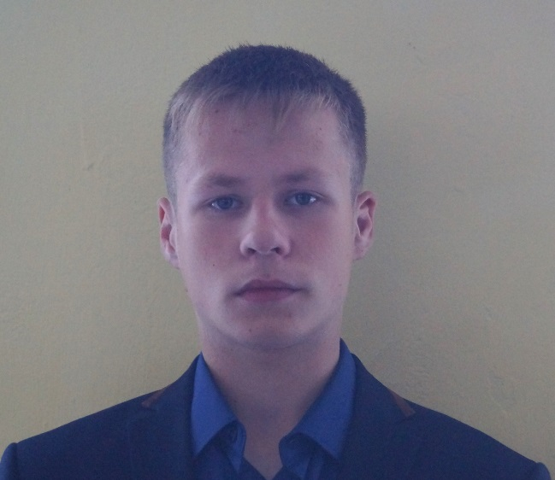
Иванов Сергей Николаевич
Родился в 2002 году
Село Тугаево, Чувашская Республика

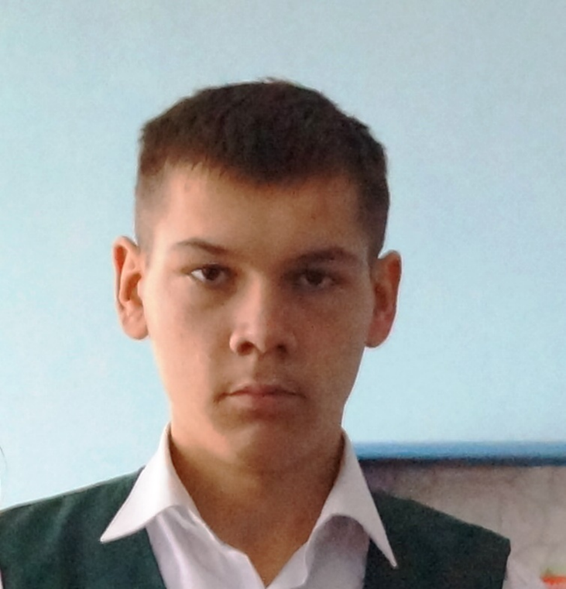
Ильин Григорий Геннадьевич
Родился в 2001 году
Деревня Новые Мураты, Чувашская Республика
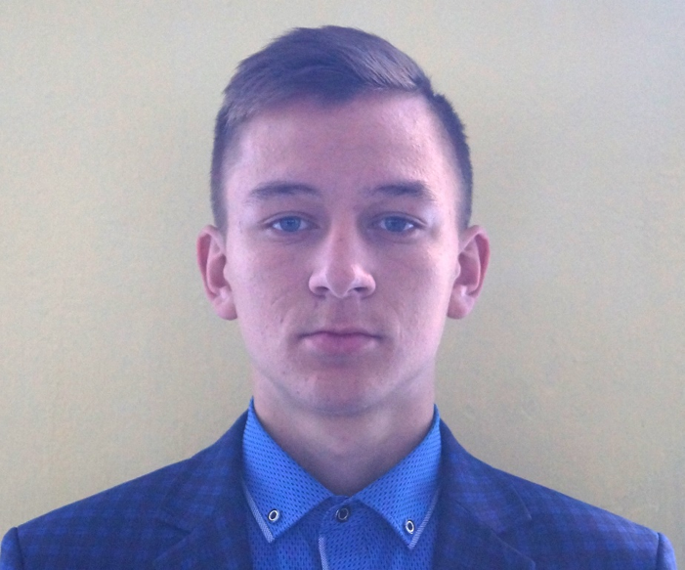
Макаров Яков Валерьевич
Родился в 2000 году
Деревня Новые Мураты, Чувашская Республика

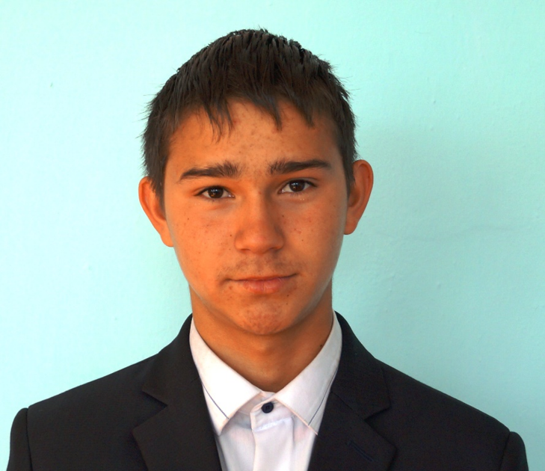
Прокопьев Владимир Анатольевич
Родился в 2003 году
Село Тугаево, Чувашская Республика
Четверо смелых
Осенью 2017 года в селе Тугаево Комсомольского района Чувашской Республики возник сильный пожар. 17 сентября, примерно в половине десятого вечера, начал гореть дом Кондратьевых по улице Ленина.
В это время домой возвращались четверо друзей-одноклассников, учащихся Новомуратской школы: Яков Макаров, Владимир Прокопьев, Сергей Иванов и Григорий Ильин.
Ребята заметили яркий отсвет пожара в конце улицы и странные хлопки, и, немедля ни секунды, бросились на помощь. В селе все друг друга знают,
и кто где живет – в курсе. Так, ребята сразу вспомнили, что в горящем доме проживает маленький ребенок, восьмилетний Арсений Кондратьев. Приблизившись к дому, они увидели, что к нему уже сбегаются жители – соседи. В создавшейся суете и панике кто-то закричал, что в доме находятся люди и что надо вызывать пожарных. Но времени их ждать уже не было.
Из дома стали доноситься крики, люди сильно кашляли.
Через дверь в дом войти было уже невозможно: этот путь для спасения был отрезан пожаром. Поэтому ребята при поддержке взрослых соседей разбили окно и через него проникли в дом. Оказавшись в сильно задымленном помещении, которое вот-вот заполыхает, подростки, несмотря на смертельную опасность, смогли отыскать ребенка. Тот уже успел надышаться дымом, получить небольшие ожоги и сильно испугаться. Немного придя в себя, рыдающий малыш сказал, что в горящем доме остался еще его дядя Александр Кондратьев.
После того, как ребенка вынесли из огня и отвели к соседям, подростки вновь влезли в горящий дом через разбитые окна и, еще больше рискуя жизнью, начали поиски второго пострадавшего. Но тот уже не подавал никаких признаков жизни или сигналов о помощи. Из-за густого дыма
и уже вырывающегося открытого огня ребята, как ни старались, не смогли
его разыскать. Помешало и то, что они не знали расположения комнат. Выбравшись на улицу, школьники стали помогать взрослым тушить пожар: таскали ведрами воду, разбирали крышу сарая. Но трагедии избежать
не удалось. К сожалению, в результате происшествия 28-летний дядя ребенка погиб.
Как сообщили, пожар предположительно произошел, когда родственник хозяйки уснул, оставив на плите еду. В итоге – вспыхнувший огонь быстро уничтожил деревянный дом. На пожаре спасатели нашли тело мужчины 1989 года рождения. Как выяснилось позже, погибший должен был присматривать за мальчиком, пока мать была в отъезде.
Благодаря своевременным и оперативным спасательным действиям четверых смелых ребят, ребенка 2009 года рождения спасти удалось. Чтобы потушить огонь, пожарные задействовали четыре единицы техники. Координатор регионального отделения Всероссийского детско-юношеского военно-патриотического общественного движения "ЮНАРМИЯ" Ирина Краснова добавила, что за героический поступок, сопряженный
с преодолением чрезвычайной ситуации и смертельной опасности
для окружающих, четверо героев были отмечены благодарственными грамотами и получили именные часы от главы Чувашской Республики.

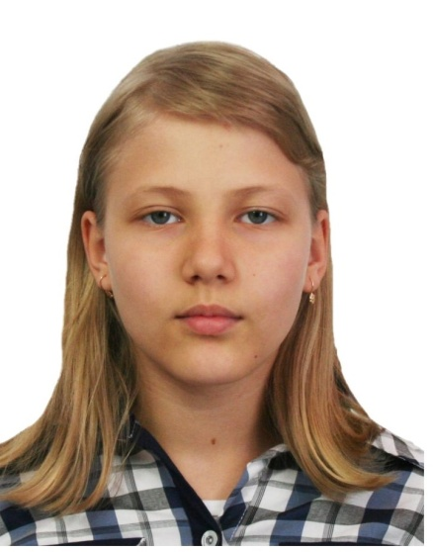
Львова Елизавета Витальевна
Краснодар, Краснодарский край
Родилась в 2005 году
Крепкий орешек
Лизе 12 лет. На 21-й день после рождения ей пришлось сделать операцию по удалению большой опухоли. Родители приложили много усилий, чтобы жизнь Лизы была вне опасности… Теперь можно только поражаться
ее достижениям: Лиза занимается несколькими видами спорта: карате-до, спортивным плаванием, верховой ездой, серфингом, дайвингом, рафтингом, стрельбой из лука, горными лыжами. У Лизы не такой характер, чтобы останавливаться на достигнутом: она – обладатель зеленого пояса
по тхэквондо, награждена золотым значком ГТО III ступени, имеет международный сертификат дайвера PADI Open Diver, позволяющий погружаться до глубины 18 метров без инструктора. В особом настроении Лиза пишет добрые стихи и размещает их на портале "Стихи.ру". Лиза – патриот, обладает обостренным чувством справедливости.
Она коммуникабельна и приветлива, верит в добро. Готова прийти на помощь, защитить слабого. Имеет активную гражданскую позицию: участвует в работе регионального отделения Всероссийского детско-юношеского военно-патриотического общественного движения "Юнармия". В составе литературно-музыкального клуба "Патриот", краевой общественной организации "Ассоциация ветеранов силовых структур "Мегапир"" выезжает в воинские части.
В 2017 году как представитель юнармейцев Краснодара она участвовала в первом комплексном международном пробеге от Краснодара
до Севастополя. За качества, проявленные в ходе пробега, Лиза награждена знаком "За верность традициям старших поколений". Памятное свидетельство о награждении подписали маршал СССР Д. Язов и народный артист СССР В. Лановой.
Главное достижение Лизы – создание по ее инициативе юнармейского отряда в коррекционной школе № 91 Краснодара, где обучаются дети
с серьезными нарушениями речи, слуха, опорно-двигательного аппарата, зрения и с задержкой психического развития. Над школьниками взяли шефство ветераны Краснодарского представительства национальной ассоциации объединений офицеров запаса Вооруженных Сил "Мегапир". Преодолевая трудности, прилагая большие усилия, она достигла цели –
в сентябре 2017 года отряд принял присягу, и ему было вручено знамя. Тогда у многих родителей глаза светились счастьем и радостью ничуть не меньше, чем у их детей. Лиза стояла в строю вместе с присягнувшими юнармейцами школы. Самое высшее счастье, когда ты помогаешь людям осуществить мечту! Ведь жизнь всех людей на земле должна быть счастливой, интересной и прекрасной. Елизавета Львова считает, что нет целей, которых невозможно достичь. Настоящий крепкий орешек!

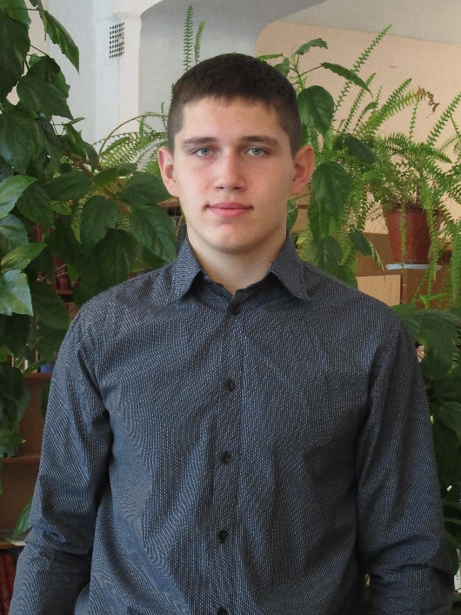
Попов Георгий Викторович
Родился в 1999 году
Деревня Шмаково, Новосибирская область
О нем написали в газете
Известность, слава, почет – вещи приятные. И многие молодые люди мечтают стать известными. Так здорово читать о себе в газете, видеть
по телевизору, ловить восторженные взгляды тех, кто тебя узнал. Но иногда при этом уходит главное: почему о тебе написали, чем ты заслужил такое внимание. Совсем другое дело – Георгий Попов. Ему 18, и о нем уже написали в прессе. Это местная "Тогучинская газета". И статья большая, с фотографией. И, вроде бы, уже начало успеха, известности. Но это только поверхностный взгляд. Главное – о чем написано в этой статье. Написано же там о том, как 18-летний учащийся техникума Георгий Попов первым бросился на помощь попавшим в беду людям. Он и не знал их до того ноябрьского дня. Просто шел мимо и увидел, как их машина слетела с моста и упала в реку Тогучинку.
Он и прыгнул с моста в ледяную воду, чтобы помочь пострадавшим.
Не будучи спасателем или врачом. Не думая о том, что погода совсем
не для купания, не рассуждая, что упавшая машина может загореться.
Да нет, наверное, он думал обо всем этом. Только думал, каково тем людям, которые там, внизу, в опасности. Поэтому и спешил.
Спасатели подъехали быстро, да и другие неравнодушные пришли
на помощь. А Георгий к тому времени уже добрался до машины, открыл дверь и вытащил одного из пострадавших, перерезав ремни безопасности. И начал вытаскивать второго. Третьего пассажира доставали уже все вместе, цепочка людей принимала и поднимала пострадавших на мост, подъехавшие медики оказывали первую помощь, отправляли в больницу. А Георгий отправился
по своим делам.
Потом будет все: и благодарственное письмо главы районной администрации, и визит сына одной из пострадавших, благодарившего
за помощь и отзывчивость, интервью и статья в газете, и, наверное, самое главное – звонок мамы и ее слова: "Я горжусь тобой, сын!" И наверняка все, кто знает его, будут заново присматриваться к нему, стараясь разглядеть
что-то особенное в знакомом парнишке.
Главное – три спасенных человека, радость от того, что все закончилось благополучно. А все благодаря Георгию, члену детско-юношеского военно-патриотического общественного движения "Юнармия", который оказался рядом и не прошел мимо. Говорят, экстремальные ситуации воспитывают людей. Но это верно лишь отчасти. Обстоятельства лишь позволяют проявиться тем качествам, что были заложены в человеке, вытаскивают наружу то, что таится в душе. И человек оказывается храбрым, отзывчивым, решительным в деле, только если внутри он такой же – храбрый, отзывчивый, решительный. Георгий Попов такой и есть. А известность, слава, благодарность – всего лишь следствие, признание, дань замечательному поступку. И никак иначе.

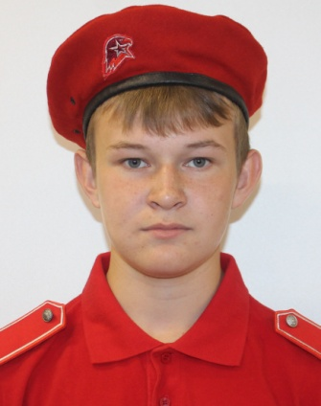
Старицин Алексей Федорович
Борзя, Забайкальский край
Родился в 2001 году
Дело будет сделано!
Алексея Старицина, ученика 10-го класса школы № 240 города Борзя, многие знают, как активного юношу, который не стоит в стороне от проблем своего родного города, улицы, двора. Когда в 2015 году в городе проходила антинаркотическая акция "Неболит", Алексей принял в ней непосредственное участие, понимая, как важно донести до своих сверстников информацию
о том зле, что привносят в жизнь наркотики. Зная, что только здоровый образ жизни и спорт могут объединить, помочь ребятам стать здоровее и сильнее, Алексей предложил построить во дворе жилого дома хоккейную коробку.
На "Гражданском форуме Забайкальского края – 2016" проект Алексея "Мой двор" выиграл мини-грант и получил средства на его реализацию. Однако осуществить этот проект не удалось: наступили летние каникулы, и дети разъехались на отдых. Взрослые же, ссылаясь на занятость, в строительстве
не принимали участия. Но Алексей не мог смириться с такой ситуацией.
На помощь по закупке и доставке строительных материалов пришел отец Алексея – Фёдор Николаевич. Все строительство – от закупки и вывоза материалов до построения – легло на плечи семьи Старициных. А юноша после сдачи экзаменов в школе приступил к строительству сам, в одиночку. Целое лето стук молотка с раннего утра до позднего вечера раздавался
во дворе дома.
Мальчишкам, которые стали съезжаться после отдыха, тоже стало интересно: что же в результате будет? Некоторые стали помогать. Строительство продолжалось все лето, да еще и весь сентябрь. А 8 октября состоялось торжественное открытие площадки и проведены первые соревнования. На открытие пригласили тех, кто не остался равнодушным
к осуществлению проекта и протянул руку помощи. После церемонии открытия на площадке сошлись в соперничестве шесть дворовых команд
по мини-футболу. Заслуженно победила команда хозяев площадки.
О силе характера и упорстве Алексея Старицина говорят факты:
он принимает участие во Всероссийском этапе олимпиады школьников,
в научно-практической конференции "Шаг в науку", постоянно участвует
в соревнованиях по легкой атлетике, является капитаном школьной команды по футболу. В прошлом году Алексей сдал нормы ГТО на золотой значок,
и на линейке, посвященной Дню знаний, удостоверение вручил ему министр спорта Забайкальского края.
7 декабря 2016 года на первом слете Всероссийского детско-юношеского военно-патриотического общественного движения "ЮНАРМИЯ"
в Борзинском районе Алексей вступил в его ряды. Сегодня Алексей Старицин – командир школьного отряда юнармейцев. Друзья, одноклассники
и преподаватели уверены: дело, за которое берется Алексей Старицин, будет сделано!

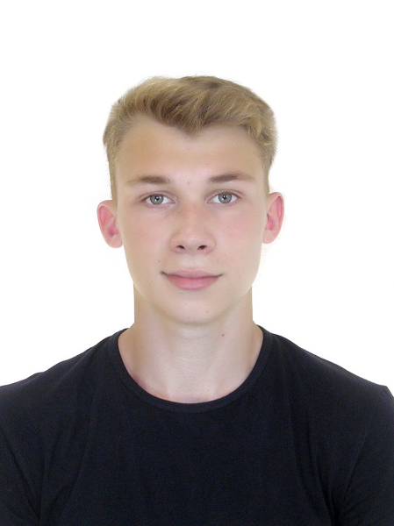
Терехов Радион Николаевич
Родился в 2000 году
Тулун, Иркутская область

Помощь без промедления
Начало лета 2017 в городе Тулун Иркутской области выдалось жарким. 11 июня уже с самого утра солнце неумолимо пекло, и жители потянулись
к водоемам. На берегу реки Ия, в районе старой центральной больницы
по улице Павлова, всегда собиралось много народа. А в этот день необорудованный пляж был просто переполнен. 17-летний Радион Терехов
со своими знакомыми был там же.
Примерно в пять часов дня на пляже послышались крики о помощи. Радион побежал к реке и увидел двух детей, отплывших довольно далеко
от берега. Один из них размахивал руками, периодично уходя под воду. Другой подросток, видимо, его приятель, сначала пытался помочь тонущему, но, не рассчитав силы – сильное течение, большая глубина – сам начал тонуть и звать на помощь.
Все отдыхающие, среди которых были и взрослые, сгрудились на берегу, но так и стояли, не предпринимая никаких действий, лишь глядя
на происходящее и показывая на тонущих. Радион сразу сообразил,
что медлить нельзя, важна каждая секунда: детей вот-вот унесет сильным течением или затянет на дно. И прыгнул в воду. Подплыв к первому мальчику, который уже начал захлебываться, но еще держался на воде, он уверенно подхватил его под мышки и, как настоящий спасатель, технично доплыл
с ним до берега. Там его уже ждали взрослые, которые помогли вытащить ребенка на сушу. Поняв, что мальчик в безопасности, Радион немедленно кинулся спасать второго ребенка, которого уже не было видно на поверхности воды. Доплыв до того места, где, как показалось Радиону, он видел ребенка, он несколько раз безуспешно нырял на глубину… Радион уже устал и почти отчаялся найти второго ребенка, но вдруг разглядел на дне лежащее
без признаков жизни тело. Набрав в легкие воздуха, Радион нырнул
и, ухватив мальчика за руку, из последних сил вытолкнул его на поверхность. Радион не был уверен, что мальчик жив, но продолжал плыть. Уже на берегу он немедленно начал проводить реанимационные действия, вспомнив полученные навыки оказания первой помощи. И, наконец, после нескольких попыток ребенок откашлялся и задышал. К счастью, кто-то вызвал "Скорую помощь", и к ее приезду дети – а это были Егор Куров 2006 года рождения
и Михаил Татарников 2007 года рождения – были госпитализированы.
За проявленные смелость, отвагу и самоотверженность при спасении людей на воде Радион Терехов, член детско-юношеского военно-патриотического общественного движения "ЮНАРМИЯ", представлен
к заслуженной награде. Но главная награда Радиона – спасенные жизни детей.

Война. Дети-герои
Сережа Алешков, 6 лет
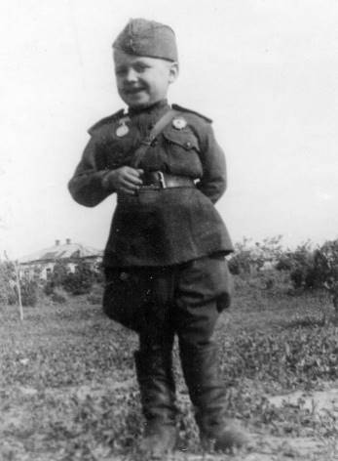
Серёже Алешкову было 6 лет, когда немцы казнили его маму и старшего брата за связь
с партизанами. Произошло это в Калужской области. Серёжу спасла соседка. Она выбросила ребёнка из окна хаты и крикнула, чтобы он бежал что было сил. Мальчик бросился в лес. Дело было осенью 1942 года. Трудно сказать, сколько времени бродил ребёнок, голодный, измученный, замёрзший
в калужских лесах. На него натолкнулись разведчики 142-го гвардейского стрелкового полка, которым командовал майор Воробьёв. Они перенесли мальчика на руках через линию фронта. И оставили в полку.

Серёжа помогал старшим товарищам как мог: носил бойцам почту
и патроны, в перерывах между боями пел песни. У Серёженьки оказался замечательный характер – весёлый, спокойный, он никогда не ныл
и не жаловался по пустякам. А для солдат этот мальчик стал напоминанием
о мирной жизни, у каждого из них остался дома кто–то, кто их любил и ждал. Все старались приласкать ребёнка. Но своё сердце Серёжа раз и навсегда отдал Воробьёву.
Медаль "За боевые заслуги" Серёжа получил за то, что спас жизнь своему названному отцу. Однажды во время фашистского налёта бомба разворотила блиндаж командира полка. Никто, кроме мальчика, не видел, что под завалом
из брёвен находится майор Воробьёв.
– Папка! – не своим голосом закричал Серёжа, подскочил к блиндажу
и прижался ухом к брёвнам. Снизу раздался глухой стон.
Глотая слёзы, мальчик попытался сдвинуть брёвна в сторону, но только разодрал руки в кровь. Несмотря на продолжающиеся взрывы, Серёжа побежал за подмогой. Он привёл к заваленному блиндажу солдат,
и те вытащили своего командира. А гвардии рядовой Серёжа стоял рядом
и рыдал в голос, размазывая грязь по лицу, как самый обыкновенный маленький мальчик, которым он, собственно, и был.

Марат Казей (5 класс)
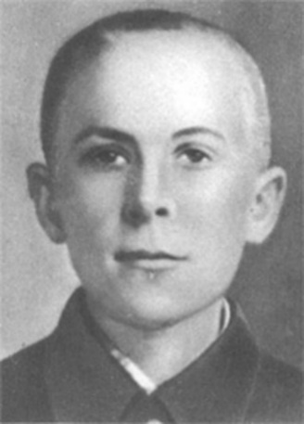
Белорус Марат Казей. Родился он 29 октября 1929 года в деревне Станьково Дзержинского района Минской области Белоруссии в крестьянской семье. Окончил 4 класса сельской школы. Необычное
для Белоруссии имя он получил стараниями отца. Тот служил на Балтийском флоте,
на легендарном линкоре "Марат", бывший "Петропавловск".
У парня была совсем непростая судьба еще до войны. Отец его был репрессирован. Арестовали и мать, но ее быстро выпустили. Но семья не озлобилась, не возненавидела Родину.
Когда пришли немцы, учеба Марата кончилась, в пятый класс он уже не пошел.
В школе расположилась немецкая казарма.
Мать Марата, Анна Александровна, жена репрессированного, незабываем, прятала у себя дома советских партийных деятелей, партизан.
Ее скоро разоблачили, отправили в Минск и там повесили. После этого дети, Марат и Ариадна сбежали в Станьковский лес, в партизанский отряд. Собственно, им уже не с кем было оставаться. Новому партизану Марату Казею было тогда двенадцать лет. Это было 21 июля 1942 года.
Партизаны берегли мальчика. Он вступил в первый бой только в январе 1943 года. В первом же бою его легко ранило в руку, но он не ушел с позиции. И своим примером поднял товарищей в контратаку. За что был представлен
к медали "За отвагу". Настоящей боевой, солдатской медали, которую давали только за серьезные заслуги, за реальную храбрость. А дальше, поправившись,
он занимался разведкой, ходил в тыл к немцам, участвовал
в подрывах железных дорого. После его разведки, партизаны предприняли неожиданную и дерзкую вылазку и разгромили немецкий гарнизон города Дзержинска.
В марте 1943 года отряд им. Фурманова попал в окружение. Все попытки вырваться из кольца, ни к чему не приводили. Промедление грозило гибели всему отряду. Но Марат сумел чудом пробиться сквозь плотные ряды нападавших немцев и привести подкрепления. Благодаря этому десятки наших бойцов остались живы, и отряд сохранился как полноценная боевая единица.
Тогда, в 1943 году, Марату Казею тоже предлагали эвакуироваться в тыл, вместе с сестрой, окончить школу, поправиться после ранения.
Но мужественный мальчик категорически отказался.
Он продолжал служить Родине, ходить в разведку. Так, зимой 1943 года,
во время боя на Слуцком шоссе, Марату удалось добыть важнейшие документы – карты и планы немецкого командования. Переправленные наступающим Советским войскам они очень помогли в деле освобождения Белоруссии.
Но вот 11 мая 1944 года Марат Казей вместе с командиром партизанской разведки возвращались с задания. Возле деревни Хоромецкое Узденского района Минской области их обнаружили немцы. Командир погиб почти сразу. Марат отстреливался до последнего патрона. Он уже был тяжело ранен. Когда боеприпасы кончились, чтобы не попадать живым в руки противника,
он, дождавшись пока немцы подойдут совсем близко, подорвал себя
и их гранатой.

Зина Портнова
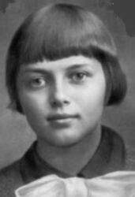
Родилась Зина Портнова 20 февраля 1926 года в городе Ленинграде в семье рабочего. По национальности белоруска. Окончила 7 классов.
В начале июня 1941 года приехала
на школьные каникулы в деревню Зуи, близ станции Оболь Шумилинского района Витебской области. После вторжения гитлеровцев на территорию СССР Зина Портнова оказалась на оккупированной территории.
С 1942 года член Обольской подпольной организации "Юные мстители", руководителем которой была будущий Герой Советского Союза Е.С. Зенькова, член комитета организации. В подполье была принята в ВЛКСМ.
Участвовала в распространении листовок среди населения и диверсиях против захватчиков. Работая в столовой курсов переподготовки немецких офицеров, по указанию подполья отравила пищу (погибло более ста офицеров). Во время разбирательств, желая доказать немцам свою непричастность, попробовала отравленный суп. Чудом осталась жива.
С августа 1943 года разведчик партизанского отряда
им. К.Е. Ворошилова. В декабре 1943 года, возвращаясь с задания по выяснению причин провала организации "Юные мстители", схвачена
в деревне Мостище и опознана некой Анной Храповицкой. На одном из допросов в гестапо деревни Горяны (ныне Полоцкого района Витебской области Белоруссии), схватив со стола пистолет следователя, застрелила его и ещё двух гитлеровцев, пыталась бежать, была схвачена. Больше месяца зверски пытали девочку немцы, они хотели, чтобы она предала своих товарищей. Но дав клятву верности Родине, Зина сдержала её. Утром 10 января 1944 года на расстрел вывели седую и слепую девушку. Её расстреляли в тюрьме города Полоцка (по другой версии – в деревне Горяны).
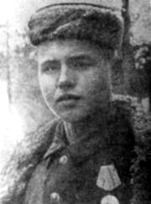
Леня Голиков
Родился в деревне Лукино ныне Парфинского района Новгородской области
в семье рабочего.
Окончил 7 классов. Работал на фанерном заводе № 2 посёлка Парфино.
Бригадный разведчик 67-го партизанского отряда 4-й ленинградской партизанской бригады, действовавшей
на территории Новгородской и Псковской областей. Участвовал в 27 боевых операциях. Особенно отличился при разгроме немецких гарнизонов в деревнях Апросово, Сосницы, Север.
Всего им уничтожено: 78 немцев,
2 железнодорожных и 12 шоссейных мостов, 2 продовольственно-фуражных склада и 10 автомашин с боеприпасами. Сопровождал обоз с продовольствием (250 подвод) в блокадный Ленинград. За доблесть и отвагу награждён орденом Ленина, орденом Отечественной войны I степени, медалью "За отвагу"
и медалью Партизану Отечественной войны II степени.
13 августа 1942 года, возвращаясь из разведки от шоссе "Луга-Псков", неподалёку от деревни Варницы Стругокрасненского района гранатой подорвал легковую машину, в которой находился немецкий генерал-майор инженерных войск Рихард фон Виртц. В донесении командира отряда указывалось, что Голиков в перестрелке застрелил из автомата генерала, сопровождавшего его офицера и шофёра, однако после этого, в 1943-1944 годах, генерал Виртц командовал 96-й пехотной дивизией, а в 1945 году был взят в плен американскими войсками и умер 9 декабря 1943 года в ФРГ. В штаб бригады разведчик доставил портфель с документами. В их числе были чертежи и описание новых образцов немецких мин, инспекционные донесения вышестоящему командованию и другие важные бумаги военного характера. Представлен к званию Героя Советского Союза.
24 января 1943 года в неравном бою в селе Острая Лука Псковской области Леонид Голиков погиб.

Валя Котик
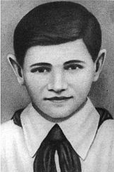
Родился 11 февраля 1930 года в селе Хмелёвка Шепетовского района, Каменец-Подольской (с 1954 года и по настоящее время – Хмельницкой) области Украины в семье служащего.
К началу войны он только перешёл в шестой класс школы № 4 города Шепетовка, но с первых дней войны начал бороться с немецкими оккупантами. Осенью 1941 года вместе
с товарищами убил главу полевой жандармерии близ города Шепетовки, бросив гранату в машину, в которой тот ехал. С 1942 года принимал активное участие в партизанском движении
на территории Украины. Сначала был связным шепетовской подпольной организации, затем участвовал в боях. С августа 1943 года – в партизанском отряде имени Кармелюка под командованием И.А. Музалёва, был дважды ранен. В октябре 1943 года он обнаружил подземный телефонный кабель, который вскоре был подорван, и связь захватчиков со ставкой Гитлера в Варшаве прекратилась. Также внёс свой вклад в подрыв шести железнодорожных эшелонов и склада.
29 октября 1943 года, будучи в дозоре, заметил карателей, собиравшихся устроить облаву на отряд. Убив офицера, он поднял тревогу; благодаря
его действиям, партизаны успели дать отпор врагу.
В бою за город Изяслав 16 февраля 1944 года был смертельно ранен
и на следующий день скончался. Похоронен в центре парка города Шепетовка. В 1958 году Валентину посмертно присвоено звание Героя Советского Союза.

10 ФАКТОВ О…
- АКТОВ О ЛЮДЯХ ВОЙНЫ
- Екатерина Зеленко – единственная в мире женщина, совершившая воздушный таран. 12 сентября 1941 года экипаж ближнего бомбардировщика СУ-12 принял неравный бой против семи "Мессершмитов". Огнем пулемета летчик-наблюдатель Павлык сбил самолет врага, после чего по приказу командира покинул машину. После этого Екатерина повела машину на таран.
- Снайпер Василий Григорьевич Зайцев, который родился в 1915 году в деревне Елино, только в период Сталинградской битвы между 10 ноября и 17 декабря 1942 года смог уничтожить 225 солдат и офицеров немецкой армии. Среди убитых им врагов - 11 снайперов, в том числе сам майор Кёниг, руководитель снайперской школы Вермахта. Естественно, подвиги Зайцева не ограничились Сталинградской битвой, а наибольшую результативность он принес в качестве инструктора, обучившего 28 снайперов-новичков. А вот они-то убили более трех тысяч (!) солдат противника.
- Виктор Васильевич Талалихин. В ночь на 7 августа 1941 года младший лейтенант Талалихин в воздушном бою под Москвой таранил вражеский бомбардировщик (долгое время считалось, что это был первый ночной таран в небе Москвы.) Талалихин, в том ночном бою, был ранен в правую руку, но сумел уничтожить бомбардировщик, пилотируемый подполковником, награжденным Железным Крестом. Уже на следующий день Виктору Талалихину было присвоено звание Героя Советского Союза. После недолгого лечения он снова в строю. 27 Октября 1941 года шестерка истребителей под командованием Талалихина вылетела на прикрытие наших войск в район деревни Каменки, на берегу Нары (85 км западнее Москвы). При подходе
к немецкому аэродрому их встретила девятка. Талалихин сбил один "мессер"(самолет-разведчик), но пулеметная очередь другого пришлась
по кабине его истребителя. Талалихин был тяжело ранен в голову и вскоре черный столб дыма отметил место падения его машины.
- Сергей Владимирович Ильюшин, авиаконструктор, создатель грозных штурмовиков, а потом пассажирских лайнеров ИЛ. Штурмовики Ильюшина во время Великой Отечественной войны составили основу советской штурмовой авиации, тесно взаимодействующей с наземными войсками. Ил-2 - самый массовый боевой самолёт в истории, было выпущено более 36 тысяч штук. За время обучения в Военно-воздушной академии им. Н.Е. Жуковского построил три планёра. Планер "Москва" на состязаниях в Германии получил первый приз за продолжительность полёта. С 1933 года возглавлял Центральное конструкторское бюро (КБ) при московском заводе им. В.Р. Менжинского, ставшее КБ Ильюшина.
- Ханпаша Нурадилович Нурадилов родился 6 июля 1920 года. После призыва во время ВОВ, он стал командиром пулеметного взвода. Уже в первом же бою ему удалось уничтожить из своего пулемета 120 фашистов. После этого, в январе 1942, он уничтожил еще 50 солдат противника, подавив 4 вражеских пулеметных точки. Через месяц, в феврале, раненый в руку Ханпаша Нурадилов остался за пулеметом, уничтожив около 200 гитлеровцев. И уже весной 1942 года Нурадилов сразил более 300 солдат вражеской армии. Рекорд зафиксирован командиром эскадрона. К сожалению, 12 сентября 1942 года герой был убит в бою. Он перед тем, как погибнуть, он уничтожил еще 250 фашистов и 2 пулемета. Посмертно ему было присвоено звание Героя Советского Союза.
- Трижды Герой Советского Союза, Иван Никитович Кожедуб стал наиболее известным летчиком-истребителем времен ВОВ. За время войны он совершил 330 (!) боевых вылета, участвовал в 120 воздушных боях. Ему удалось достичь небывалого - сбить 62 самолета противника.
Интересным фактом является то, Кожедуба ни разу (!) не сбили за все время войны. Это еще один рекорд летчика-героя.
- Алексей Петрович Маресьев был летчиком-истребителем. 4 апреля 1942 года в районе так называемого "Демянского котла" (Новгородская область) во время операции по прикрытию бомбардировщиков в бою с немцами его самолёт был подбит, а сам Алексей тяжело ранен. Совершил вынужденную посадку на территории, занятой немцами, он 18 суток, раненный в ноги, сначала на покалеченных ногах, а затем ползком пробирался к линии фронта, питаясь корой деревьев, шишками и ягодами. Из-за заражения крови врачи были вынуждены ампутировать ему обе ноги в области колена. Но он научился ходить! И не только ходить: председатель врачебно-летной комиссии (ВЛК) был удивлен тому, что летчик Маресьев вечером танцевал медленный вальс и танго, а утром тот же Маресьев, чтобы убедить медицинскую комиссию, тренировался в многочисленных приседаниях. На вопрос комиссии: "А если придется воспользоваться парашютом… Сможете нормально приземлиться?" Маресьев молча забрался на стул и спрыгнул на пол…Алексей Маресьев вернулся в небо и летал с протезами. Уже 20 июля 1943 года Маресьев спас жизни двух своих товарищей, а также сбил сразу два вражеских истребителя, а 24 августа 1943 года ему было присвоено звание Героя Советского Союза. Всего ему удалось совершить 86 боевых вылетов, и сбить 11 самолетов врага. Кстати, четыре самолета он сбил до ранения, и семь – после ранения. В 1944 году стал работать инспектором летчиком, перейдя из боевого полка в управление Вузов ВВС. А еще об этом человеке была написана целая повесть – "Повесть о настоящем человеке".
- Василий Петров - офицер артиллерист, который получил звание Героя Советского Союза за захват и успешное удержание плацдарма при форсировании Днепра. Эта операция была осуществлена 23 сентября 1943 года в районе Киева, в этом бою Василий Степанович лишился обеих рук, и более года находился в госпитале. Удивительно, но уже в декабре 1944 он вернулся в действующую армию. Причем вернулся командиром, в распоряжение Петрова отдали 248 гвардейский истребительно-противотанковый артиллерийский полк. В этом звании он получил еще одну награду – "Золотую Звезду" за удержание плацдарма на Одере, в районе поселка Ниски. Это произошло уже в самом конце войны 19-20 апреля 1945 года.
- Александр Иванович Покрышкин советский лётчик-ас, второй по результативности (после Ивана Кожедуба) пилот-истребитель среди лётчиков стран антигитлеровской коалиции во Второй мировой войне. Первый трижды Герой Советского Союза, маршал авиации. За годы войны Покрышкин совершил 650 вылетов, провёл 156 воздушных боев, сбил 59 вражеских самолётов лично и 6 – в группе. Имея один из самых высоких официальных результатов по числу воздушных побед, он был автором, проводником и носителем новых тактических построений и приёмов воздушного боя, несгибаемым борцом с рутиной, образцом бойца – искусного, яростного и благородного. Когда А.И. Покрышкин поднимался в небо немецкие люфтваффе срочно передавали по рации: "Ахтунг! Ахтунг! Покрышкин ист ин дер люфт!" после чего скрывались из поля зрения.
- Геройский экипаж танка КВ-1, которым руководил старший лейтенант Зиновий Григорьевич Колобанов (кроме командира, в состав экипажа входили механик-водитель старшина Н. Никифоров, командир орудия старший сержант А. Усов, радист-пулеметчик старший сержант П. Кисельников и младший механик-водитель красноармеец Н. Родников) всего за три часа боя, 19 августа 1941 года, уничтожил целых 22 танка противника! Это абсолютный рекорд всей Великой Отечественной, да и последующих войн. За три часа уничтожить 22 танка не удавалось никому. Бой проводился согласно всем принятым тогда правилам военного искусства. На проходящей по ближайшей дороге танковой колонне они подстрелили "голову" и "хвост", после чего стали методично, как в тире, отстреливать застрявших "железных зверей" врага. Танк Колобанова получил 135 попаданий немецких снарядов. При этом танк продолжил бой, и в его конструкции ничего не вышло из строя.

10 ИНТЕРЕСНЫХ ФАКТОВ
- 17 лет в Советском Союзе не праздновали День Победы. С 1948 года долгое время этот "самый главный" сегодня праздник фактически
не отмечался и являлся рабочим днём (взамен выходным было сделано 1 января, которое с 1930 не было выходным днём). Впервые широко был отпразднован в СССР лишь спустя почти два десятилетия – в юбилейном 1965 году. Тогда же День Победы стал нерабочим.
- В течение 10 лет после Дня Победы Советский Союз формально находился в состоянии войны с Германией. Вышло так, что, приняв капитуляцию немецкого командования, Советский Союз решил
не подписывать мир с Германией, и тем самым остался с ней в состоянии войны. И лишь 25 января 1955 года Президиум Верховного Совета СССР издал указ "О прекращении состояния войны между Советским Союзом
и Германией", тем самым юридически оформив окончание боевых действий.
- 80 тысяч советских офицеров во время Великой Отечественной войны были женщины. В целом же на фронте в разные периоды с оружием в руках сражались от 600 тысяч до 1 миллиона советских женщин. Впервые в мировой истории в Вооруженных Силах СССР появились женские военные формирования. В частности, из женщин-добровольцев было сформировано 3 авиационных полка: 46-й гвардейский ночной бомбардировочный, 125-й гвардейский бомбардировочный, 586-й истребительный полк ПВО. Также были созданы отдельная женская добровольческая стрелковая бригада и отдельный женский запасной стрелковый полк. Женщин-снайперов готовила Центральная женская школа снайперов. Кроме того, была создана отдельная женская рота моряков. Стоит отметить, что воевали женщины достаточно успешно. Так, звание "Герой Советского Союза" во время Великой Отечественной войны получили 87 женщин.
- Более 400 человек совершили подвиг, аналогичный "матросовскому". В целом же, до Александра Матросова, аналогичный подвиг совершили 58 человек. Первым, кто пошел на амбразуру, стал младший политрук танковой роты Александр Панкратов. 24 августа 1941 года в боях за оборону Новгорода Панкратов закрыл собой вражеский пулемет, что позволило красноармейцам без потерь занять плацдарм.
- Самой масштабной и кровавой расправой фашистских карателей не только на территории Советского Союза, но и всей Европы стало уничтожение городка Корюковка Черниговской области, Украины. Это произошло 1-2 марта 1943 года. За два дня, уничтожив абсолютно всех жителей, которых они смогли найти, каратели сожгли населенный пункт дотла: в огне сгорело 1390 дворов, виднелись лишь стены десятка кирпичных домов, невинно сложили головы более 7 тысяч человек.
- Сталинградская битва – является крупнейшей сухопутной битвой
в истории человечества, которая наряду со сражением на Курской дуге стала переломным моментом в ходе военных действий, после которых немецкие войска окончательно потеряли стратегическую инициативу.
По приблизительным подсчётам, суммарные потери обеих сторон в этом сражении превышают два миллиона человек. Державы Оси потеряли большое количество людей и вооружения и впоследствии не смогли полностью оправиться от поражения. Более 90% всех зданий были разрушены, в центре города осталось одно единственное дерево, которое пережило эту битву.
- Первый акт о капитуляции был подписан Германией 7 мая, однако
он не был принят советским правительством, поскольку подписавший
его с советской стороны генерал Суслопаров не был уполномочен для подписи подобных документов. Поэтому Сталин настоял на том, чтобы подписать другой акт. И он был подписан 9 мая 1945 года в 0:43 по московскому времени (в Берлине на тот момент ещё было 8 мая). Вот почему страны Европы празднуют День Победы 8 мая, а Россия – 9 мая.
- Человеческие потери Советского Союза во время Великой Отечественной Войны составили более 27 миллионов человек.
- Во время Второй мировой войны на территориях нацистской Германии, в странах-союзниках и на оккупированных ими землях действовало четырнадцать тысяч концентрационных лагерей, тюрем и гетто, в которых содержалось по разным оценкам от 18 до 20 миллионов человек, из которых более 11 миллионов были уничтожены.
- Летом 1941 года несколько сотрудников Тимирязевской сельскохозяйственной академии несли удобрения в мешках на аэродромы, которые находились в близи от линии фронта. Несмотря на все препятствия, они добрались до мест назначения. Удобрения были разбросаны не равномерно и пятна взошедшей зеленой травы на аэрофотоснимках выглядели как овраги и рытвины, свидетельствуя немецким аналитикам, что никакого аэродрома здесь нет.

Приложение 9
Календарь знаменательных и памятных дат на летнюю оздоровительную кампанию 2018 года (июнь, июль, август).

Помимо перечисленных ниже знаменательных и памятных дат стоит обратить внимание на региональные праздники и памятные даты, которые выпадают в течение летней оздоровительной кампании.

2018 год объявлен Годом добровольца и волонтера

Юбилейные исторические даты в 2018 году
1155-летие возникновения славянской письменности
(863 г. равноапостольные братья Кирилл и Мефодий создали славянскую азбуку).
1030-летие Крещения Руси (988г.).
965 лет со времени рождения Владимира Мономаха (1053-1125 гг.), Великого князя киевского.
905 лет первоначальному варианту летописного свода "Повесть временных лет" (составлен около 1113г.).
905 лет "Уставу" Владимира Мономаха (обнародован в 1113г.).
795-летие битвы на р. Калке между монгольским и русскими войсками (1223г.).
455-летие первой российской типографии Ивана Федорова и Петра Мстиславца в Москве (1563г.).
435 лет "Азбуке" Ивана Федорова (1578г.) Первая книга мирского назначения – русский букварь "Азбука".
405 лет легендарному подвигу костромского крестьянина Ивана Сусанина (1613 г.).
315-летие Санкт-Петербурга – города, основанного по замыслу царя-реформатора Петра I в устье Невы и ставшему на два столетия столицей Российской империи (1703 г.).
315 лет "Арифметике" Леонтия Магницкого, впервые заменившего буквы арабскими цифрами (1703 г.).
315 лет первой официальной бирже в России, основанной по инициативе Петра I в Петербурге (1703 г.).
235 лет со времени учреждения Российской Академии (1783 г.).
215 лет кругосветному плаванию Ивана Федоровича. Крузенштерна (1803 г.).
200-летие со времени торжественного открытия памятника Минину
и Пожарскому (1818 г.).
100-летие нового календаря в России (введен в 1918 г.).
95 лет государственному гербу CCCP (утвержден в 1923 г.).
75 лет Курской битве (1943 г.).
75 лет со времени прорыва блокады Ленинграда (1943 г.).
75 лет Сталинградской битве (окончена в 1943 г.).

Юбилеи выдающихся россиян в 2018 году
305 лет со дня рождения Василия Кирилловича Тредиаковский, поэта, переводчика и филолога (05.03.1703 – 17.08.1769).
275 лет со дня рождения Гавриила Романовича Державина, поэта
и общественного деятеля (14.07.1743 – 20.07.1816).
205 лет со дня рождения Федора Ивановича Тютчева, поэта и дипломата (05.12.1803 – 25.07.1873).
200 лет со дня рождения Ивана Сергеевича Тургенева писателя, поэта, публициста (09.11.1818 – 03.09.1883).
190 лет со дня рождения Николая Гавриловича Чернышевского, философа-материалиста, писателя (12.07.1828 – 29.10.1889).
190 лет со дня рождения Льва Николаевича Толстого, писателя и мыслителя (09.09.1828 – 20.11.1910).
155 лет со дня рождения Фёдора Кузьмича Сологуба, поэта-символиста, прозаика, драматурга (01.03.1863 – 05.12.1927).
150 лет со дня рождения Максима Горького, писателя и драматурга (28.03.1868 – 18.06.1936).
145 лет со дня рождения Михаила Михайловича Пришвина, писателя, прозаика, публициста (04.02.1873 – 16.01.1954).
145 лет со дня рождения Валерия Яковлевича Брюсова, поэта, прозаика, драматурга (13.12.1873 – 09.10.1924).
120 лет со дня рождения Сергея Михайловича Эйзенштейна, режиссера, сценариста и театрального педагога (22.01.1898 – 11.02.1948).
110 лет со дня рождения Николая Носова, детского писателя-прозаика, драматурга (23.11.1908 – 26.07.1976).
105 лет со дня рождения Сергея Владимировича Михалкова, писателя, поэта и баснописца (13.03.1913 – 27.08.2009).
105 лет со дня рождения Виктора Драгунского, советского писателя (01.12.1913 – 06.05.1972).
100 лет со дня рождения Александра Исаевича Солженицына, писателя, драматурга, поэта (11.12.1918 – 03.08.2008).
90 лет со дня рождения Вячеслава Васильевича Тихонова, актёра театра
и кино (08.02.1928 – 04.12.2009).
90 лет со дня рождения Сергея Петровича Капицы, учёного-физика, просветителя, телеведущего, главного редактора журнала "В мире науки", вице-президента РАЕН (14.02.1928 – 14.08.2012).
80 лет со дня рождения Владимира Семёновича Высоцкого, поэта, музыканта и актёра (25.01.1938 – 25.07.1980).
80 лет со дня рождения Ильи Рахмиэлевича Резника, поэта-песенника, народного артиста России (04.04.1938).

Книги-юбиляры 2018 года

145 лет – Н.А. Некрасов "Русские женщины"
150 лет – Ф.М. Достоевский "Идиот"
155 лет – А.К. Толстой "Князь Серебряный"
160 лет – И.С. Тургенев "Ася"
160 лет – С.Т. Аксаков "Аленький цветочек"
170 лет – Ф.М. Достоевский "Белые ночи"
180 лет – М.Ю. Лермонтов "Песня про царя Ивана Васильевича, молодого опричника и удалого купца Калашникова"
190 лет – А.С. Пушкин "Полтава"

Праздники и памятные даты
ИЮНЬ
1 июня – Международный день защиты детей.
2 июня – 210 лет со дня рождения Л.А. Загоскина (1808-1890), русского путешественника, исследователя.
4 июня – Международный день невинных детей – жертв агрессии. (Отмечается по решению ООН, начиная с 1983 г.).
5 июня – Всемирный день охраны окружающей среды.
(Отмечается по решению ООН. Провозглашен 16.12.1972 г.).
5 июня – День эколога. (Установлен Указом Президента РФ от 21.07.2007 г. № 933 "О Дне эколога").
6 июня – Пушкинский день России. (Установлен Указом Президента РФ
от 21.05.1997 г. № 506 "О 200–летии со дня рождения А. С. Пушкина
и установлении Пушкинского дня России").
12 июня – День России. (Установлен Указом Президента РФ
от 02.06.1994 г. № 1113 "О государственном празднике Российской Федерации").
14 июня – Всемирный день донора крови.
14 июня – Международный день блоггера.
15 июня – День создания юннатского движения. 15 июня 1918 года в Москве было открыто первое внешкольное учреждение для юных любителей природы.
16 июня – 55 лет назад (16-19 июня 1963 г.) первая в мире женщина-космонавт В.В. Терешкова совершила на корабле "Восток-6" космический полет.
22 июня – Памятная дата России. День памяти и скорби – день начала Великой Отечественной войны (1941). (Установлен Указом Президента РФ от 8.06.1996 г. № 857 "О дне памяти и скорби", Федеральным законом
от 24.10.2007 г. № 231– ФЗ "О днях воинской славы и памятных датах России").
23 июня – Международный Олимпийский день. (Установлен по решению МОК).
25 июня – День дружбы и единения славян. Этот праздник был учреждён
в 90-х годах XX в., чтобы разные ветви славянских народов помнили о своих исторических корнях, стремились сохранить свою культуру и многовековую связь друг с другом. Он появился как следствие распада СССР, когда образовалось больше независимых славянских государств, и возникла необходимость к налаживанию дружественных и партнерских отношений
в новых условиях.
26 июня – Международный день борьбы с наркоманией. (Учреждён Генеральной Ассамблеей ООН в 1987 г.).
27 июня – День молодёжи. (Установлен распоряжением Президента РФ
от 24.06.1993 г. № 459– РП "О праздновании дня молодёжи").
29 июня – Памятная дата России. День партизан и подпольщиков. (Установлен Федеральным законом от 10.04.2009 г. № 59– ФЗ "О днях воинской славы и памятных датах России").
30 июня – День изобретателя и рационализатора. (Установлен Указом Президиума Верховного Совета СССР от 01.10.1980 г. № 3018– х "О праздничных и памятных датах").

ИЮЛЬ
6 июля – День работников морского и речного флота (Отмечается в первое воскресенье июля с 1976 года).
5 июля – 110 лет со дня рождения В.Г. Сутеева (1903–1993), детского писателя, художника-иллюстратора.
8 июля – День покровителей супружества святых Петра и Февронии. Всероссийский день семьи, любви и верности. (Отмечается с 2008 г.).
10 июля – День воинской славы России. День победы русской армии
под командованием Петра I над шведами в Полтавском сражении (1709). (Установлен Федеральным законом от 13. 03. 1995 г. № 32 – ФЗ "О днях воинской славы и памятных датах России").
11 июля – Праздник шоколада.
12 июля – День российской почты. (Праздник учрежден Указом Президента РФ от 16 мая 1994 г.).
15 июля – 165 лет со дня рождения М.Н. Ермоловой (1853-1928), русской актрисы.
16 июля – Всероссийский день отца.
17 июля – День начала Сталинградской битвы (1942).
19 июля – 125 лет со дня рождения В.В. Маяковского (1893-1930), русского поэта.
20 июля – Международный день шахмат. (Отмечается по решению Всемирной шахматной федерации с 1966 г.).
21 июля – День мороженого.
23 июля – Всемирный день китов и дельфинов. (Отмечается с 1986 г.).
24 июля – 190 лет со дня рождения Н.Г. Чернышевского (1828-1889), русского писателя, литературного критика.
27 июля – 165 лет со дня рождения В.Г. Короленко (1853-1921), русского писателя.
28 июля – Памятная дата России. День Крещения Руси. (Установлен Федеральным законом от 28.07. 2010 г. № 32 – ФЗ "О днях воинской славы
и памятных датах России").
29 июля – День Военно-Морского флота. (Отмечается в последнее воскресенье июля с 1939 г.).
29 июля – Международный день дружбы (с 2011 года по решению ГА ООН)

АВГУСТ
2 августа – День памяти российских воинов, погибших в Первой мировой войне 1914-1918 годов
2 августа – День Воздушно-Десантных войск. (Отмечается в первое воскресенье августа).
6 августа – День Хиросимы. Всемирный день борьбы за запрещение ядерного оружия.
8 августа – Международный день грамотности. (Отмечается с 1966 г.
по инициативе ЮНЕСКО и рекомендации "Всемирной конференции министров образования по ликвидации неграмотности").
8 августа – День физкультурника. (Отмечается во вторую субботу августа
с 1939 г.).
9 августа – День воинской славы России. День первой в российской истории морской победы русского флота под командованием Петра I над шведами
у мыса Гангут (1714). (Установлен Федеральным законом от 13.03.1995 г.
№ 32 – ФЗ "О днях воинской славы и памятных датах России").
9 августа – Всемирный день коренных народов мира.
12 августа – Международный день молодежи. (Установлен Генеральной Ассамблеей ООН 17 декабря 1999 г.).
13 августа – Всемирный день левшей. (Отмечается с 1992 г.).
18 августа – Всемирный день бездомных животных. (Отмечается в третью субботу августа).
22 августа – День Государственного флага России. (Учреждён Указом Президента РФ от 20.08.1994 г. № 1714 "О Дне Государственного флага Российской Федерации").
23 августа – День воинской славы России. День разгрома советскими войсками немецко-фашистских войск в Курской битве (1943). (Установлен Федеральным законом от 13. 03. 1995 г. № 32 – ФЗ "О днях воинской славы
и памятных датах России").
26 августа – День Байкала. (Учреждён в 1999 г. и с тех пор отмечается ежегодно в четвёртое воскресенье августа).
27 августа – День кино России. (Установлен в 1979 г.).

Приложение 10
Фильмы и мультфильмы, рекомендованные для просмотра

фильмы для возрастной категории 0+
- Доживем до понедельника (1968г.) 0+
- Молодая гвардия (1948г.) 0+
- Офицеры (1971г.) 0+
фильмы для возрастной категории 6+
- В небе "ночные ведьмы" (1981г.) 6+
- Время первых (2017г.) 6+
- Движение вверх (2017г.) 6+
- Добро пожаловать, или посторонним вход воспрещен (1964г.) 6+
- Легенда №17 (2012г.) 6+
- Подвиг разведчика (1947г.) 6+
- Чемпионы. Победы, которые у нас уже есть (2014г.) 6+
- Чемпионы: Быстрее. Выше. Сильнее (2016г.) 6+

фильмы для возрастной категории 12+
- А зори здесь тихие (1972г.) 12+
- Броненосец "Потемкин" (1925г.) 12+
- В бой идут одни "старики" (1973г.) 12+
- В июне 41-го (2003г.) 12+
- Гардемарины, вперед! (1988г.) 12+
- Герой нашего времени (1967г.) 12+
- Игра по чужим правилам (2006г.) 12+
- Летят журавли (1957г.) 12+
- Одаренная (2017г.) 12+
- Салют 7 (2017г.) 12+
- Триумф (2005г.) 12+
фильмы для возрастной категории 16+
- В августе 44-го (2001г.) 16+
- Война и мир (1965г.) 16+
- Мы из будущего (2008г.) 16+
Мультфильмы, рекомендованные к просмотру:
Добрыня Никитич и Змей Горыныч (2006г.) 0+
Мойдодыр (1954г.) 0+
Старик и море (1999г.) 0+
Бременские музыканты (1969г.) 6+
В стране невыученных уроков (1969г.) 6+
Вовка в тридевятом царстве (1965г.) 6+
Ёжик в тумане (1975г.) 6+
Жил-был пес (1982г.) 6+
Маугли (1973г.) 6+
Тайна третьей планеты (1981г.) 6+
Три богатыря: ход конем (2015г.) 6+
Алеша Попович и Тугарин Змей (2004г.) 12+
Илья Муромец и Соловей-Разбойник (2007г.) 12+
Умка (1969г.) 12+

Приложение 11
Список рекомендуемой литературы для чтения детям и подросткам

- Адамович А., Гранин Д. "Блокадная книга"
"Блокадная книга" рассказывает о муках осажденного фашистами Ленинграда, о героизме его жителей, о страданиях и о мужестве, о любви
и о ненависти, о смерти и бессмертии. Основанная на интервью с очевидцами, документах, письмах, она остается самым подлинным, ярким свидетельством блокадных лет, книгой, которую должен прочесть каждый.
- Айтматов Ч. "Белый пароход"
Белый пароход - символ счастья, мечта маленького мальчика, брошенного разбежавшимися родителями в горном посёлке, где живет лишь три семьи лесников, куда раза два в год заезжает автолавка и нет ни школы, ни клуба, ни магазина, и вообще никого, кроме нескольких человек, скота и рыбы.
- Айтматов Ч. "И дольше века длится день"
Едигей – главный герой романа, железнодорожный рабочий, проживший практически всю жизнь на разъезде Боранлы-Буранный, затерявшемся в безбрежных сарозекских степях, и в этом суровом краю укоренились только двое – Едигей и его друг Казангап.
- Аксенов В. "Звездный билет"
В центре повествования – история братьев Денисовых, которые совершенно не похожи друг на друга. Жизнь двадцативосьмилетнего Виктора устроена правильно: он – "космический врач", работающий в одном из больших научных учреждений. Его брат, семнадцатилетний Димка, совсем иной: юноша не признаёт авторитетов, раздражается из-за родительских наказов, протестует против устоявшихся правил и одевается как стиляга.
- Бондарев Ю. "Батальоны просят огня"
Основа сюжета – важный этап Великой Отечественной войны, форсирование советскими войсками Днепра в ходе летне-осенней кампании 1943 года, а именно события на Букринском плацдарме южнее г. Киева.
- Бондарев Ю. "Горячий снег"
Двум артиллерийским взводам под командованием лейтенанта Дроздовского (взводами командуют сокурсники по артиллерийскому училищу – лейтенанты Кузнецов и Давлатян), переданным в качестве противотанкового усиления стрелковому полку майора Черепанова и отдельному танковому полку Хохлова (в качестве резерва), предстоит выполнить приказ командующего – закрепиться на рубеже реки Мышкова с тем, чтобы сдерживать атаку немецких танковых дивизий Манштейна, рвущихся на выручку к окруженной в районе Сталинграда армии Паулюса (57-й танковый корпус в составе четырёх дивизий, в том числе двух танковых в 400–450 немецких танков).
- Булгаков М. "Мастер и Маргарита"
Действие романа начинается в один из майских дней, когда два московских литератора – председатель правления МАССОЛИТа Михаил Александрович Берлиоз и поэт Иван Бездомный – во время прогулки на Патриарших прудах встречают незнакомца, похожего на иностранца. Он включается в разговор об Иисусе Христе, рассказывает о своём пребывании на балконе прокуратора Иудеи Понтия Пилата. Литераторы не знают, что перед ними Воланд – дьявол, прибывший в советскую столицу со своей свитой – Фаготом-Коровьевым, Азазелло, котом Бегемотом и служанкой Геллой.
- Веркин Э. "Облачный полк"
Книга о Лёне Голикове и его друзьях по отряду. Книга хорошая, написанная добротно и на твёрдом историческом материале.
- Воскресенская З. "Девочка в бурном море"
Героиня книги – дочь дипломатических работников, встречающая войну в нейтральной Швеции. Отлично описана жизнь колонии советских людей в чужом (но далеко не всегда враждебном) окружении, а потом – путь девочки и её мамы домой: в Англию, а оттуда – северным конвоем – в Мурманск…
- Драгунский В. "Он упал на траву"
Автобиографическая повесть советского писателя Виктора Драгунского, посвящённая московским ополченцам, принимавшим участие в обороне Москвы осенью 1941 года. События излагаются от лица Мити Королёва – 19-летнего москвича, который работает художником в театре. Из-за травмы ноги, полученной в детстве, Митя страдает хромотой. После начала войны в июне 1941 года он стремится попасть на фронт, однако в армию его не берут как негодного к службе.
- Катаев В. "Сын полка"
Хрестоматийная когда-то книга о боевом пути Вани Солнцева – мальчика-сироты, подобранного разведкой артиллерийского полка и ставшего воспитанником у солдат.
- Кассиль Л., Поляновский С. "Улица младшего сына"
Повесть рассказывает о счастливой, весёлой довоенной жизни и трудном боевом пути Володи Дубинина – разведчика одного из крымских партизанских отрядов.
- Корольков Ю. "Партизан Лёня Голиков"
Художественная биография одного из самых известных юных партизан, Героя Советского Союза Лёни Голикова.
- Куприн А. "Гранатовый браслет"
Пронзительное, оголенное чувство трагической и величественно-подлинной любви обжигает душу читателя, очищая и преображая ее. Все обыденное, все, что казалось важным еще только некоторое время назад в одночасье теряет всю свою значимость, уступая простому осознанию предназначения души человеческой. Осознанию того, сколь велик может быть обычный человек, обладающий неоценимым даром бескорыстной любви.
- Куприн А. "Поединок"
В "Поединке", основанном на воспоминаниях автора о его военной службе, создана правдивая картина армейских будней и вместе с тем рассказана проникновенная история любви, ставшая историей победы человеческого духа.

- Матвеев Г. "Зелёные цепочки"
В повести рассказывается о ленинградских школьниках (и вообще ребятах), которые в первые месяцы блокады города помогли раскрыть группу "ракетчиков"- корректировщиков врага, наводивших гитлеровские самолёты на цель световыми сигналами.
- Никольская А. "Чемодановна"
У брата и сестры Бори и Оли Прикольских замечательные родители, но не слишком замечательная жизнь. А все потому, что родители доверили воспитание детей гувернантке по фамилии Кикиморова. Оля и Боря сразу понимают, что гувернантка ненавидит детей, но папа с мамой ничего плохого и слышать о ней не желают. Ведь она работает у них задаром! И кто знает, чем бы закончилось пребывание Кикиморовой в этой семье, если бы в один прекрасный день в доме Прикольских таинственным образом не появилась совершенно загадочная личность – Авдотья Чемодановна Свирепова. С ее появлением в доме начинают совершаться чудеса, а может ли быть что-то прекраснее чуда?
- Пикуль В. "Мальчики с бантиками"
Единственная книга замечательного мастера исторической прозы, посвящённая его детству – когда он, 13-летний мальчишка, сумел поступить в знаменитую Соловецкую школу юнг. Замечательный рассказ не только о войне, но и о военном братстве, о людях того времени и о том, как стоит воспитывать из мальчишек – мужчин.
- Тиранин А. "Шёл разведчик по войне"
Рассказ о мальчишке-разведчике одного из подразделений Карельского фронта. Очень живое, интересное и ясное описание того, как и о чём думает, чего хочет, что чувствует мальчишка на войне.
- Чачин В. "Король с Арбата"
Повесть-дилогия, в которой рассказывается о мальчишках с Арбата – о том, как они жили до войны, чем увлекались, о чём мечтали – и как они, 17-летние, пошли осенью 1941 года в ополчение…
- Яковлев Ю. "Как Серёжа на войну ходил"
Рассказ о том, как мальчик, очень мечтавший увидеть своего погибшего на войне деда, однажды ушёл к нему туда – на войну…

Приложение 12
Рекомендации по материально- техническому обеспечению
программы детского отдыха
"Военно-патриотический лагерь "ЮНАРМЕЕЦ"
№ п/п | Наименование | Ед измерения | Кол-во  (на 100 детей)
Канцелярские товары для реализации программы
 | Аквагрим – мелки для грима (6 цв/уп, объем: 21 гр) | уп | 3
 | Батарейки АА алкалиновые, 1,5 В (2 шт/уп) | уп | 2
 | Бумага гофрированная (50х250 см, белая) | шт | 5
 | Бумага гофрированная (50х250 см, желтая) | шт | 5
 | Бумага гофрированная (50х250 см, зеленая) | шт | 5
 | Бумага гофрированная (50х250 см, красная) | шт | 5
 | Бумага гофрированная (50х250 см, малиновая) | шт | 5
 | Бумага гофрированная (50х250 см, синяя) | шт | 5
 | Бумага гофрированная (50х250 см, черная) | шт | 5
 | Бумага офисная (А4, 80 г/м², белизна 150% CIE, 500 л/уп) | уп | 4
 | Бумага универсальная  самоклеящаяся (A4 70 г/м², белая 50 л/уп) | уп | 2
 | Бумага цветная (А4, 80 г/м², кирпично-красный, 500 л/уп) | уп | 1
 | Бумага цветная (А4, 80 г/м², светло-синий, 500 л/уп) | уп | 1
 | Бумага цветная (А4, 80 г/м², солнечно-желтый, 500 л/уп) | уп | 1
 | Бумага цветная (А4, 80 г/м², ярко-зеленый, 500 л/уп) | уп | 1
 | Бумага чертежная (ватман) (А1, 600х840 мм, 180 г/м², 100 л/уп) | уп | 1
 | Гуашь (банка 20 мл, 8 цв/уп) | уп | 10
 | Дорожный швейный набор, складной (нитки, иголки, булавки, пинцет, ножницы, нитковдеватель, пуговицы и кнопки) | шт | 1
 | Заготовка для ламинирования (А4, 125 мкм, 100 шт/уп) | уп | 1
 | Карандаши цветные (18 цв/уп) | уп | 5
 | Клей ПВА, (125 г, вид наконечника: дозатор) | шт | 5
 | Клей-карандаш (20 г, состав клея: PVP) | шт | 5
 | Клейкая лента бумажная (малярная, 48 мм х 19м) | шт | 5
 | Клейкая лента канцелярская (15х33 мм) | шт | 5
 | Клейкая лента монтажная  двусторонняя (белая 48 мм х 25 м) | шт | 5
 | Ластик комбинированный,  каучуковый (57x19x9 мм) | шт | 30
 | Лента оградительная (красно-белая, 75 мм x 250 м) | шт | 1
 | Линейка (черная, 30 см) | шт | 5
 | Маркер выделитель текста (1-5 мм, 4 цв/уп) | уп | 5
 | Мел (цветной, сред твердости, 13г, 6 шт/уп) | уп | 10
 | Набор канцелярский (скрепки 28 мм, силовые кнопки, банковские резинки, зажимы для бумаг 19 мм) | уп | 1
 | Набор карандашей HB, с ластиком, заточенные (72 шт/уп) | уп | 2
 | Набор кистей (пони: № 1К, 2К, 3К, 4К, 5К, 5 шт/уп) | уп | 12
 | Набор перманентных маркеров (3 мм, 4 шт/уп) | уп | 4
 | Нож канцелярский (18 мм, металлические направляющие для лезвия, роликовый фиксатор) | шт | 1
 | Ножницы (169 мм, с пластиковыми эллиптическими ручками) | шт | 7
 | Ножницы детские (13 см, с пластиковыми прорезиненными эллиптическими ручками) | шт | 10
 | Папка-планшет А4 (картонная, черная, 175 мм) | шт | 8
 | Ручка шариковая (синяя, толщина линии 0,5 мм) | шт | 120
 | Скобы для степлера № 10 (1000 шт/уп) | уп | 1
 | Скобы для степлера № 24/6 (1000 шт/уп) | уп | 1
 | Степлер металлический до 16 л № 10 | шт | 2
 | Степлер металлический на 15 л № 24/6 | шт | 4
 | Точилка для карандашей (корпус: металл, диаметр затачиваемого карандаша, 8 мм) | шт | 5
 | Упаковка шариков Пастель или Металлик ассорти (диаметр 25 см, 100 шт/уп, №12) | уп | 1
 | Файл-вкладыш А4 (25 мкм, рифленый 100 шт/уп) | уп | 1
 | Фломастер (12 цв/уп) | уп | 5
Специфические товары для смены
 | Комплект кубков (1, 2, 3 места) (размер 27,5 см, 25 см, 22,5 см) | комплект | 1
 | Медаль наградная с лентой (1, 2, 3 места) | комплект | 3
 | Распечатанные книжки юнармейцев на плотной бумаге, формата А5 | шт | 105
 | Распечатанные "звезды" на двусторонней клейкой ленте, красного цвета | шт | 1000
 | Распечатанные "звезды" на двусторонней клейкой ленте, синего цвета | шт | 1000
 | Хлопушка ассорти бумага/фольга супер, 60 см | шт | 2
 | Флаг Российской Федерации | шт | 3
 | Флаг движения "ЮНАРМИЯ" | шт | 3
 | Флаг юнармейского отряда по эскизу движения "ЮНАРМИЯ" | шт | 4
Призы и награды для отличившихся детей в ходе реализации программ
 | Диплом А4 с логотипом движения "ЮНАРМИЯ" | шт | 100
Оборудование и материалы для проведения курсов
 | Аптечка индивидуальная АИ-4 | шт | 40
 | Бинты нестерильные | уп | 50
 | Блин для штанги, 2,5 кг | шт | 6
 | Блин для штанги, 3 кг | шт | 6
 | Блин для штанги, 5 кг | шт | 6
 | Гиря,16 кг | шт | 15
 | Граната спортивная, 300 г | шт | 5
 | Граната спортивная, 500г | шт | 5
 | Граната спортивная, 700г | шт | 5
 | Гриф штанги | шт | 2
 | Грузовые шины | шт | 5
 | Дозиметр ДП-5В | шт | 5
 | Карты местности | шт | 20
 | Квадрокоптер | шт | 2
 | Коврик туристический | шт | 30
 | Компасы туристические | шт | 30
 | Комплект LEGO Education "Робототехник-Любитель" | шт | 5
 | Комплекты для игры в лазертаг | шт | 1
 | Конус для тренировок, высота 30 см | шт | 20
 | Макет автомата АК-74 (для полной разборки/сборки) | шт | 10
 | Макет автомата АК-74, деревянный | шт | 10
 | Медбол тяжелый 2 кг | шт | 15
 | Мишень № 4 грудная фигура | шт | 120
 | Мишень для пристрелки ружей 4 спортивная М4с | шт | 120
 | Мяч баскетбольный | шт | 15
 | Мяч волейбольный | шт | 15
 | Мяч футбольный | шт | 15
 | Набор наглядный символы государства | шт | 4
 | Наборы для авиамоделизма | шт | 13
 | Наборы для судомоделизма | шт | 13
 | Носилки брезентовые | шт | 2
 | Общевоинские уставы Вооруженных сил Российской Федерации | шт | 30
 | Общевойсковой защитный комплект | шт | 10
 | Очки виртуальной реальности для компьютера | шт | 10
 | Плетеный 24-прядный полипропиленовый фал с сердечником 10мм, 100м | шт | 1
 | Пневматичекий пистолет | шт | 10
 | Пневматическая винтовка ИЖ-61 4,5 мм | шт | 10
 | Противогаз ГП-5 (полный комплект) | шт | 30
 | Респираторы Р-2 | шт | 10
 | Респираторы РОУ | шт | 10
 | Саперные лопатки, 53 см | шт | 10
 | Скакалки | шт | 30
 | Усиленная мишень-ловушка для пуль 4 | шт | 5
 | Устав ВВПОД "ЮНАРМИЯ" | шт | 60
 | Учебная граната РГД | шт | 5
 | Учебная граната Ф1 | шт | 5
 | Штатный прибор радиационного контроля "Белла" | шт | 2
 | Штатный прибор радиационного контроля "Сосна" | шт | 2
 | Электронный тир | шт | 1

Приложение 13
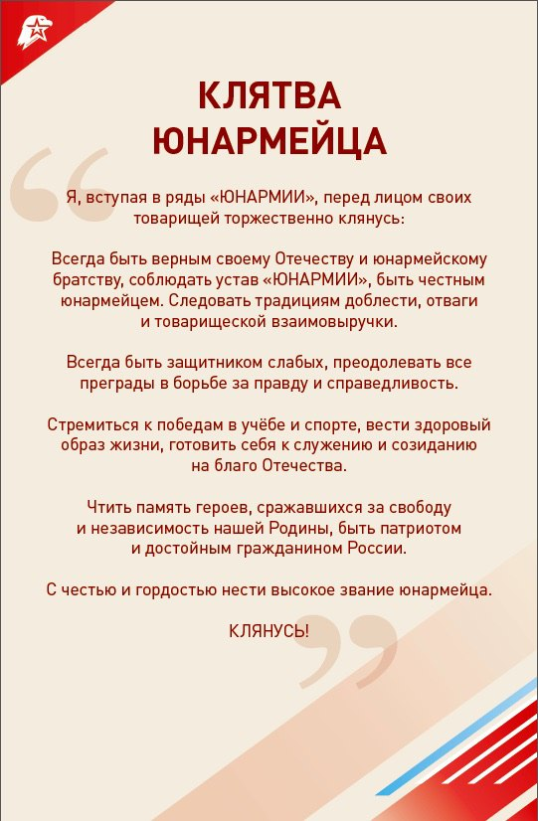

Приложение 14
Правила
по ношению форменной одежды, знаков различия,
знаков отличия и иных геральдических знаков участниками Всероссийского детско-юношеского военно-патриотического общественного движения «ЮНАРМИЯ»

- Общие положения
- Настоящие Правила определяют порядок ношения участниками Всероссийского детско-юношеского военно-патриотического общественного движения «ЮНАРМИЯ» (далее – Участники Движения, ВВПОД «ЮНАРМИЯ») предметов форменной одежды, знаков отличия и иных геральдических знаков (далее – Правила).
- Форменная одежда Участников Движения подразделяется
по сезону – на летнюю и зимнюю.
- Юнармейский отряд при выборе элементов форменной одежды должен соблюдать единообразие элементов и их цветового решения.
- Участники Движения носят форменную одежду:
- при участии в парадах;
- на плановых мероприятиях Главного штаба и региональных отделений (штабов), если положением о мероприятии не предусмотрена иная форма одежды.
- Периодически, но не реже одного раза в квартал куратор юнармейского отряда, начальник штаба местного отделения, начальник штаба регионального отделения проводят строевые смотры форменной одежды юнармейских отрядов.
- С форменной одеждой ВВПОД «ЮНАРМИЯ» допускается ношение дополнительных элементов, не предусмотренных настоящими Правилами, если они установлены официальными организаторами данных мероприятий. (Примечание: перчатки, ремни, георгиевская ленточка, шейные платки, шарфы и бейсболки).
- На мероприятиях ВВПОД «ЮНАРМИЯ» допускается присутствие Участников Движения с элементами форменной одежды: берет с кокардой (кокарда - большая эмблема ВВПОД «ЮНАРМИЯ»)
и малая эмблема ВВПОД «ЮНАРМИЯ» на повседневной одежде в виде значка.
- Участники Движения – воспитанники кадетских корпусов (кадетских классов) носят форменную одежду, определенную для кадетских корпусов (классов) с малой эмблемой ВВПОД «ЮНАРМИЯ»
в виде значка.
- Элементы форменной одежды, размещение знаков отличия и иных геральдических знаков приведены в приведены в приложении
к настоящим Правилам.
- Форменная одежда носится строго в соответствии
с настоящими Правилами. Все предметы форменной одежды должны отвечать установленным описаниям, быть тщательно подогнанными
и содержаться в безупречном состоянии.
- В случае выявления нарушений настоящих Правил Участниками Движения проводится служебная проверка, по результатам которой может быть наложено дисциплинарное взыскание,
а в исключительных случаях выносится решение об исключении виновника из Участников Движения в установленном порядке.
- Ответственность за нарушение настоящих Правил Участниками Движения несет куратор юнармейского отряда, начальник штаба местного отделения, начальник штаба регионального отделения.

- Форменная одежда ВВПОД «ЮНАРМИЯ»
- Летняя форменная одежда:
- берет шерстяной красного (синего) цвета, допускается другой цвет берета, в соответствии с воинскими традициями юнармейского отряда;
- футболка красного (синего) цвета;
- рубашка поло красного (синего) цвета;
- толстовка бежевого цвета;
- куртка утепленная (демисезонная) бежевого цвета;
- брюки (тактические) бежевого цвета;
- ботинки с высокими берцами бежевого цвета со шнурками красного (синего, бежевого) цвета;
- кроссовки со шнурками красного (синего, бежевого) цвета;
- ремень поясной цвета хаки со стальной пряжкой,
с никелированным покрытием, на лицевой стороне которой выполнено тиснение в виде пятиконечной звезды.
- Зимняя форменная одежда:
- шапка-ушанка бежевая с искусственным мехом коричневого цвета;
- шапка флисовая вязаная красного цвета;
- куртка зимняя утепленная бежевая с капюшоном и отделкой
к капюшону из искусственного меха коричневого цвета;
- жакет флисовый бежевого цвета;
- брюки утепленные (тактические) бежевого цвета;
- ботинки с высокими берцами утепленные бежевого цвета
со шнурками красного (синего, бежевого) цвета.

- Ношение предметов форменной одежды
ВВПОД «ЮНАРМИЯ»
- Берет красного (синего) цвета, шапка-ушанка и шапка флисовая вязаная носятся с кокардой в виде большой эмблемы
ВВПОД «ЮНАРМИЯ».
- Берет и шапка-ушанка носятся так, чтобы нижний край головного убора находился на расстоянии одного-двух пальцев выше бровей. Кокарда должна быть по центру головного убора. Берет носится
с заломом направо. Футболка красного (синего) цвета носится без знаков отличия.
- Ремни поясные носятся на поясе брюк.
- Предметы юнармейской формы одежды носятся застегнутыми на молнии (липучки), все пуговицы или кнопки.
- Одежда и обувь должны быть в исправном состоянии
и вычищены. Обувь должна быть аккуратно зашнурована.

- Ношение погончиков съемных и знаков различия
ВВПОД «ЮНАРМИЯ»
- Погончики съемные (красного, синего цвета) носят
на рубашке поло (погончики по цвету рубашки поло.
- Нарукавные знаки по принадлежности
к ВВПОД «ЮНАРМИЯ», располагаются на внешней стороне левого рукава предметов юнармейской формы одежды (на футболках не носятся).
- Сотрудники региональных штабов
ВВПОД «ЮНАРМИЯ» носят нарукавные знаки установленные
для их региона (области, республики), с беретами красного цвета, допускается другой цвет берета, в соответствии с воинскими традициями юнармейского отряда.
- Начальник Главного штаба, члены Главного штаба, сотрудники Аппарата Главного штаба ВВПОД «ЮНАРМИЯ» имеющие право ношения форменной одежды ВВПОД «ЮНАРМИЯ», а также Участники Движения, проживающие за пределами Российской Федерации, носят на внешней стороне левого рукава нарукавные знаки различия государственной принадлежности к Российской Федерации.
- Участники Движения, представители спортивных школ ЦСКА и учебных учреждений (центров) ДОСААФ России могут носить на внешней стороне левого рукава нарукавные знаки
с символикой школ (клубов, центров) ЦСКА и ДОСААФ России.
- Нарукавные знаки размещаются:
- на рубашках поло и толстовках - на расстоянии 60-80 мм
(в зависимости от возраста Участника Движения) от верхней точки рукава до верхней точки нарукавного знака;
- на куртках в местах, предусмотренных для их размещения.
- Погончики, знаки различия должны быть правильно
и аккуратно пришиты (прикреплены). Металлические знаки различия
не должны быть деформированы, не допускается наличие сколов эмали
и потертостей.

- Ношение знаков отличия и иных геральдических знаков на форме одежды ВВПОД «ЮНАРМИЯ»
- Малая эмблема ВВПОД «ЮНАРМИЯ» виде значка носится на форменной одежде на левой стороне груди выше наград
и знаков отличия.
- Большая эмблема ВВПОД «ЮНАРМИЯ» носится в виде кокарды на головном уборе.
- Знаки «Юнармейской доблести» трех степеней, носятся
на колодках на левой стороне груди после государственных наград, а также ведомственных наград Минобороны России (других министерств
и ведомств) в следующем порядке:
Знак «Юнармейской доблести» I степени;
Знак «Юнармейской доблести» II степени;
Знак «Юнармейской доблести» III степени.
- Вместо знаков «Юнармейской доблести» трех степеней
при повседневной носке допускается ношение соответствующих лент знаков «Юнармейской доблести» на планках.
Высота лент на планках - 8 мм.
- Нагрудные квалификационные знаки (нашивки) носятся
на правой стороне груди ниже знаков отличия, отражающих спортивные достижения, и размещаются сверху вниз, от центра к краю в следующем порядке:
- нагрудные квалификационные знаки (нашивки) высшей категории;
- нагрудные квалификационные знаки (нашивки).
- На юнармейской форме государственные, ведомственные награды носятся в соответствии с учреждающими их нормативными документами.

Приложение к «Правилам по ношению форменной одежды, знаков различия, знаков отличия и иных геральдических знаков участниками Всероссийского детско-юношеского военно-патриотического общественного движения «ЮНАРМИЯ»
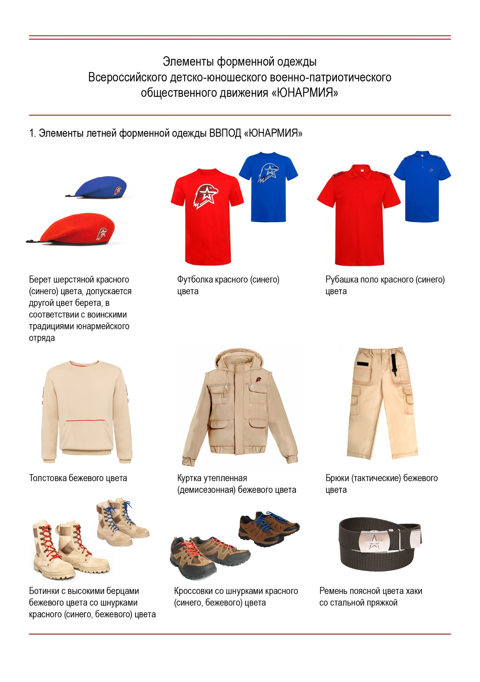
Приложение к «Правилам по ношению форменной одежды, знаков различия, знаков отличия и иных геральдических знаков участниками Всероссийского детско-юношеского военно-патриотического общественного движения «ЮНАРМИЯ»
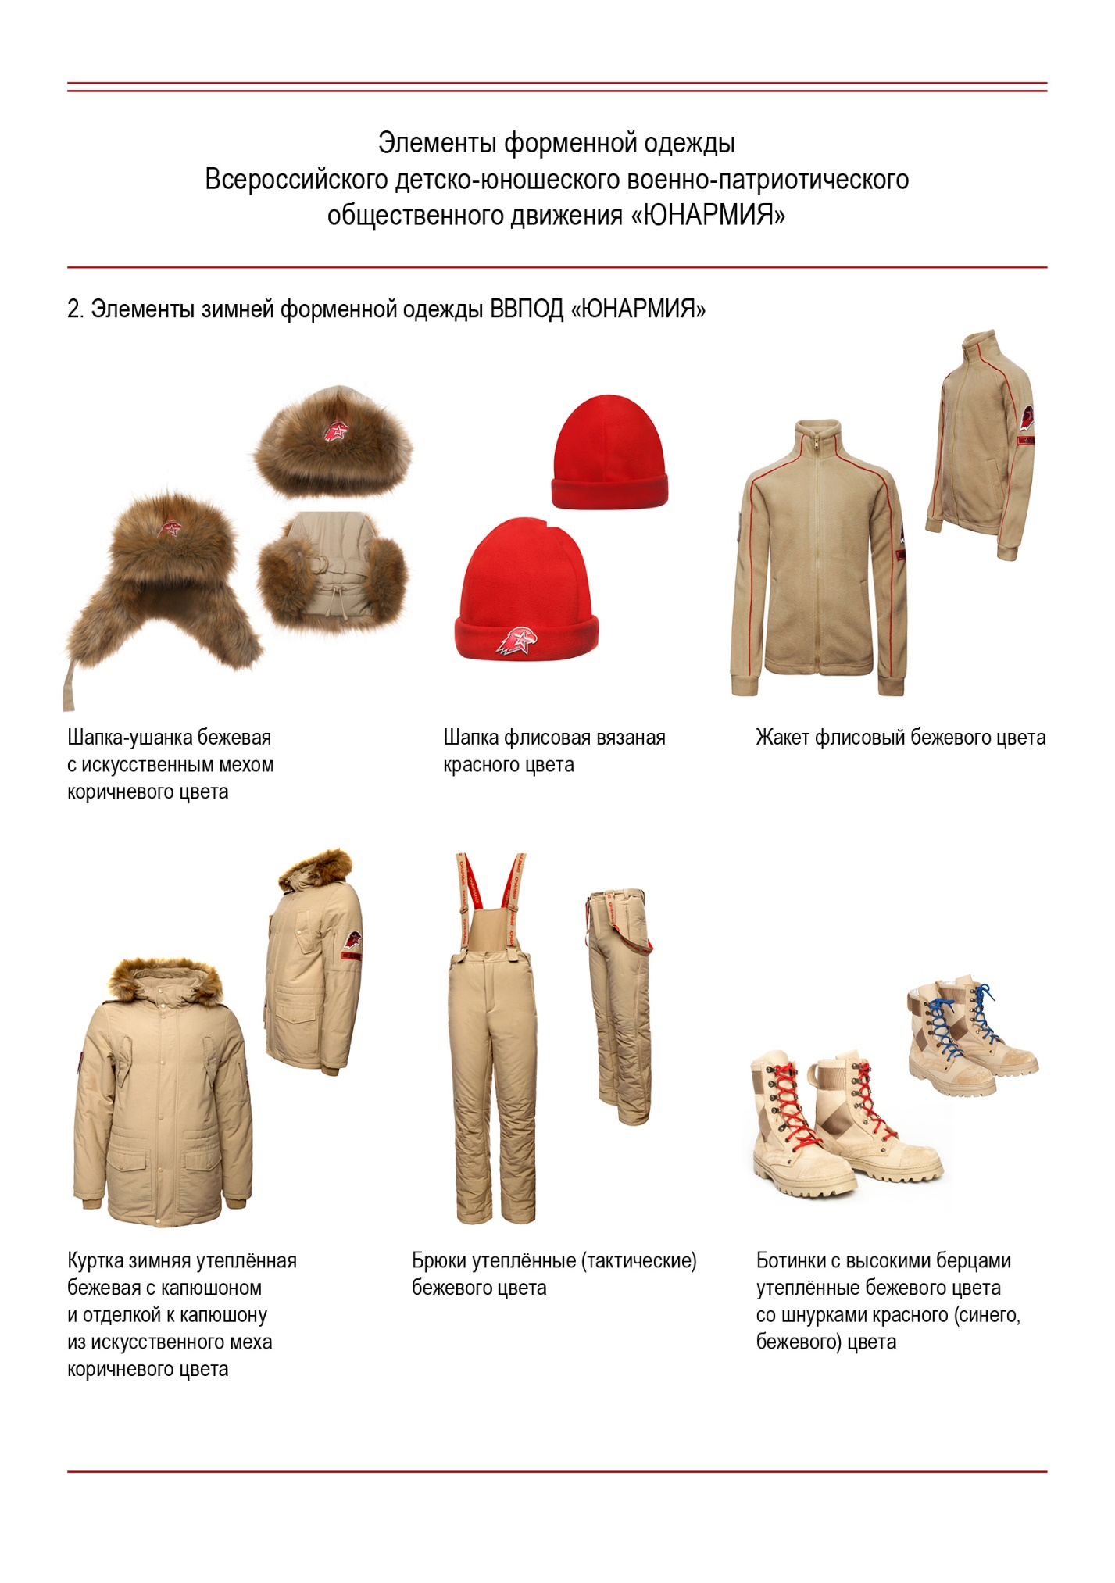
Приложение к «Правилам по ношению форменной одежды, знаков различия, знаков отличия и иных геральдических знаков участниками Всероссийского детско-юношеского военно-патриотического общественного движения «ЮНАРМИЯ»
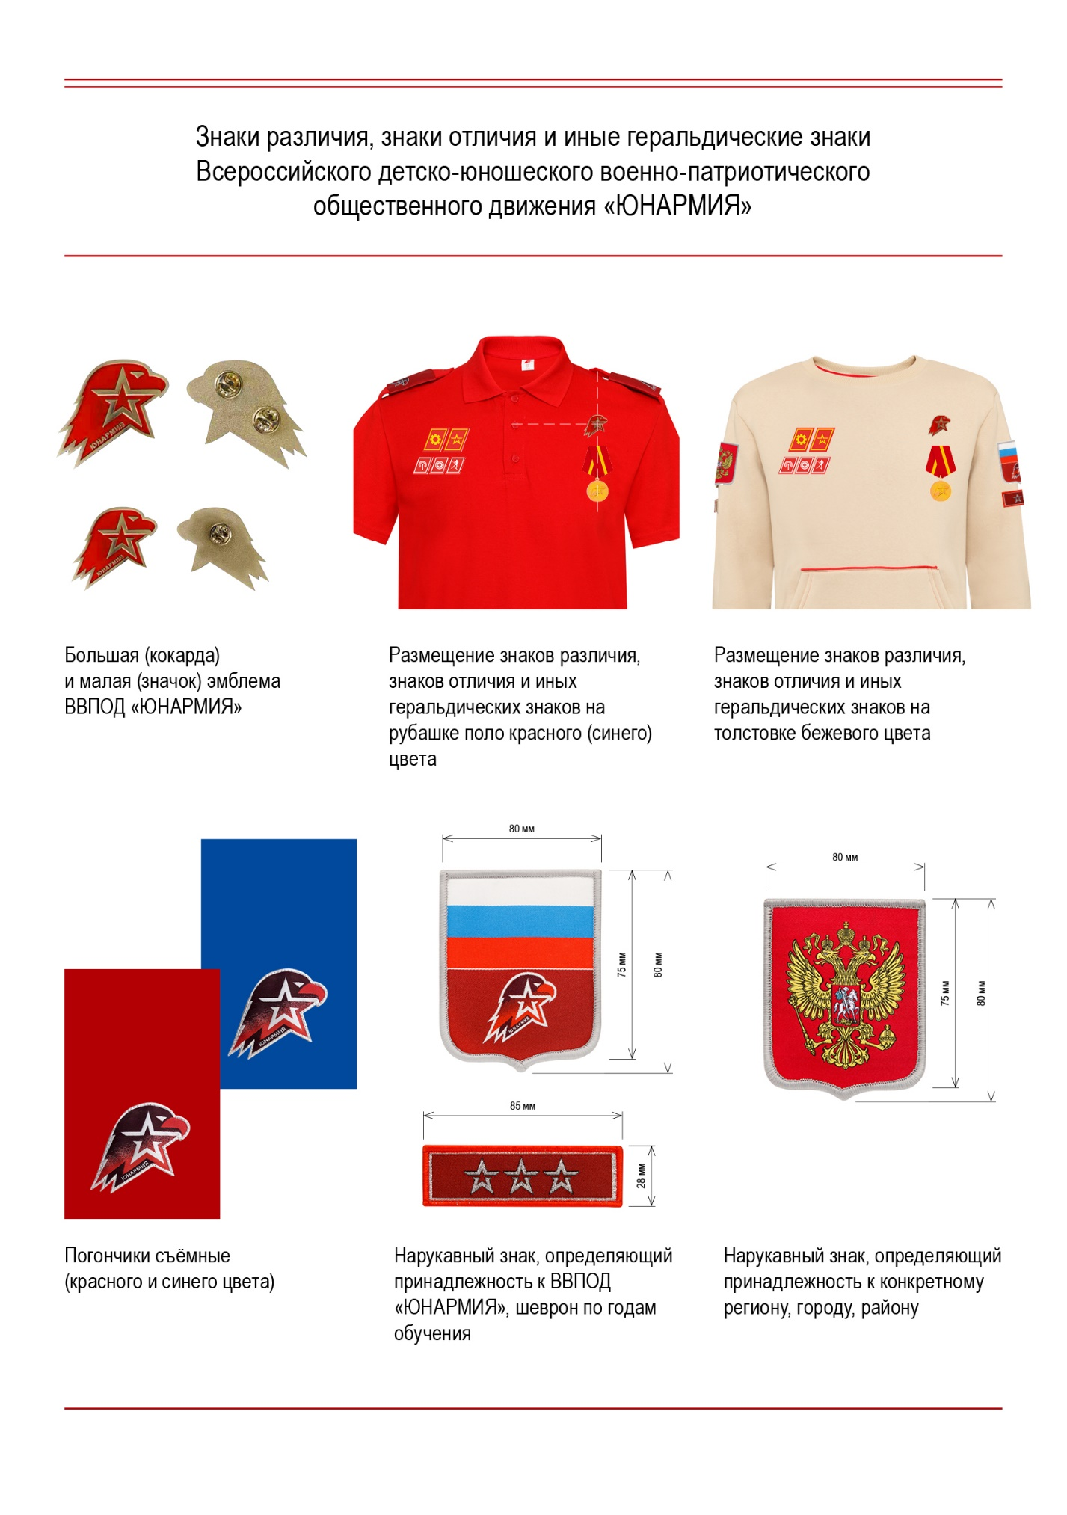
Приложение к «Правилам по ношению форменной одежды, знаков различия, знаков отличия и иных геральдических знаков участниками Всероссийского детско-юношеского военно-патриотического общественного движения «ЮНАРМИЯ»
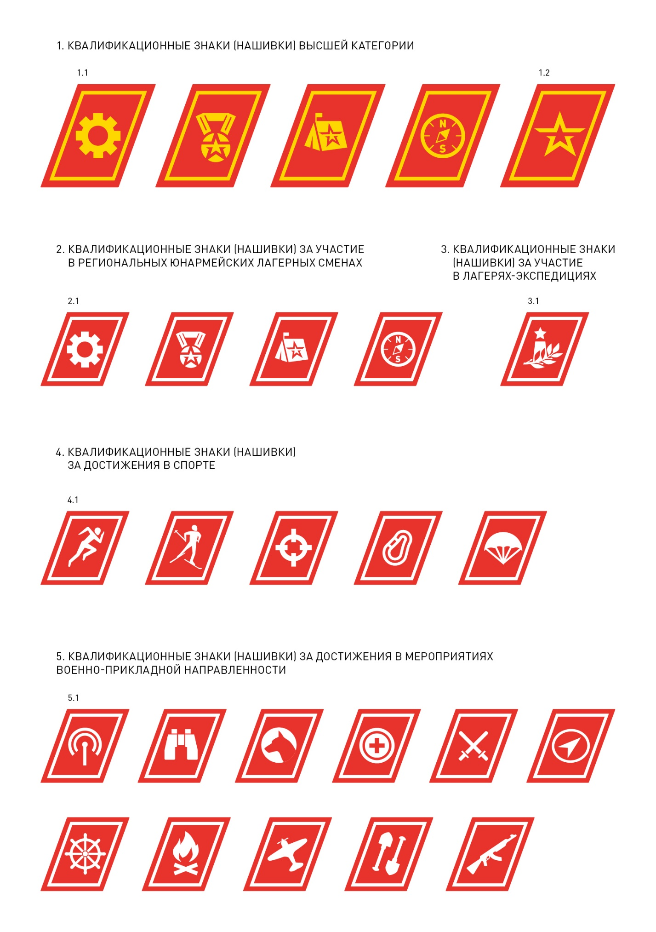
Приложение к «Правилам по ношению форменной одежды, знаков различия, знаков отличия и иных геральдических знаков участниками Всероссийского детско-юношеского военно-патриотического общественного движения «ЮНАРМИЯ»

Приложение 15
Флаг юнармейского отряда ВВПОД "ЮНАРМИЯ"
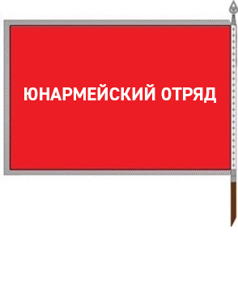

Приложение 16
Программа подготовки вожатых к реализации программы детского отдыха в юнармейском лагере
Пояснительная записка
В государственной программе "Патриотическое воспитание граждан Российской Федерации на 2016-2020 годы" отмечено, что одной из эффективных форм работы с детьми и молодежью допризывного возраста является организация работы оборонно-спортивных лагерей.
В этом же направлении ведет работу и Всероссийское детско-юношеское военно-патриотическое общественное движение "ЮНАРМИЯ" (далее – движение "ЮНАРМИЯ"). В "Концепции реализации проекта "Юнармейское лето – 2018", подготовленной Аппаратом Главного штаба движения "ЮНАРМИЯ", указано, что военно-патриотическое воспитание детей и молодежи требует создания принципиально нового современного формата работы, обусловленного трендом на вовлечение молодого поколения в общественно-политическую жизнь страны, с учетом лучшего опыта воспитания предыдущих поколений. Это является движущей силой создания и развития движения "ЮНАРМИЯ", одним из важных блоков которого является создание системы юнармейских лагерей по всей России.
Юнармейские лагеря – это уникальные образовательно-досуговые площадки для детей в возрасте от 10 до 17 лет включительно, организованные как профильные лагеря отдыха и оздоровления детей. Целью организации данных лагерей является не только отдых и оздоровление детей, но и приобретение ими дополнительных навыков и знаний в области естественно-географических, исторических и технических наук, физической культуры и спорта, основ безопасности жизнедеятельности, военного дела и начальной военной подготовки; апробация и внедрение новых форм и методов работы в сфере патриотического воспитания детей и молодёжи; развитие движения "ЮНАРМИЯ".
Реализация этого масштабного проекта требует разработки специализированной программы подготовки вожатых к реализации программы детского отдыха в юнармейском лагере (далее по тексту – программа).
Концептуальной основой программы является функциональная структура деятельности вожатых юнармейских лагерей, требующая конкретных профессиональных умений и навыков.
Учебно-методической основой программы являются следующие методы и формы обучения: интерактивные занятия, практические занятия, тренинговые программы, ролевые и деловые и игры.
Организационная основа – командное участие вожатых юнармейских лагерей в составе будущих педагогических отрядов и команд.
Программа учитывает, как тенденции общественного развития, так и изменения нормативно-правовой базы, изменения в детской и молодёжной сфере и в привлекательных для детей видах деятельности.
Цель программы – обеспечить организационно-методическую и практическую подготовку вожатых к работе в системе юнармейских лагерей.
Задачи:
- познакомить слушателей с основополагающими нормативно-правовыми актами в реализации программы детского отдыха юнармейского лагеря;
- изучить подходы движения "ЮНАРМИЯ" к организации и проведению юнармейского лагеря;
- сформировать практические умения и навыки по организации оборонно-спортивной деятельности детей и молодежи в юнармейском лагере;
- отработать конкретные технологии педагогической деятельности, обучить их применению в различных ситуациях;
- стимулировать патриотическую активность молодежи;
- научить диагностированию результативности реализации программы юнармейской смены;
- развить лидерские качества и коммуникативные умения у участников программы.
Периоды курса обучения
Организационный – знакомство слушателей с организаторами, кураторами, преподавателями, друг с другом.
Адаптационный – индивидуальная поддержка, первичная диагностика; знакомство с программой; вводные занятия по программе.
Учебный – занятия по программе строятся на основе логики развития лагерной смены в ее организационной и содержательной последовательности с целью повышения эффективности подготовки слушателей к практической деятельности в качестве вожатых юнармейских лагерей, успешного освоения ими методики работы с временным детским коллективом. Также проходит изучение паспорта программы, игровой модели, понятийного аппарата, методики проведения ключевых мероприятий, принципами коллективно-личностного роста и т.д.
Подготовительный – оформление педагогической копилки; участие в подготовке ключевых мероприятий смены, составление творческих групп, работа по напарничеству, разработка программ отрядной деятельности.
Контрольный – организация контроля знаний и умений студентов по итогам обучения, итоговое тестирование по программе.
Предполагаемые результаты обучения:
- освоены слушателями знания и умения, необходимых для организации педагогического процесса в условиях временного детского коллектива в рамках лагерной смены юнармейского лагеря;
- определен индивидуальной стиль профессиональной деятельности слушателя, обусловленный оборонно-спортивной направленностью программы детского отдыха.
В процессе подготовки слушатели приобретают следующие знания:
- Нормативно-правовые основы работы вожатого во время реализации программы юнармейского лагеря;
- Особенности работы с детьми разного возраста. Решение педагогических ситуаций.
- Охрана жизни и здоровья детей при проведении программных мероприятий;
- Работа по выборам органов самоуправления в отряде и организация их работы на уровне юнармейского лагеря;
- Логика развития лагерной смены, методика организации мероприятий и коллективных творческих дел патриотической направленности;
- Распределение обязанностей в творческой группе при подготовке к проведению общелагерных мероприятий;
- Ведение документооборота смены;
В процессе подготовки слушатели приобретают следующие умения:
- в области диагностики индивидуальных особенностей личности и уровня развития временного детского коллектива;
- Проективные – планирование коллективной и индивидуальной работы с детьми, определение конкретных целей и задач;
- Конструктивные – разработка отрядных и общелагерных мероприятий, коллективно-творческих дел в рамках реализации юнармейской смены;
- Организаторские – проведение отрядной и общелагерной работы, координация собственной деятельности;
- Коммуникативные – сотрудничество с детьми, личностно -ориентированный подход к ребенку;
- Аналитико – рефлексивные – анализ педагогических ситуаций, анализ собственной деятельности;
- Прикладные – оформление отрядного уголка, изготовление декораций для проведения общелагерных и отрядных мероприятий,
Учебно-тематический план
Название раздела/темы | Виды учебных занятий, учебных работ, в академических часах | Содержание
Раздел 1. Концепция проведения юнармейской смены
Тема 1.2. Нормативно-правовые основы реализации программы юнармейской смены | Интерактивное занятие 2 ак.часа | Нормативно-правовые акты, регулирующие образовательную и воспитательную работу, санитарно-эпидемиологические правила и нормы по организации детского отдыха. Рекомендации по профилактике детского травматизма и предупреждению несчастных случаев с детьми
 | Практическая работы 2 ак.час | Путеводитель по нормативно-правовым документам. Опросник по СанПину
Тема 1.2. Подходы к организации юнармейской смены. | Интерактивное заняти 2 ак.часа | Концепция реализации проекта  "Юнармейское лето – 2018". Устав Всероссийского детско-юношеского военно-патриотического общественного движения "ЮНАРМИЯ".
Тема 1.3. Логика развития юнармейской смены и содержание деятельности вожатого. | Интерактивное занятие 2 ак.часа | Логика поэтапного развития лагерной смены. Логика эмоционального развития смены, с учетом закономерностей эмоционального развития временного коллектива и "эмоциональной чувствительности"детей в условиях временного коллектива. Позиция вожатого.
 | Практическая работы 2 ак.час | Решение педагогических ситуаций.
Раздел 2. Реализация программы детского отдыха
Тема 2.1. Концептуальная модель программы детского отдыха юнармейского лагеря. | Интерактивное занятие 2 ак.часа | Принципы работы с программами детского отдыха. Паспорт программы. Целеопределение программы. Техническое задание. Варианты внесения корректировок в процесс реализации программ детского.
Тема 2.2. Содержательная модель программы детского отдыха юнармейского лагеря. | Интерактивное занятие 4 ак.часа | Содержательное наполнение дней смены в соответствии с логикой поэтапного развития лагерной смены, логикой эмоционального развития смены, с учетом закономерностей эмоционального развития временного коллектива и "эмоциональной чувствительности"детей в условиях временного коллектива. Виды деятельности. Формы проведения мероприятий.  Организация и работа кружков и секций дополнительного образования, взаимодействие с педагогами дополнительного образования, проведение экскурсий, тематических походов, пляжных процедур и морских купаний.
 | Практическая работы 2 ак.час | Подготовка общелагерного мероприятия. Написание сценария
Тема 2.3. Игровая модель программы юнармейского лагеря | Интерактивное занятие 2 ак.часа | Игровая модель. Понятийный аппарат. Тематические дни. Организация работы с ОСУ. Личностный и коллективный рост.
 | Практическая работы 2 ак.час | Работа с программой детского отдыха.
Тема 2.3. Наглядное оформление реализации смены | Интерактивное занятие 2 ак.часа | Оформительская работа на смене. Работа с социальными сетями. Общение с родителями в социальных сетях. Подготовка фото- и видеоматериалов смены.
 | Практическая работы 2 ак.час | Оформление отрядного уголка. Выпуск боевого листка
Тема 2.4. Заполнение документации и диагностика. | Интерактивное занятие 2 ак.часа | Ведении педагогической документации (отрядные план-сетки, план работы мастер-классов). Методы диагностики реализации программы детского отдыха. Анкеты "на входе" и "выходе".
Выезд на инструктивный сбор. Зачет. | 8 ак.часов | Отработка пройденного материала. Сдача тестирования по программе детского отдыха.
Итого: | 36 часов

Приложение 17
Рекомендации к инфраструктуре организации отдыха и оздоровления для проведения программы детского отдыха
"Военно-патриотический лагерь "ЮНАРМЕЕЦ"
На территории организации отдыха и оздоровления в местах общего сбора детей (столовая, корпуса проживания, площадка для построения) должно быть не менее 3-х информационных стендов (не менее 6 карманов для листов А4 на каждом) высотой не более 190 см и шириной не более 100 см с символикой движения "ЮНАРМИЯ" в целях размещения информации для детей.
На территории организации отдыха и оздоровления для реализации программы и комфортного пребывания участников программы важно:
- Наличие площадки для общелагерного построения (для общелагерных мероприятий, вмещающая всех детей при полной загрузке базы) с наличием не менее двух флагштоков, с возможностью размещения не менее 3-х флагов, на котором устанавливаются флаг Российской Федерации, флаг движения "ЮНАРМИЯ", флаг региона в котором расположена организация отдыха и оздоровления, с возможностью механического поднятия и опускания.
- Наличие не менее 1 (одной) открытой площадки для организации культурно-досуговых и развлекательных мероприятий, отвечающей следующим требованиям:
- наличие на открытой площадке посадочных мест в количестве не менее количества направляемых детей и сотрудников Заказчика в один период оказания услуг (смена);
- наличие на площадке электроснабжения мощностью 220В в защищенным от доступа детей месте;
- наличие освещения в темное время суток не менее 10 лк на уровне земли;
- покрытие площадки должно быть заасфальтировано с отсутствием трещин, выбоин и стыков. Допускается поверхность площадки с утрамбованным беспыльным травяным или полимерным покрытием, выполненным из материала, не оказывающего вредного воздействия на человека;
- наличие сцены, оснащенной звуковым и световым оборудованием с возможностью подключения сменных носителей и переносного оборудования (активной акустической системы, беспроводных микрофонов, сабвуфера, микшерного пульта, всех соединительных кабелей, софитов, стробоскопа, лампы направленного света и т.д.);
- наличие беспроводного бесперебойного доступа в сеть Интернет с пропускной способностью не менее 15 МБ/с с радиусом действия не менее 100 м..
- Наличие 1 (одной) крытой, хорошо проветриваемой (или с системой кондиционирования) площадки, с круглосуточным доступом, для организации культурно-досуговых и развлекательных мероприятий с возможностью демонстрации кинофильмов в качестве HD, отвечающей следующим требованиям:
- наличие посадочных мест местами с жесткой спинкой в количестве не менее количества направляемых детей и сопровождающих их лиц (сотрудников/представителей Заказчика) в один период оказания услуг (смена);
- наличие антибликового экрана, размер которого позволяет хорошо видеть изображение на экране с последних рядов;
- наличие сцены, оснащенной звуковым и световым оборудованием (не менее 4-х активных акустических систем (мощность звука не менее 2кВт), не менее 4-х беспроводных микрофонов, 1-го сабвуфера, 1-го микшерного пульта; всех соединительных кабелей, не менее 10 единиц светового оборудования, в том числе: 4-х софитов, 2-х стробоскопов, 4-х ламп направленного света, звукозаписывающей аппаратуры и т.д.) Технические характеристики микрофонов: Диапазон несущих частот: VHF:220-270 MHZ Количество микрофонов в комплекте: 2, Питание передатчика (микрофона): 3V, 2 батареи АА Соотношение сигнал/шум: -100dB Чувствительность микрофонного капсюля: -80 dB, 3 dB Питание приемника от сети через адаптер: 17V, 350mA, 5W Время работы передатчика от батарей: До 8 часов Дальность уверенного приема (на открытом пространстве): До 100 м Тип микрофонного передатчика: Классический);
- наличие переносного комплекта звукового оборудования (не менее 2-х активных акустических систем (мощность звука не менее 2кВт), не менее 2-х беспроводных микрофонов, 1-го сабвуфера, 1-го микшерного пульта; всех соединительных кабелей, Технические характеристики микрофонов: Диапазон несущих частот: VHF:220-270 MHZ Количество микрофонов в комплекте: 2, Питание передатчика (микрофона): 3V, 2 батареи АА Соотношение сигнал/шум: -100dB Чувствительность микрофонного капсюля: -80 dB, 3 dB Питание приемника от сети через адаптер: 17V, 350mA, 5W Время работы передатчика от батарей: До 8 часов Дальность уверенного приема (на открытом пространстве): До 100 м Тип микрофонного передатчика: Классический);
- наличие не менее 2-х переносных цифровых проекторов для проведения мероприятий параллельно для разных возрастных групп с возможностью подключения через USB и HDMI-портов, технические требования: разрешение не менее 800Х600, яркость не менее 2500 Ansi lm, тип подсветки ламповый не менее 190Вт, контрастность не менее 10000:1, наличие пульта д.у, разъёмы не менее: 1 x D-sub(VGA) 15-pin(вход), 1 x композитный, 1 x mini-USB(B), 2 x Аудио jack (3.5 mm, встроенной аудиосистемой;
- наличие не менее 2-х переносных экранов для проецирования изображений, видео и фотоматериалов. Технические характеристики: тип: рулонный, соотношение сторон: 1:1, установка: на штативе, размер экрана не менее 2*2 метра;
- наличие не менее 1-го компьютера, оборудованного программами редактирования фотографий и видеозаписей, технические характеристики: диагональ экрана не менее 14 дюймов, разрешение экрана не менее 1366X768, процессор не менее INTEL Pentium Dual-Core 2.0 ГГц, оперативная память не менее 4096 Mb, жесткий диск не менее 200 Gb, видеокарта не менее интегрированной INTEL HD Graphics, DVD-привод DVD±RW DL, LAN 100 Mbit, WIFI 802.11 n (300 Mbit), USB не менее 2-х портов 2.0.
- наличие беспроводного бесперебойного доступа в Интернет с пропускной способностью не менее 15 МБ/с с радиусом действия не менее 100 м
- обеспечение круглосуточного доступа к технике на площадке сотрудников/представителей Заказчика;
- во время проведения мероприятий должен присутствовать звукооператор, ди-джей, а также медицинский работник с необходимыми медикаментами для оказания первой медицинской помощи;
- желательно наличие не менее 4-х комнат для переодевания или гримерных, отдельно для мальчиков и для девочек (за кулисами сцены в помещении).
- Наличие не менее 2-х спортивных площадок, отвечающих следующим требованиям:
- не менее 1-ой (одной) открытой универсальной площадки для проведения командных игр (волейбол, баскетбол, мини-футбол и т.д.) с покрытием в соответствии с п.6.6.3.6. ТЗ;
- футбольное поле с покрытием в соответствии с п.6.6.3.6. ТЗ;
- желательно наличие трибун с посадочными местами (не допускаются трещины и выбоины в конструкции);
- все площадки должны освещаться в темное время суток не менее чем 10 лк на уровне земли;
- на площадки должен быть предусмотрен доступ к электроснабжению в 220 В, защищенный для детей;
- на площадках должна быть возможность установки звукового и светового оборудования с возможностью подключения сменных носителей;
- во время проведения мероприятий на каждой площадке должен присутствовать специалист по физической подготовке, медицинский работник с необходимыми медикаментами для оказания первой медицинской помощи;
- наличие соответствующего площадке спортивного инвентаря в исправном состоянии.
- Предоставление Заказчику отдельного штабного помещения на территории организации отдыха и оздоровления, с круглосуточным доступом, отвечающего следующим требованиям:
- наличие запирающегося устройства на двери;
- наличие шкафа для хранения внутренней документации Заказчика, необходимых Заказчику для проведения смены;
- наличие шкафа для хранения материально-технического обеспечения Заказчика, необходимых Заказчику для проведения смены;
- наличие столов и посадочных мест, достаточных для проведения совещаний, планерок, педсоветов Заказчика;
- наличие не менее чем 2-х пробковых настенных досок (1м*1,5м) для размещения документации;
- наличие 5-ти ноутбуков, один из которых должен иметь установленный графический редактор, видеоредактор, звуковой редактор, а также пакет Microsoft Оffice, и оборудован системой для записи CD, DVD. Технические характеристики: Диагональ экрана не мене 14 дюймов, Разрешение экрана не менее 1366X768, Процессор не менее INTEL Pentium Dual-Core 2.0 ГГц, Оперативная память не менее 4096 Mb, Жесткий диск не менее 200 Gb, Видеокарта не менее интегрированной INTEL HD Graphics, DVD-привод DVD±RW DL, LAN 100 Mbit, WIFI 802.11 n (300 Mbit), USB не менее 2-х портов 2.0.
- наличие компьютерных колонок не менее 2 шт. Технические характеристики: Акустический тип 2.0 Тип электропитания - от сети, Суммарная звуковая мощность не менее 4 Вт, Частотный диапазон 80 Гц — 18 КГц.
- наличие не менее 1-го фотоаппарата. Технические характеристики: Любительская зеркальная фотокамера, матрица 18,7 МП (АРS-С), съемка видео FuII HD, экран 3", объектив и карта памяти на 64 Гб. в комплекте.
- наличие не менее 1-го ламинатора. Технические характеристики: Пакетный ламинатор, А3, скор. 560 мм/мин, 250 мкм, 4 вала, корпус металл.
- наличие не менее 2-х многофункционального устройства (МФУ). Не менее 1-го МФУ с техническими характеристиками: ч/б лазерная печать, до 33 стр/мин, макс. формат печати A4 (210 × 297 мм), макс. размер отпечатка: 216 × 365 мм, ЖК-панель, двусторонняя печать. Не менее 1-го МФУ с техническими характеристиками: цветная лазерная печать, до 5 стр/мин, макс. формат печати A4 (210 × 297 мм), типы печатных материалов: карточках, пленках, этикетках, глянцевой бумаге, конвертах, матовой бумаге.
- наличие свободного выхода в Интернет с пропускной способностью не менее 15 МБ/с;
- наличие флипчарта с листами и маркерами;
- желательно наличие кондиционера, создание комфортного микроклимата;
- наличие несгораемого сейфа с возможностью запирания на ключ с размерами не менее 460х440х430 мм.
- Наличие отдельных помещений для проведения кружковых занятий, в которых есть столы и стулья под посадку одного отряда (не менее 25 человек). Оборудование и площади помещений для кружковых занятий и секций должны соответствовать санитарно-эпидемиологическим требованиям к организациям дополнительного образования детей (СанПиН 2.4.4.3172-14 "Санитарно-эпидемиологические требования к устройству, содержанию и организации режима работы образовательных организаций дополнительного образования детей").
- Наличие прачечного комплекса с не менее чем 3-мя стиральными машинками или наличие договора на оказание прачечных услуг (предоставление прачечных услуг детям бесплатно), наличие обязательного помещения или приспособления для сушки белья вне помещений спальных комнат (напольные сушилки, сушильные шкафы и т.д.). Исполнитель должен предоставить детям возможность стирки и сушки личного белья и одежды.
- Наличие помещения для хранения детских чемоданов, дорожных сумок в корпусе, где проживают дети. Помещение должно иметь запирающее устройство, находиться под охраной или видеонаблюдением.
- Наличие обрешетки на панорамных окнах (с тонкими стеклами), предотвращающей детский травматизм.
- Наличие отрядных мест. Отрядные места должны соответствовать следующим требованиям: вмещать единовременно до 30 человек (24 ребенка, 2 вожатых, 4 гостя - жюри конкурсов, делегации из других отрядов), быть оборудованы посадочными местами, рассчитанными по количеству детей и вожатых в отряде. Посадочные места должны размещаться по кругу, также необходимо наличие стола, розетки для ноутбука. Отрядное место должно находится в помещении либо на улице, но быть крытым, иметь возможность эксплуатации при любых погодных условиях: защищать от солнца, дождя и ветра. Если отрядное место находится в помещении, для размещения отрядного уголка на отрядном месте необходимо закрепить пробковый стенд, либо другой иной аналог, позволяющий использовать для закрепления отрядного уголка скотч/канцелярские кнопки и т.д. Если отрядное место находится на улице и нет возможности защитить стенд от дождя и ветра, отрядный уголок размещается в корпусе проживания.
- Исполнитель должен организовать камеру хранения ценных вещей (телефон, деньги и т.д.) на территории организации отдыха и оздоровления с возможностью выдачи вещей в дневное время.
- Нахождение в непосредственной близости от организации отдыха и оздоровления моря. Расстояние от корпусов проживания детей до моря не более 500 м. При этом прямой путь на море пешим шагом со скоростью 3-4 к/м в час не должен превышать 12,5 мин, в случае превышения установленного времени Исполнитель обязан организовать перевозку детей и сотрудников заказчика автотранспортом.
- Наличие оборудованного пляжа, соответствующего следующим требованиям:
- пляж должен быть огорожен со стороны суши. Посещение пляжа посторонними лицами запрещено во время купания детей;
- пляж должен быть песчаным, галечным или песчано-галечным;
- на пляже недопустимо наличие травмоопасных объектов (стальные штыри, арматура, бетонные блоки и другие виды травмоопасных материалов);
- зона купания должна иметь песчаное, гравийное или галечное очищенное дно, что подтверждается техническим освидетельствованием на годность к эксплуатации, также вход в море должен быть с пологим уклоном;
- участок акватории для купания должен быть ограничен максимальной глубиной 120 см.;
- максимальное расстояние от уреза воды до буйков не должно превышать 30 м.;
- граница акватории должна быть обозначена буйками и поплавками красного и/или оранжевого цвета, расположенными через 25-30 м. В зону купания не должны допускаться транспортные средства (лодки, скутера, суда), за исключением средств спасательной службы;
- до начала купального сезона пляж должен быть освидетельствован государственным органом санитарно-эпидемиологического надзора с выдачей письменного заключения, а также должны быть проведены водолазное обследование, очистка дна акватории пляжа на глубине до 2 м в границах заплыва и техническое освидетельствование на годность к эксплуатации, копии документов предоставляются Заказчику;
- ежедневно после закрытия пляжа должна проводиться основная уборка берега, кабинок для переодевания, туалетов с дезинфекцией. В течение дня должна проводиться патрульная уборка территории пляжа;
- вывоз мусора должен осуществляться ежедневно;
- на пляже и при пляжной зоне запрещается проведение строительных работ в период купального сезона (кроме случаев проведения срочного ремонта с целью ликвидации последствий аварий);
- строительные конструкции, отделочные материалы, используемые при строительстве на пляжах и при пляжной зоне, должны быть безопасными для жизни и здоровья людей, а также быть устойчивыми к неблагоприятным воздействиям водной среды.
Территория пляжа должна быть оборудована:
- теневыми навесами, допускаются тенты с учетом пользования не менее 50% отдыхающими либо зонты из расчёта 1 зонт на двух человек;
- желательно лежаками на ножках с учетом количества отдыхающих, находящимися в исправном состоянии;
- наличие не менее 2-х кабин для переодевания;
- на пляже должен быть организован питьевой режим, который может быть организован в следующих формах: стационарные питьевые фонтанчики; вода промышленного производства, расфасованная в емкости (бутилированная) негазированная; возможна установка кулеров с одноразовыми стаканчиками в достаточном количестве. Вода должна отвечать требованиям безопасности к питьевой воде;
- туалетами с отводом сточных вод, при отсутствии канализации необходимо устройство водонепроницаемых выгребов или использование биотуалетов. Расстояние от общественных туалетов до места купания должно быть не менее 50 м. и не более 200 м.;
- урнами для мусора (из расчета 1 на 50 человек), пунктами сбора твердых бытовых отходов – контейнерами для мусора;
- информационными стендами с указанием графика работы пляжа, информации по профилактике несчастных случаев на воде, правил пребывания на пляже и на воде; температуры воды и воздуха;
- медпунктом с радиоузлом и телефонной связью, работающим согласно графику работы пляжа;
- спасательным пунктом – вышками спасателей (установленных с интервалом 150-200 метров вблизи уреза воды, вне зоны волнового воздействия), стендами со спасательными средствами (установленных с интервалом 25 метров в 4-5 местах от уреза вода), сигнальной вышкой, установленной в центре.
Спасательное оборудование должно включать: не менее 2-х спасательных кругов, 1 торпеды, 4 спасательных жилетов, дополнительно могут применяться другие виды спасательного оборудования;
- рядом со спасательными постами должны быть размещены мачты голубого цвета высотой 8 - 10 м. для подъема сигналов: зеленый флаг 70 х 100 см (или 50 х 70 см), обозначающий "купание разрешено", и красный флаг 70 х 100 см (или 50 х 70 см), обозначающий "купание запрещено". Сотрудники спасательной службы должны находиться на расстоянии не более 200 м. друг от друга, количество спасателей - не менее двух человек одновременно. Расписание работы спасательного поста (дежурства спасателей) устанавливается согласно графику работы пляжа. Спасатели должны быть легко узнаваемы, обеспечены яркой формой;
- на территории пляжа желательно наличие спортивной зоны (площадки для подвижных игр, в т.ч. для пляжного волейбола).
- Желательно наличие на территории организации отдыха и оздоровления оборудованной площадки для прыжков в длину.
- Желательно наличие на территории организации отдыха и оздоровления гимнастических снарядов для занятия спортом.
- Желательно наличие компьютерного класса с исправными компьютерами (не менее 5 штук). В компьютерном классе должен быть доступ в Интернет с пропускной способностью не менее 15 МБ/с. Площади и оборудование помещений, в которых используются персональные компьютеры, должны соответствовать санитарно-эпидемиологическим требованиям. Технические характеристики компьютеров: диагональ экрана не мене 14 дюймов, разрешение экрана не менее 1366х768, процессор не менее INTEL Pentium Dual-Core 2.0 ГГц, оперативная память не менее 4096 Mb, жесткий диск не менее 200 Gb, видеокарта не менее интегрированной INTEL HD Graphics, DVD-привод DVD±RW DL, LAN 100 Mbit, WIFI 802.11 n (300 Mbit), USB не менее 2-х портов 2.0.
- Желательно наличие крытого спортивного зала вместимостью всех участников программы, с наличием 2-х функционирующих розеток. С круглосуточным доступом.
- Желательно наличие костровой площадки (площадью не менее 60 кв. м), оборудованной по всем правилам пожарной безопасности.
- Желательно наличие на территории организации отдыха и оздоровления в местах проведения массовых мероприятий дополнительных надворных уличных туалетов канализационного или выгребного типа с освещением внутри и условиями для мытья рук.
- Желательно наличие собственной костюмерной с ассортиментом костюмов (не менее 3-х детских и 3-х взрослых).
- Желательно наличие в каждом спальном корпусе бытовой комнаты, оборудованной гладильными досками, утюгами, фенами (не менее 1-го прибора на каждые 24 человека). Использование бытовых приборов возможно под обязательным присмотром вожатого, работающего на отряде.
- Желательно наличие открытого/закрытого бассейна или другого водного объекта для купания отдыхающих на территории организации отдыха и оздоровления.
- бассейн (водный объект) должен соответствовать требованиям, установленным законодательством Российской Федерации для водных объектов для купания.
- в обязательном порядке должны производиться лабораторные исследования воды.
- персонал должен быть обучен порядку действий при чрезвычайных ситуациях, обеспечивать безопасность при пользовании водным объектом. Исполнитель несет ответственность за соблюдение санитарных правил и проведение производственного контроля, за жизнь и безопасность отдыхающих.
- Желательно для сбора мусора на территории организации отдыха и оздоровления наличие контейнеров для раздельного сбора мусора.

